南京市“车路云一体化”建设三年规划

一、建设基础
（一）智能化基础设施持续部署
在交通智能化基础设施方面，南京市累计完成覆盖160公里道路的全息路口建设，部署超过1600个智能网联基础设施，包括RSU 456个，激光雷达设施67个，摄像头设施93个等，支持前向碰撞预警、盲区预警、信号灯信息提示等辅助驾驶功能。南京市通过认定的智能网联汽车公共测试道路总长达到157.8公里，覆盖城市开放道路、高速公路、国省干道和隧道等各类别复杂道路场景，构建超100种应用与运营场景。
在通信基础设施方面，南京市依托“5G+北斗应用示范基地”项目，建成5G基站超3.8万个，基本做到城市核心区全覆盖、主要道路全覆盖。江宁开发区还完成了UPF下沉的5G专网建设验证，进一步降低了数据传输时延。除此之外，南京市还额外部署覆盖范围为11.5平方公里的北斗定位基站，对智能网联车辆提供高精度服务。
表1 各版块路侧基础设施布设现状
板块 | 基础路口数量 | 全息路口数量 | 总计
秦淮区 | 24 | 6 | 30
建邺区 | 47 | 28 | 75
江宁区 | 1 | 23 | 24
溧水区 | 0 | 25 | 25
总计 | 72 | 82 | 154
（二）汽车产业基础雄厚、体系完善
南京市整体上已形成相对完备的智能网联汽车产业链，上下游企业500余家，集聚了南汽集团、南京依维柯、长安马自达、南京长安、开沃集团、上汽大通南京分公司、上汽大众南京分公司7家龙头企业，中汽创智、一汽红旗、一汽解放、华为引望、宝马、福特、长安马自达、紫金山实验室等8大智能网联重大创新平台，T3出行、运满满、鱼快创领3大全国总部级车联网运营平台。南京市高水平科研院所云集，高端人才资源丰富，为智能网联汽车产业的高质量发展提供强有力的支撑。
整车制造方面，南京市保持良好的发展态势，拥有南汽集团、南京长安、开沃集团等7家龙头企业，马自达、一汽人工智能研发院等整车企业研发中心也落户南京，2023年全市新能源汽车产业链营收达2400亿元，整车产量达到58.8万辆。
核心零部件方面，中汽创智整合一汽、东风、兵装（含长安）三大央企优势资源，聚焦智能电动底盘、氢燃料动力、智能网联三大业务领域。集聚塔塔、法雷奥、博世、德赛西威等多家企业积极推进智能网联关键、核心、共性技术研发工作。
信息通信方面，华为南研院、中兴5G智能制造基地已在南京落地。“紫金山实验室”积极研究国内首个5G独立组网在L4级别自动驾驶车辆的使用，完成5G车联网专网建设并验证5G无线回传方案。
网络安全方面，卫士通、信大捷安、吉大正元、格尔软件、数字认证、晟安信息等企业陆续推出商用化解决方案，拉动安全芯片、软件算法等企业推进身份认证产业链加速成熟。
数据和人工智能方面，南京市作为国家人工智能创新应用先导区，寒武纪南京智能计算中心、中国移动智算中心、中国电信智算中心项目成功落地建设。截至2023年底，全市数据中心已建成13万个标准机架，已投产智能算力规模2000P。南京智能计算中心获评国家新一代人工智能公共算力开放创新平台，中国移动长三角（南京）云计算中心、中国电信南京（吉山）云计算数据中心入选国家新型数据中心典型案例，为“车路云一体化”应用试点产生的数据储存和处理打下了坚实的基础。
智慧交通方面，汇聚多家营收超亿元企业，将智能标识标牌、路侧RSU等设备进行集成，在重点地区率先实现行人过街预警、匝道（支路）汇入预警、右转盲区提醒、智能停车诱导等标准化解决方案的示范展示，并向其他城市进行商业化推广应用。华设围绕交通感知、交通协同管控等方面开展应用基础和产业共性关键技术研究，积极参与智慧公路示范工程等多个省级项目；莱斯网信全面打造路云车端的产品体系，产品已覆盖国内外150余个大中城市，积极赋能车内实现全程全时的信号灯等信息服务。
应用服务方面，南京拥有3大全国总部级车联网运营平台，运营联网车辆规模达360万辆。领行科技作为智慧出行龙头企业，其T3出行应用全国注册用户数突破2亿，运营车辆规模80万辆。运满满平台注册司机超650万，业务覆盖全国334个城市，运营车辆规模100万辆。鱼快创领、货车之家创新商用车后市场的服务模式，已成为一汽解放智慧物流生态圈核心成员。
科研院所方面，南京市现有南大、东大等7所高校开设汽车相关专业，从业人员超15万人，其中研发型人才占比过半。全市陆续引进了中汽创智、清研华科、江苏智行未来汽车研究院、福特研究院等汽车产业重大创新平台，建成省级重点实验室5家，创新资源充分集聚。
（三）云控平台建设基础良好
云控平台方面，南京市已初步建成市级智能网联测试车辆互联互通平台，平台已开放涵盖数据、服务、消息等多种类型的接口共计38个，省级车联网先导区覆盖的秦淮、建邺、溧水、江宁区测试车辆的VIN码、测试牌照、所属公司、驾驶模式、累计自动驾驶里程、车辆实时位置等数据已能回传到平台，实现对四个试点片区内55辆自动驾驶车辆的监管，将为南京市智能网联汽车“车路云一体化”应用试点工作打下坚实的基础。四区各自的区级智能网联汽车云控平台均已建成，能实现相应的业务需求。
（四）规模化测试示范成效显著
南京工信、公安、交通等部门联合推动开展智能网联汽车道路测试，累计为百度、文远苏行、中汽创智等企业发放自动驾驶测试牌照15张，累计测试时长超19000小时，道路测试总里程超过35万公里，带动了莱斯网信、慧尔视、紫金山实验室、华为、亚信等本土企业的40余项新产品新技术示范应用，促进了相关测试企业云驾、通信等方面技术优化升级。
此外，南京在各区定制化打造智能网联汽车特色示范场景。江宁开发区聚焦自动驾驶示范项目，围绕无人小巴、无人出租车，完成江苏软件园范围内自动驾驶无人接驳规划，将无人出租车接入南京禄口国际机场T3出行运营调度平台，实现了通过手机APP在规划区域内一键呼叫无人出租车的服务，推动智能网联汽车的大规模商业应用。秦淮白下高新区实现了拥堵路段、闯红灯预警、路口全量障碍物识别等城区道路应用场景。建邺区科技生态岛完成了精准公交示范线、沿岛观光线、客运接驳线的建设，先后开发了盲区预警、交叉口碰撞预警等超40个智能网联和本地特色场景。溧水开发区围绕交通枢纽—产业载体循环接驳，开展自动驾驶巴士示范应用，通过2年的试运营，形成完善的智能网联商用车运营工作机制和管理办法。
二、总体思路
坚持以“大处着眼，小处着手，需求牵引，商业闭环”为整体工作推进的指导思想，准确把握“车路云一体化”融合发展的特征规律，以产业驱动为目标，以场景塑造为核心，以南京市级云控平台为轴，以路侧智能基础设施为网，以网联汽车产品及全域信号优化控制技术应用为触点，探索一套行之有效的协同模式、政策支持体系和推进体系，分为测试验证、深化夯实、经验总结三个阶段逐步推动实施。同时，在统筹政策引导、标准跨域互认以及产业融合发展等方面着重发力，体现南京市在江苏省域内的“车路云一体化”行业首位度。
聚焦两大定位：坚持“车路云一体化”发展理念、落实《关于促进南京市智能网联汽车产业高质量发展行动计划（2024—2026年）》，进一步聚焦省内领先、国内一流的智能网联汽车创新高地和“车路云一体化”示范应用高地的定位。
实现三个转变：推动实现由各方式独立发展向更加注重一体化融合转变，由追求速度规模向更加注重质量效益转变，由依靠传统要素驱动向更加注重创新驱动转变。
落实6个重点任务：一是通过城市级云控平台的建设，实现多主体跨平台、跨区域、跨业务互联互通数据共享；二是通过C—V2X基础设施的全域覆盖和感知基础设施在核心路口的布设为典型应用场景的建设和智能网联汽车的普及提供优质环境；三是通过打造2个特色环境下的高质量应用场景和N个典型应用场景，促进“两率”的协同增长，提升市民参与感和出行效率；四是通过北斗和高精度地图的安全应用，支撑车路云一体化在地理信息安全的前提下不断发展；五是建设跨域身份互认体系并完善道路交通安全保障体系，保障车路云一体化试点的安全开展；六是通过构建支持C—NCAP测试场景等测试能力的封闭测试场，带动本地车企进行智能网联汽车技术的开发和验证，加速前装量产。从而全方位推动南京车路云一体化特色发展，引领江苏省智能网联汽车产业发展。
三、建设目标
（一）建设“分层解耦、跨域共用、分级共享”的城市级云控平台
基于南京市已探索市级智能网联测试车辆互联互通平台和部分已完成建设的区级云控平台，面向试点中智能化基础设施的接入需求和规模化示范应用的需求，在“两级三层”云控平台架构上加速城市级云控平台的搭建，实现多主体跨平台、跨区域、跨业务互联互通数据共享。同时，基于各区现有的智能网联汽车安全监管平台进行市级安全监管平台的建设。
（二）分步实现南京市智能化基础设施全覆盖
基于拟建设的规模化示范应用和先导区已完成建设的智能化基础设施，依托场景规划，“连点成线，连线成面”，分三阶段实现南京市试点区的全域覆盖，完成主城六区、江北新区、江宁开发区、溧水开发区内3777个信控路口的C—V2X网联化改造，并将500个路口打造为全息路口，协同周边城市共同探索高速公路的智慧升级，加速5G基站的部署。全面服务于交通事件感知、交通态势感知、智慧网联应用、全域信号优化控制等多场景应用，探索基础设施赋能空地一体化发展，同时在阶段性部署过程中结合场景应用需求持续进行动态优化。
（三）围绕应用需求部署规模化场景并提高车载终端渗透率
充分发挥T3、运满满、鱼快创领的总部级平台能力，围绕客货流量大、交通优化需求高的区域，推动智慧公交示范线改造、停车场智能化改造，结合交通枢纽、货运场站等布局，推动智慧乘用车、智慧物流车和低速无人车的部署，依托各版块和交管需求，打造南京特色场景，将示范应用与城市生活有机结合。
推进机关公务、公交、出租等公共领域车辆C—V2X功能搭载，新车搭载率不少于50%；在南京全面推广网约车C—V2X终端搭载，验证C—V2X技术在营运车领域的应用成效，实现商业模式闭环；以整车企业为基础，发挥8大研发平台能力，加强整车、研发合作，加快推动C—V2X前装车型规模化量产。
（四）持续探索北斗和高精度地图安全应用
制定本市高精地图安全应用试点的政策和规范，监督和管理高精地图采集和应用活动；编制高精地图基础底图，拓展智慧南京时空大数据平台功能，为云控平台提供二三维一体化高精地图服务，鼓励具有导航电子地图制作测绘资质的单位参与试点并制作高精地图；提升北斗高精度位置服务能力；在生态科技岛探索验证众源更新及高精地图安全应用全流程技术路线，引导智能网联汽车规范用图，确保测绘地理信息安全，助力我市产业转型升级。
（五）建设跨域身份互认体系并完善道路交通安全保障措施
从健全C—V2X直连通信身份认证基础设施出发，对C—V2X直连通信设备进行数字证书管理，建立跨域互信互认机制及跨部门数字证书互认体系和路侧设备和车辆接入C—V2X网络的认证机制，不断从事前、事中、事后三个维度完善道路交通安全保障措施。
（六）建设支持C—NCAP测试场景等测试能力的封闭测试场
结合中国新车评价规程（C—NCAP）2024版中的更新内容，积极建设C—NCAP中三个基于C—V2X技术的测评场景：CCRH（车辆高速直行于前方静止目标车辆测试场景）、C2C SCPO（在障碍物遮挡情形下，被测车在交叉路口直行与垂直角度路径穿行的目标车辆发生碰撞冲突的场景）、TSR（交通标志识别）的开发测试。
四、重点任务
（一）市级云控平台建设方案
1．总体思路
南京市将依据车路云一体化推荐标准，面向智能网联汽车规模化与商业化应用，整合“车—路—云—网—图”，以建设分层解耦、跨域共用、分级共享的云控基础平台为重点，实现南京市车路云一体化体系完整落地。
基于对各区路侧基础设施信息汇聚分发、车辆监管、交管等三方平台等各方面的需求，构建“边缘—区域—中心”三级云架构，分别落实基础设施运维管理、跨边缘云协同、跨平台数据互通等平台功能。在应用端，为提升整体“车路云一体化”系统的实用性，从大屏展示、智能网联汽车监管、测试服务等不同维度开展推广，通过智能化基础设施的支持和平台端的协同管理；在两大环境开展示范应用，切实提升交通通行效率、车辆运行安全以及市民生活体验；在建设与应用的循环滚动推进过程中，不断探索新型商业模式，最终将“车路云一体化”打造成推动南京创新发展的新动能。同时带动江苏省车联网大数据平台的建设，率先开展省内跨平台数据的互联互通，为全国车路云一体化数据互通打下基础。
现已由市交通集团成立市级云控平台主体：南京智能网联云控平台运营管理有限公司，负责全市智能网联汽车云控平台建设、运营管理工作，牵头制定全市智能化道路建设规划，促进产业内部紧密协作与协同发展，加速智能网联汽车技术的创新和应用落地。
2．总体架构
市级云控平台的整体架构将遵循云支撑平台建设参考指南，同时突出南京特色。
一套云控基础平台。由边缘云、区域云、中心云以及全流程工具库组成，每级云具备分层解耦的特征，包括一体化底座、领域标准件、标准化分级共享接口等功能。平台通过多种方式接入路侧设备、车辆和交通状态等多类数据，对汇聚于平台的动态数据进行综合处理后，为智能网联汽车与产业相关企业提供服务。主要实现依托云端的能力，得到多路段、多区域甚至是整体城市的交通状况、路况、以及突发事件等多维度的信息，基于全局路网信息，支撑智能网联技术多场景的业务应用，为智能网联场景、公众出行场景以及监管业务应用提供数据分析服务的支持。后续，云控基础平台也将支持与市内其他智慧交通数据平台互联互通。
两大应用环境。聚焦跨江融合、站城融合等两大业务场景。在江心洲大桥、应天大街隧道等区域新建的低时延高可靠的路侧基础设施，通过整合“车路云一体化”与多元融合感知技术，实现隧道内外人、车、环境与事件的全息精准感知，有效提升隧道的安全性和通行效率。依托南京市级智能网联云控平台，生成预警、管理提供车辆位置、速度等关键数据场景事件，支持交通事件的自动监测与车辆全程监管，以保障公众出行安全，为管理者提供可视化决策依据。在云控基础平台的支持下，聚焦南京南站区域打造自主泊车（AVP）服务场景、智能接驳场景、智能环卫场景等。着力在南京南站周边停车场进行车路云一体化AVP场端改造，通过对停车场进行信息化升级，结合边缘云算力服务和5G专网技术，提供车辆行泊一体能力，并结合智能接驳、智能环卫，实现无人化管理，打造优秀的自主泊车、智能接驳、智能环卫体验，形成完整的商业闭环。
N类多元融合的车路云一体化云控应用场景。依托智能路侧感知系统、云控基础平台、共同打造云控应用场景。首先通过大屏业务系统，对接入的路侧设备、车辆和交通状态等多类数据进行宏观和微观的展示；同时智能网联汽车市级监管系统和智能网联测试服务系统为南京市内的测试道路及智能网联车辆提供必要的运行环境和技术支持，实现对车辆的实时监控与管理，实时掌握区域内智能网联车辆与测试道路的运营状况。最终还可以通过构建车路云一体化试点场景吸引更多的产业链企业和人才集聚，实现以场景驱动创新，以创新带动产业发展。
平台的网络安全防护方面，其设计遵循车路云一体化推荐标准中的要求。平台满足数据采集、存储、传输、使用、销毁等数据全生命周期的数据安全及隐私保护的技术要求，符合车路云一体化推荐标准要求。下图是南京市智能网联汽车市级云控平台架构示意图。
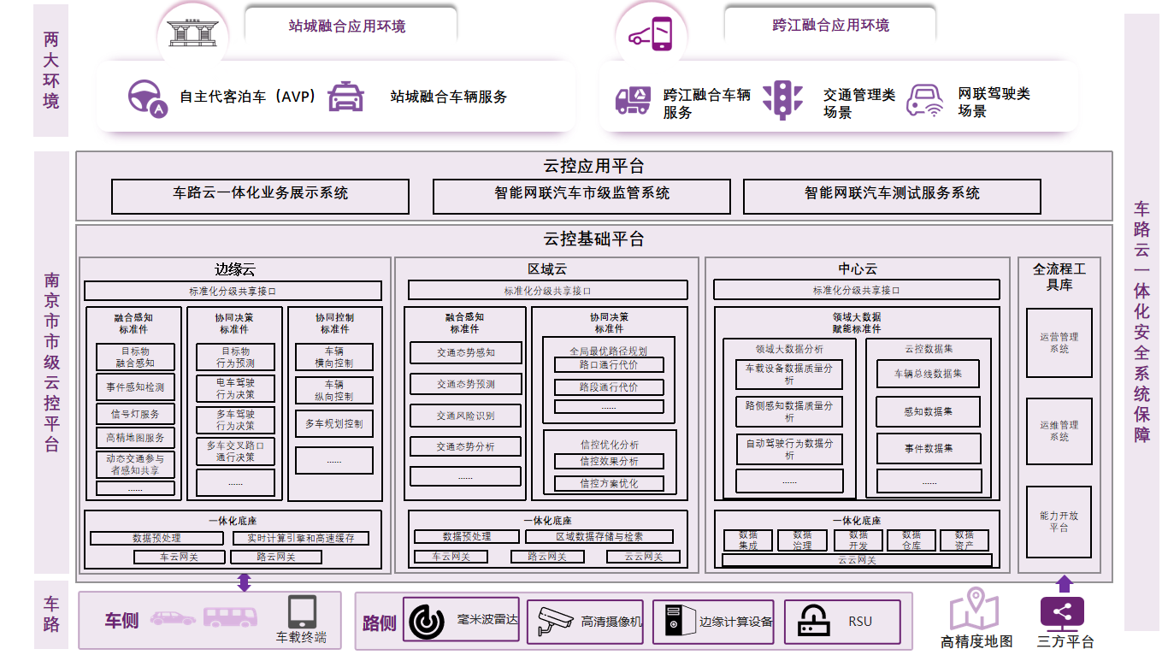
图1 云控平台架构
3．建设重点
3.1 云控基础平台
云控基础平台作为车路云一体化系统的核心，其一通过标准化的数据交互协议实现车路云各端海量数据的实时性接入，实现与跨行业平台的横向互通；其二在云控基础平台内部建设共性基础能力，提供共性基础数据底座；其三通过标准化分级共享接口为行业应用提供共性基础能力与数据，支撑云控应用的开发与持续运营。
3.1.1 边缘云能力规划
边缘云靠近车辆及道路端，采集高频度、细粒度动态交通相关数据，实现高可靠、低时延的融合感知、协同决策、规划控制能力服务，主要面向车辆提供增强出行安全、提升行车效率及降低运行能耗等实时性云控应用基础服务，满足十万级、高并发、低延时的服务能力。
（1）边缘云一体化底座
边缘云一体化底座实现车—云、路—云以及边缘云同区域云之间的动态交通数据的实时采集、标准化交互、高速缓存与实时处理等功能。一体化底座包含车云网关、路云网关、云云网关、实时计算引擎和高速缓存、跨域对车服务。
车云网关面向智能网联自动驾驶业务场景，提供边缘云与车辆数据标准化互联互通能力，包括车云身份认证、车云数据上报下发、车侧数据预处理、多边缘云互通等功能。
路云网关提供边缘云与路侧设备数据标准化互联互通能力，实现MEC以及RSU等设备感知、计算的动态交通数据的接入能力，包含路云身份认证、路云数据上报下发、路侧数据预处理等功能。
云云网关实现边缘云同区域云之间的数据互联互通能力，包含云云身份认证，边缘云区域云数据互通等功能。
实时计算引擎和高速缓存将车路各类上报数据以及场景与网关交互数据进行高速缓存与实时处理，以支持对车辆的实时、高效服务。
（2）融合感知标准件
融合感知标准件基于路侧感知目标物、车端上报信息等多源感知，通过融合感知标准件计算，得到满足低时延要求的融合感知信息，为网联车辆提供感知服务及网联信息服务，弥补单车感知不足。融合感知标准件包含目标物融合感知、事件感知检测、信号灯服务、高精地图服务、动态交通参与者共享服务等。
目标物融合感知实现跨路侧融合跟踪及车路融合跟踪（车辆运行数据与路侧感知）以及目标物航迹管理，通过目标物匹配、预测、滤波等核心算法对多源感知世界的目标物进行去重、降噪及感知精度提升，并在感知源不连续的状态下实现云端目标物的ID连续、状态连续等能力，支持上游业务对目标物数据连续性需求。
事件感知检测基于网联车辆上报数据、感知融合数据及平台计算能力，检测各类异常事件如异常车辆事件、交通违章事件，并可基于车基信息检测获取道路低模组事件等，用来对车辆进行提醒服务并支持各类云控应用使用和跨边缘云间的事件检测。
信号灯服务可按照车辆需求将信号灯实时灯态、配时方案、倒计时等信号灯原始信息以及信号灯路口速度通行建议等决策信息服务到车，提升车辆感知边界。
高精地图服务按照车辆所在位置和行驶意图动态下发高精地图信息，降低自车计算成本。
动态交通参与者共享基于云端鸟瞰视角感知能力，基于车辆所在位置，实时动态计算车辆周围盲区区域及超视距区域并将对应区域内目标物下发到车，补足自车感知边界。
（3）协同决策标准件
协同决策子系统依据区域范围内的车辆及道路实时路况数据，通过云端实时计算，为车辆提供各类决策服务，实现增强联网车辆的行车安全。协同决策标准件包含目标物行为预测、车辆驾驶行为决策辅助、单车协同决策及多车协同决策。
目标物行为预测基于车辆的历史轨迹信息，通过对轨迹进行特征提取及模型训练，输出车辆未来行驶轨迹的，车辆决策规划模块可根据周围车辆的预测信息，对可能出现的危险情况进行决策规划，从而提高通行安全性。
车辆驾驶行为决策辅助基于云端信息对车辆下发各类提醒及预警服务，如事件避让提醒、交通拥堵预警以及绿灯最优车速建议等，提升车辆运行过程中的安全性及驾驶舒适性。
单车协同决策单车驾驶行为决策组件依据区域范围内的车辆及道路实时路况数据，通过云端集中决策并将决策结果以标准化服务的形式为车辆提供速度及车道等决策建议服务，增强联网车辆的行车安全。
多车协同决策动态地解决由单车智能造成的拥堵及道路使用率不均衡等问题，在典型多车冲突场景如无信控路口通行情境下，能够同时向多辆网联车提供纵向及横向驾驶行为层级的决策结果如停车、起步及车速建议，可有效保证交叉路口交通安全、提高交通效率。
（4）规划控制标准件
规划控制标准件用于支撑面向各级别智能等级车辆的各类网联云控协同规划控制服务。规划控制标准件包含单车车道规划、多车车道规划。
单车车道规划通过换道频率计算、交通参与者车道匹配、异常事件定位等复杂场景下的实时计算，面向各自动驾驶级别网联车辆，提供道路级别的规划、车道级别的规划能力。
多车车道规划基于特定范围内的网联车辆信息，通过云端的全局视角规划，以全局车辆的通行时间最小为目标，同时对多辆网联车辆进行车道规划，给出每辆车在不同路段的最优车道行驶序列，提高了道路利用率和行车安全性，为用户提供更为高效、流畅和智能的驾驶体验。
（5）边缘云分级共享接口
边缘云分级共享接口子系统提供基础车辆位置的感知、决策、规划控制等实时数据接口服务能力，支持订阅流式推送、流式数据查询等服务方式，基于车辆位置及数据向车辆提供高实时数据服务，实现边缘云数据的实时分级共享。
边缘云需要满足的关键性能要求：
●事件检测准确率不低于95%；
●事件检测召回率不低于95%；
●备10万辆网联车同时接入的能力；
●不少于30项对网联车的协同感知、决策和规划服务；
●云端计算用时不大于60毫秒。
3.1.2 区域云能力规划
区域云获取动态交通相关数据，支撑区域级的交通融合感知、协同决策、交通管控服务需求，主要面向交通运输和交通管理等政府职能部门提供弱实时性或非实时性交通监管等云控应用基础服务，面向行驶车辆提供改善效率、安全，满足多样化交通赋能需求。
（1）区域云一体化底座
区域云一体化底座通过车云网关、路云网关、云云网关实现区域云同所管理的边缘云、区域级第三方支撑平台、以及无边缘云情形下的车—云、路—云之间的交通相关数据的准实时采集、标准化交互、区域数据存储与检索、海量数据智能抽样等功能。
区域云车云网关实现对车载视频原始数据的接入。
路云网关将路侧摄像头的原始视频数据、电子标牌数据以及设备自身实时运行状态数据接入到区域云。
云云网关具备实现区域云同所管理的边缘云、区域级第三方支撑平台之间的交通相关数据的准实时采集、标准化交互、存储与处理等功能。
区域数据存储与检索主要包括业务数据缓存、业务数据存储两大模块，实现基于分布式离线并行计算技术的数据存储和检索能力。
海量数据智能抽样利用AI模型对汇聚到区域云多源异构的海量数据进行有选择性的抽样，从而大幅减少传输和存储的数据量。包括对高价值时空数据定位，对抽样策略的智能管理和基于AI模型的智能抽样。通过面向高价值交通区域和交通时段，训练能够识别高价值数据段的模型，并可以根据车路特征对抽样策略进行动态调整和优化，保证抽样的效率和准确性，保留高价值数据的同时，最大程度减小数据量。
（2）融合感知标准件
区域云融合感知标准件对路网、路口、路段的交通态势进行感知、监测。融合感知标准件包括交通态势感知、交通态势预测、交通事件感知、交通风险识别功能。
交通态势感知需实现节点态势感知、路段态势感知、路网态势感知，可提供节点、路段、路网的实时交通态势感知功能，输出反映实时态势的交通指标计算结果和交通事件信息。应注重利用多种类型数据来支撑交通态势的感知。
交通态势预测需基于近实时态势感知结果等数据，对车道、路口、路段非工作日和工作日等不同日期类型的交通流量、平均速度、排队长度进行预测。应注重利用多种交通特征数据来支撑交通态势的预测。
交通风险识别需实现对区域云管辖范围内的事件、事故进行识别、接入，分析事件事故多发的点位及事件事故与天气、时间等成因之间的关联关系。
交通态势分析需基于交通态势感知计算的结果指标，结合信控等相关数据，对交通安全、效率等方面进行深度分析，发现信号灯配时方案不合理等情况。基于车路数据进行区域车辆OD分析，助力交通宏观管控。
（3）协同决策标准件
协同规划决策标准件基于感知数据、高精度地图和融合感知结果等，为网联车提供全局路径规划功能并进行信控优化、OD分析等，为交通决策提供支持。
全局路径规划依据路侧感知数据和路侧识别交通事件信息以及高精度地图，计算路段/路口的通行代价，并结合网联车目的地/途经点信息，输出网联车行驶的全局路径规划。全局路径规划组件输出的目标路径也可以作为多车协同车道规划、单车车道规划的输入。此组件需要从地图数据库中提取道路位置、连接关系等信息，输出目标路径。
信控优化功能基于交通态势感知计算的结果指标，结合信号灯数据和单点、干线优化算法，根据不同的道路交通情况和优化控制目标，生成路口和干线的定时控制、感应控制方案。
（4）交通管控标准件
交通管控标准件为交通安全管理、信号控制等赋能。交通管控标准件结合路侧或云端感知、第三方平台接入上报的事件、事故数据以及视频和信号灯等数据，进行交通事件回溯，对事件的轨迹、视频、信号灯数据进行回放，为研判事件发生的原因提供支持。
（5）区域云分级共享接口
区域云标准化分级共享接口用于区域云与第三方云或平台之间的数据交互。可提供态势类接口、预测类接口和风险类接口、决策类接口等。
区域云需要满足的关键性能要求：
●不少于20项路口类、5项路段类、4项路网类的交通态势分析；
●不少于3大类10项的交通态势指标预测；
●100TB级数据规模基础上的车路数据的毫秒级写入和查询。
3.1.3 中心云能力规划
中心云汇聚各边缘云、区域云的数据，对数据进行汇聚、存储与管理，利用云计算和分布式架构设计实现业务数据高效交互、共性基础能力分级共享，主要面向自动驾驶车企、交通决策部门、车辆设计与生产企业、交通相关企业及科研单位等全产业链提供中观与宏观交通数据赋能与基础数据增值服务，满足产业大数据应用赋能需求。
（1）中心云一体化底座
中心云一体化底座主要功能包括云云网关、数据集成、数据治理、数据开发、数据资产等功能。
云云网关功能实现中心云同各区域云之间、以及城市级第三方平台之间的数据互联互通。
数据集成功能将中心云所管理的各区域云的结构化数据、非结构化数据进行读取采集到中心云，并进行数据处理后供中心云的相关业务使用。
数据治理功能对来自不同渠道的海量数据进行整合与规范、存储与管理，建立统一的数据标准和格式，确保数据的一致性和可读性，对数据进行清洗和去噪，去除无效和错误数据，提高数据质量。
数据开发功能提供大数据的实时流式计算和离线批量计算能力，满足不同数据处理场景的需求，还包括对计算任务的全面管理。包括任务的创建、调度、执行、监控以及性能优化等，确保数据处理流程的高效性、稳定性和可维护性。
数据资产功能面向车路云一体化智能网联业务及数据分析人员提供全要素、智能化的综合数据资产管理能力。通过数据资源目录清晰地浏览到中心云的所有数据，快速检索定位需要查询的数据集、数据项等，同时支持数据查询、分析数据内容。帮助企业降低数据使用成本并进而实现数据要素的综合管理、数据应用管理和复用，驱动数据广泛应用和价值发挥。
（2）领域大数据赋能标准件
领域大数据赋能标准件提供云控数据集、云控AI模型训练平台、领域大数据分析等功能。
云控数据集包括数据集生产、数据集发布、数据集订阅等功能，第三方数据使用者可以对已经发布的数据集进行订阅使用，为其提供模型训练所需的合法合规的数据集合，促进数据的共享和流通，推动了相关领域的技术创新和发展。
云控AI模型训练平台依托中心云强大的数据能力，支持对图片、视频、激光点云数据进行精准标注。在模型训练支持上，兼容多种主流深度学习框架；同时涵盖模型管理、模型训练流程编排、超参数自动寻优、模型训练结果评价以及模型发布等功能模块，有效提升数据处理的精准度与效率，提高模型开发效率，降低人工成本。
领域大数据分析利用云控数据进行自动驾驶行为分析、路侧感知数据质量分析、汽车UBI分析等能力。自动驾驶行为分析包括安全、舒适、效率和法规等不同类别的自动驾驶行为指标的分析，并对自动驾驶车辆的能力进行综合评价，为自动驾驶技术研发、测试提供科学依据，推动自动驾驶技术发展和商业化应用。路侧感知数据质量分析根据不同分析标准，对感知设备，按设备厂商、路口或路段、路侧设备等多种维度分析设备运行稳定性、设备性能、感知数据准确性等进行评价，为筛选质量最优的设备与厂商提供科学依据。汽车UBI分析通过云端平台收集、处理、分析驾驶行为数据（如行驶里程、速度、急加速、急刹车、行驶时间、行驶路线等），以构建反映驾驶习惯和风险特征的画像模型，便于保险公司进行风险评估，提供更加精准的保险产品，满足用户的个性化需求。
（3）中心云分级共享接口
中心云分级共享接口主要提供自动驾驶行为分析、路侧感知质量评价、模型共享等接口服务。自动驾驶行为分析为自动驾驶技术研发和测试助力，通过行为精准评估自动驾驶车辆的综合性能；路侧感知质量评价为各区域路侧基础设施建设筛选质量最优的设备与厂商提供科学依据；模型共享将训练好的优质模型进行开放共享，推动产业协同发展。
中心云需要满足的关键性能要求：
●不少于5大类700项车路云数据；
●不少于10项自动驾驶行为分析指标，不少于10项路侧感知质量分析指标；
●不少于4类的云控数据集。
3.1.4 全流程工具库
（1）运营系统
运营系统需要有运营统计、基础信息管理、入网信息管理、数据管理、数据质量监测与管理、服务质量监测与管理、数据资产管理。
运营统计应具备对运营平台接入的各类型网联车辆数量、各类型路侧设备数量的概览统计功能，具备对网联车辆与网关连接情况、路侧设备与网关连接情况进行概览统计的功能。还应具备对车端、路端、云端产生的各类异常进行概览统计的功能。
基础信息管理应实现对网联车辆基础信息录入、车载设备信息录入、驾驶人信息录入、车载设备与网联车关联绑定、网联车辆安全证书生成下载等功能。基础信息管理应实现对智能道路基础信息可视化管理功能，管理内容主要包括道路、路口、路侧杆件等。同时应实现对摄像机、雷达、MEC、RSU等路侧设备的基础信息、路侧设备与路侧杆件关联绑定、路侧设备安全证书生成下载、信号灯配置等功能。
入网信息管理应具备对网联车辆和路侧设备进行准入配置功能，具备对入网后的网联车辆及路侧设备的连接状态、上报数据量、连接异常等数据进行监控等功能。入网信息管理还应实现对网联车辆及路侧设备进行拦截配置，使得被拦截的网联车辆或路侧设备无法向平台上报数据。
数据管理功能应实现对车云的实时和历史数据、路云的实时和历史数据进行可视化查询、导出等功能。车云数据应包括车辆向云端上报、以及云端对车下发的各类数据。路云数据应包括路侧设备向云端上报、以及云端对路侧设备下发的各类数据。同时，数据管理还应实现对业务缓存数据的管理，以及对各类静态和动态业务数据存储量进行统计监测。
数据质量监测与管理实现对平台中的关键业务数据质量进行实时监测和分析，并按照应采取的管理措施进行持续改进。
服务质量监测与管理实现对平台提供服务的服务区域、服务质量、服务车辆数量等关键服务要素进行实时监测和分析，分析原因，并按照应采取的管理措施进行持续改进。
数据资产管理实现对数据进行资产化管理，包括数据资源的盘点、管理，数据产品的盘点、管理，数据资产的盘点、管理。
（2）运维系统
运维系统需要包含系统监控以及设施设备运维能力。
系统监控包含全局运行状态监控、云平台管理、数据监控告警等功能。其中全局运行状态监控汇聚路侧设备、服务器、网络、存储、数据、服务、应用等各种实时状态，并能从状态逐层下钻查看明细信息。云平台管理应具备对边缘云、区域云、中心云信息的运维和管理能力，应支持对边缘云覆盖范围、物理设备、所属区域云等信息进行配置，以及对边缘云、区域云、中心云之间的层级结构进行可视化管理。数据监控告警应具备对车端、路端、云端数据的宏观层面以及微观层面的监控分析、异常告警等能力。应支持用户自定义数据异常告警规则能力，对触发告警的设备可通过即时消息、邮件等方式触达用户。
设施设备运维管理应具备设施设备的运维台账和运维工单相关管理功能。
（3）能力开放系统
能力开放系统支持云控基础平台向云控应用开放共性基础能力与基础数据的服务与运营。需支持服务管理、服务发布、服务订阅管理。
服务管理需对系统提供的服务，支持新增、修改、删除、上线、下线等操作。对已经发布的服务进行监测。对平台各类服务进行标准化的分类分级管理。
服务发布对服务进行发布操作，发布之后的服务支持用户在线进行订阅使用。
服务订阅管理包含服务订阅、订阅审核以及订阅监控。其中服务订阅可以支持订阅RestAPI服务、WebSocket服务、消息队列服务，支持按照不同的时空进行定制化订阅。订阅审核应实现对用户提交的订阅信息进行统一管理，包括审核、查看等，也对订阅产生的订单进行管理。订阅监测需监测所有服务的被订阅情况，也应监控这些服务被调用的明细，例如调用次数、数据流量大小等。
3.2 智能网联汽车安全监管平台
南京市智能网联汽车安全监管平台不仅能为南京市内的测试道路及自动驾驶车辆提供必要的运行环境和技术支持，还能实现对这些车辆的实时监控与管理，从而确保其安全、高效地运营。
平台可为南京市工信局，提供自动驾驶产业的整体布局情况，跟踪自动驾驶测试产业的参与企业及其产品的测试情况，支撑其实施行业管理，开展相关企业信息采集、行业统计分析和产业发展报告等工作。为南京市公安局，提供监控自动驾驶车辆是否合规测试运行，支撑事故发生前后的取证工作，掌握自动驾驶车辆及驾驶员（安全员）的相关信息，依法作为发放自动驾驶测试车辆和驾驶员（安全员）相关许可资质的依据。为南京市交通局，提供各自动驾驶道路测试区域的运营状况，跟踪自动驾驶公共道路测试企业及其车辆的测试情况，作为未来审批自动驾驶示范运营项目、发放自动驾驶车辆相关运营证的依据。为南京市交通集团，提供“一朵云”管理路上车。基于车辆与路端、云端的协同，打破信息孤岛与区域界限，实现对全市智能网联车辆运行情况的实时、全面监管，及时发现并有效处理交通问题，显著提高交通安全管理效率。
智能网联汽车市级监管安全监测系统主要包含九大子系统：基础信息管理系统、自动驾驶车辆身份认证系统、测试车辆监管系统、测试道路监管系统、测试车辆入网资质管理与审核系统、故障信息管理系统、安全事件监管系统、自动驾驶测试数据分析系统和信息发布系统。
（二）基础设施建设与测试方案
1．基础设施部署原则
1.1 智能网联感知终端性能互补原则
不同的感知设备具备不同的特性，在部署时要充分利用感知设备优势，同时通过不同的感知设备组合形成特性互补，实现不同等级的感知能力。
激光雷达可实现三维感知，通过点云图能感知物体的长宽高；覆盖范围广；距离和速度检测准确；具备一定的环境适应能力，能够适应一定恶劣天气，适应夜间和强光的工作条件；具备对检测目标的归类；检测距离较毫米波雷达短。可以检测行人、车辆，同时可以精确地检测障碍物的大小、位置和速度等信息。
毫米波雷达可实现三维感知但检测范围存在一定盲区；检测距离相对较远；距离和速度相对于激光雷达准确率稍差；无法校测到静态物体；对于交通参与者的转向行为校测效果较差；具备一定的环境适应能力，能适应大多数恶劣天气，能够适应夜间和强光的工作环境。负责实时检测车辆、行人的位置与速度等信息。
摄像头可实现二维感知；道路交通场景直观可视，视场角可变，根据检测范围需求，调整焦距，改变视场角，实现需求范围内的全覆盖；速度和距离检测准确率较差；恶劣天气适应能力较弱。智能摄像头负责感知视角范围内的交通参与者状态以及细节信息，并对交通参与者进行分类。
1.2 实用为主，适度超前原则
在路侧智能化基础设施方面，为加强对交通流量运行状态的实时感知，以支撑路网交通信号控制优化和公共安全应急指挥调度为目标，同时也为支持自动驾驶、智能网联测试、智慧交通的建设，设备部署时应综合考虑当下需求与未来应用。
●RSU建设原则
在选择布设RSU的路口时，应尽量形成连续的区域性覆盖，确保能为智能网联汽车和个人车主提供规模化的服务。
●重点路口选择原则
一是要紧密结合各区提报的各类智能网联汽车应用场景，二是要以赋能智慧交通为目的，结合交管部门需求依据以下几点确定重点路口。
在关键区域方面，需关注交通流集散区域、重点活动保障区域、重点商圈、景区区域。在关键路径方面，需关注重要进出城路径、区域交通流转换的关键路径、重要通勤路径。在服务交通安全方面，需关注事故易发生路口、机动车、非机动车、行人交通混行严重路口、商圈、景点、学校周边等复杂路口。在服务综合交管方面，需关注易出现溢出路口、需投入大量人员保障路口、常出现现场手控和后台指定相位路口、信号配时被市民投诉较多路口、信号配时方案时段划分多，需经常调整优化路口。
在网络基础设施方面，接入网应采用5G网络与C—V2X直连通信网络协同组网，支持在云平台上进行业务融合，为车辆提供5G与C—V2X直连通信双通道能力，支持应用场景按需使用不同网络传输方式。传输网络应采用5G或传输网络进行路侧数据的回传，在云平台上实现路侧数据与车云数据的汇聚融合使用，通过城市光纤网络或电信运营商承载网实现云平台间的互联。在此基础上，可支持探索指定区域内小规模的新网络能力和业务结合验证，如5G—A技术，URLLC低时延配置方案、算力基站等。
1.3 复用利旧，节约资源原则
针对点位的外场基础设备、设施，如信号灯杆件、电子警察杆件、通讯网络、部分管道管线等充分调研，尽可能复用利旧，节约资源，减少投入。同时应对江宁、建邺、溧水、秦淮四区前期已建的设备进行通信一致性、感知准确性等测试，对不满足要求和标准的设备进行更新，复用满足要求的设备。
2．路口改造与测试标准方案
2.1 各等级路口设备配置
根据城区路口车流量、路口事故率、路口实现场景等因素，将路口建设分为四个等级。
核心路口：采用激光雷达+毫米波+摄像头+RSU+MEC+信号机的设备方案，路口实现全息感知，可实现协同自动驾驶、精细化交通流统计、交通事件应急控制、事件预警、交通信号自适应控制等高等级应用。
重点路口：在路口布设摄像头+毫米波雷达+MEC+RSU+信号机，可在路口实现弱势交通参与者碰撞预警系统、路口通行辅助信息服务、交通信号自适应控制等中等级应用。
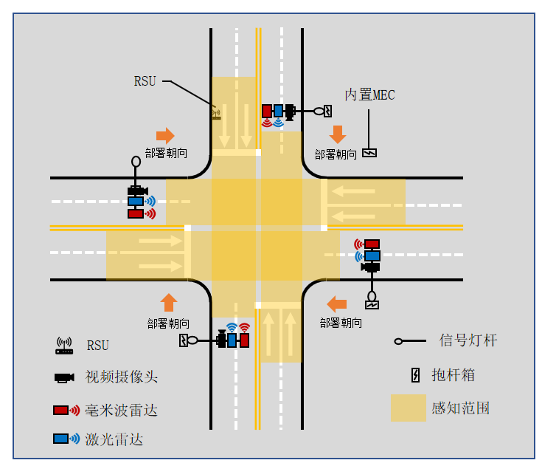
图2 核心路口配置示意图
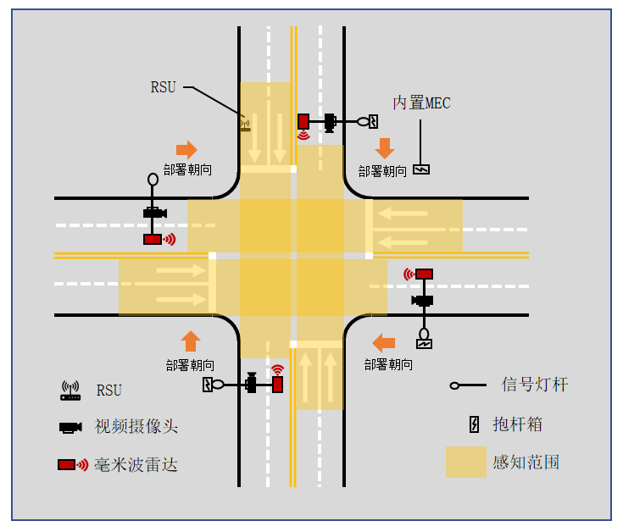
图3 重点路口配置示意图
普通路口：在路口布设摄像头+RSU+信号机，可在路口实现交通违法事件感知、交通数据采集等基础应用。
基础路口：仅在路口布设RSU及信号机升级改造，可在路口实现红绿灯消息、信号灯故障信息、倒计时信息、其他道路动态信息的下发等基础应用。
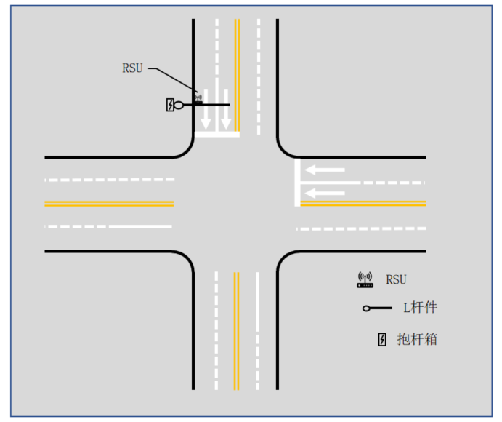
图4 基础路口配置示意图
不同配置路口典型设备构成如下表所示，设备部署详细方案和参数要求见附件一。
表2 各类路口典型设备构成
路口 | MEC | RSU | 枪式摄像机 | 毫米波雷达 | 激光雷达 | 接入交换机 | 汇聚交换机 | 信号机
核心路口 | 1 | 1 | 4 | 4 | 2 | 4 | 1 | 1
重点路口 | 1 | 1 | 4 | 4 | 0 | 4 | 1 | 1
普通路口 | 1 | 1 | 4 | 0 | 0 | 4 | 1 | 1
基础路口 | 0 | 1 | 0 | 0 | 0 | 0 | 0 | 1
2.2 服务场景
根据配置等级从低到高，点位能实现的场景依次叠加，各配置等级能实现的服务性场景如下所示。
核心路口：在重点路口的基础上，提升目标深度和轮廓的精准感知性能，能精确还原感知范围各参与者的各项运动参数，从而达到数字孪生的全息路口效果，平台可基于全息路口进一步实现交通态势感知、实时交通规划、交通事件应急控制、事件预警、交通信号自适应控制等高等级应用。
重点路口：在普通路口的基础上，进一步提升目标速度、尺寸的感知能力，能实现交通违法事件感知、交通数据采集、交通信号自适应控制、弱势交通参与者感知与提醒等应用，能为云平台提供结构化的轨迹或目标数据。
普通路口：在基础路口的基础上，增强了视觉感知能力，具备目标精准识别和跟踪的性能，实现交通违法事件感知、交通数据采集等应用。
基础路口：能实现信号灯联网等基础功能，为装配终端的车辆提供信号灯相位、倒计时、信号灯故障数据。
2.3 信号机升级改造方案
南京市信号机建设年份较早，甚至部分机型已停产，路口现有信号机均不具备车路云数据处理功能，同时部分信号机功能无法满足车路云一体化系统建设要求下信息服务及全域信号控制优化的目标。因此需进行信号机的升级改造以便实现各等级路口建设应用目标及“路口、干线、区域”全域信号优化控制目标，具体实现的功能应用详见“全域信号优化控制应用”章节。信号机升级改造方案主要分为两种。
一是建设年代久远且无法再进行功能改造的信号机需进行更换并加装智慧信息处理单元模块实现车路云数据处理、信息服务及全域信号优化控制功能，更换的信号机需同步满足国产信创要求。
二是部分机型可通过信号机主控程序升级及加装智慧信息处理单元模块实现车路云数据处理、信息服务及全域信号优化控制功能。
2.4 现有基础设施及待建基础设施测试内容与方法
2.4.1 RSU测试
对于表1中各板块已完成建设的154个点位的RSU及未来建设完成的RSU，应抽取部分进行测试，测试内容包括以下三方面。
●RSU最小发送准则测试
C—V2X路侧直连通信单元应用层消息填写内容应全面、有效，符合YD/T 3709—2020《基于LTE的车联网无线通信技术消息层技术要求》、YD/T 3755—2020《基于LTE的车联网无线通信技术支持直连通信的路侧设备技术要求》中规定的必填项目要求。
●RSU信号覆盖度测试
应依据《C—V2X网络层覆盖性能要求及测试方法》对C—V2X路侧单元广播的应用层消息信号强度进行测试，生成路网—信号强度热力图。确保路网内路侧单元300米范围内无信号强度小于—120dBm的弱覆盖点。
●RSU准确性测试
C—V2X路侧直连通信单元广播的应用层消息应与道路环境一致，依据YD/T 3709—2020《基于LTE的车联网无线通信技术消息层技术要求》对消息准确性进行验证。
2.4.2 感知路口测试
各板块已完成建设的65个点位的感知设备及未来建设完成的感知设备，应依据车路云一体化推荐标准YD/T 4770《车路协同路侧感知系统技术要求及测试方法》对路侧感知性能进行测试，列举其中SL2级别指标供参考（面向辅助驾驶类应用的感知能力等级，符合该等级的路侧感知系统指标应可支撑向驾驶员提供实时道路信息、辅助驾驶员进行现场决断类的应用）。核心测试指标包括以下三方面。
●感知范围
在约定的感知范围内（100—150米）车道覆盖率不低于95%；感知时延不高于200ms；感知频率不小于5Hz。
●感知精度
定位精度小于等于1米；速度精度小于等于2.5km/h；航向角精度小于等于5度；尺寸精度小于等于1m；查准率对于机动车大于等于85%，非机动车大于等于70%，行人大于等于80%；查全确率对于机动车大于等于95%，非机动车大于等于70%，行人大于等于80%。
●异常事件检测能力
对于异常停车，低速行驶，超速行驶等交通事件具备检测能力。
3．建设范围
根据《关于促进南京市智能网联汽车产业高质量发展行动计划》中的规划，南京市初步计划在3年内对3777个路口进行联网改造，实现信号灯信息下发全域覆盖，同时对500个路口进行智能化改造，实现感知覆盖。建设范围如下图所示。
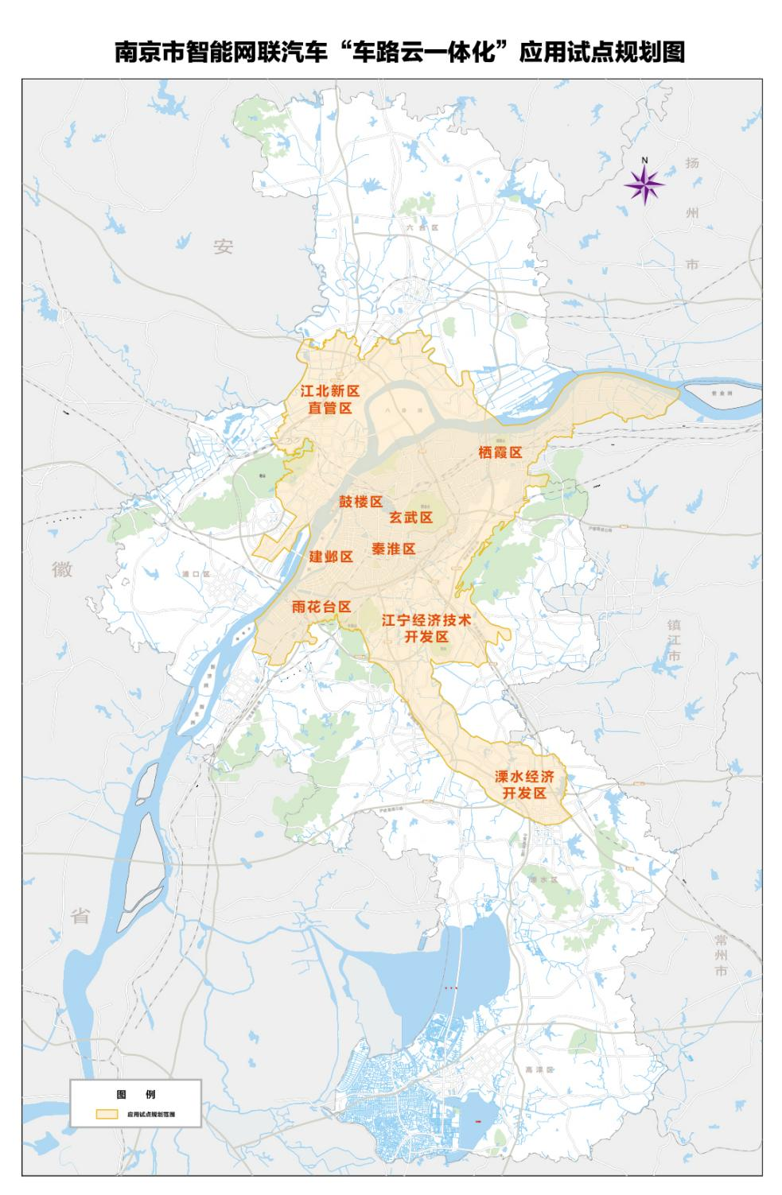
图5 路侧基础设施建设范围
3.1 路口建设点位
协同交管部门进行调研并结合各板块上报的智能网联应用场景，确定全市的改造点位。其中，在1.0测试验证阶段，主要支持各区上报场景的打造，拟新建或利旧50个重点路口和350个基础路口，各主体根据出行需求的变化和技术不断验证成熟，对片区的场景点位进行动态调整，实现更大范围的互联互通，进一步验证应用试点的可行性。在2.0深化夯实阶段，全面铺开路侧智能化基础设施的建设，结合交管部门提供的交通量、事故率、交通信号控制优化需求、重要通行节点等指标选取路口，连点成线，连线成面，进一步支持应用场景打造和智能网联汽车的规模化测试，新建与利旧路侧基础设施与示范应用场景的耦合如图6所示。在3.0经验总结阶段，进一步完善路侧基础设施的覆盖，完成试点区的全域覆盖。
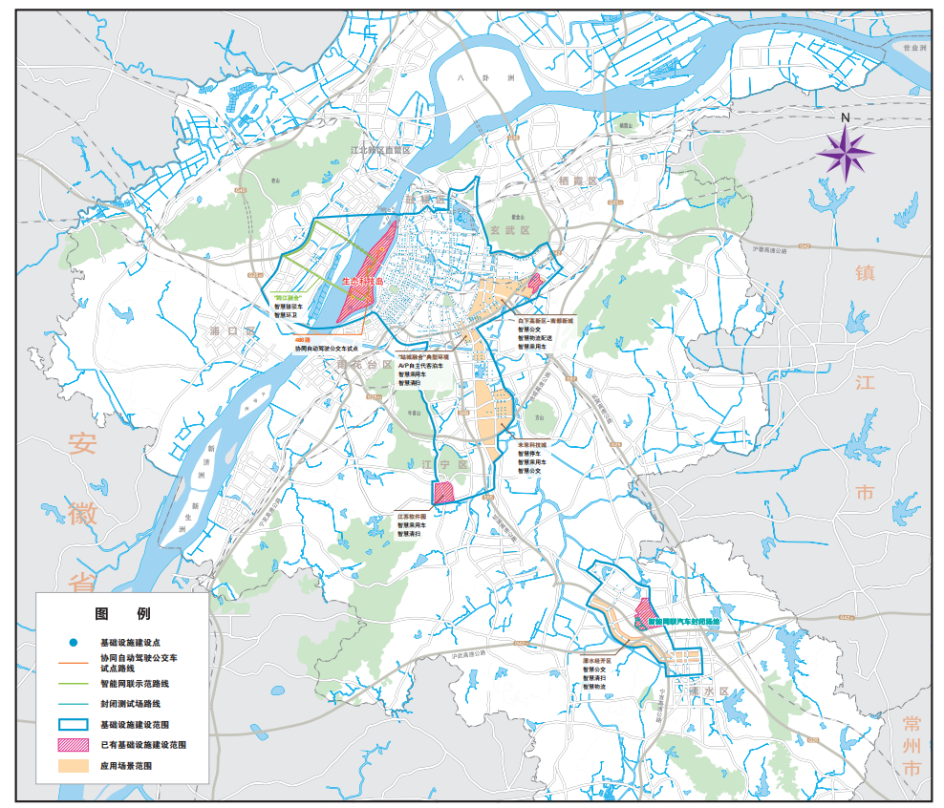
图6 路侧基础设施建设与示范场景耦合图
表3 路口分级建设点位情况（拟）
板块 | 共计改造基础路口数 | 共计改造重点路口数 | 总计
玄武区 | 221 | 55 | 276
秦淮区 | 273 | 76 | 349
建邺区 | 345 | 73 | 418
鼓楼区 | 247 | 71 | 318
栖霞区 | 310 | 42 | 352
雨花台区 | 336 | 38 | 374
江北新区 | 660 | 75 | 735
江宁区 | 771 | 50 | 821
溧水区 | 114 | 20 | 134
总计 | 3277 | 500 | 3777

3.2 路段建设点位
在关键桥隧方面，拟在江心洲大桥、应天大街隧道内分别布设感知和网联通信基础设施，具体详见“跨江融合”新发展。
在高速公路方面，拟在南京南站—禄口国际机场开展高速公路智慧化改造，在路段部署感知和网联通信基础设施以支持场站智慧乘用车和物流应用的开展。同时协同周边城市共同探索高速公路的智慧升级，赋能运营车辆和乘用车的协同预警类应用。
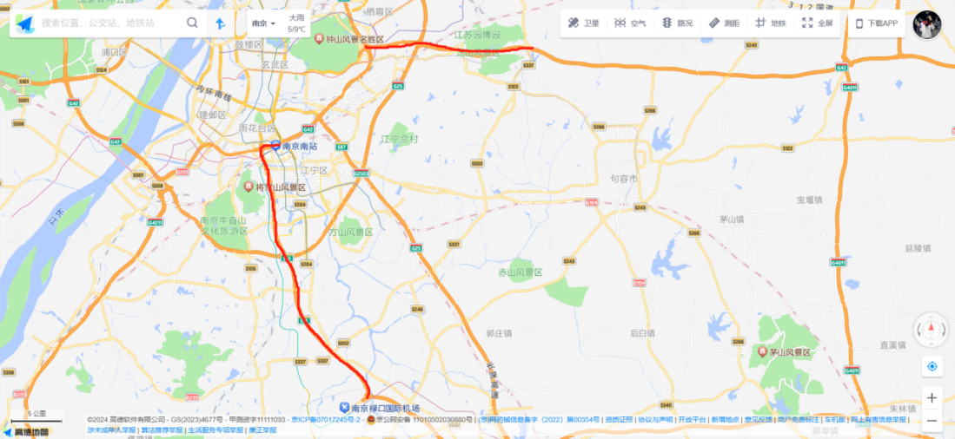
图7 智能化基础设施高速公路部署路段
（三）规模化示范应用建设方案
在对各版块和企业上报的场景计划进行论证和分析后，拟于1.0阶段进行29个示范场景的建设，后期配合基础设施建设持续扩大至试点区域全域。
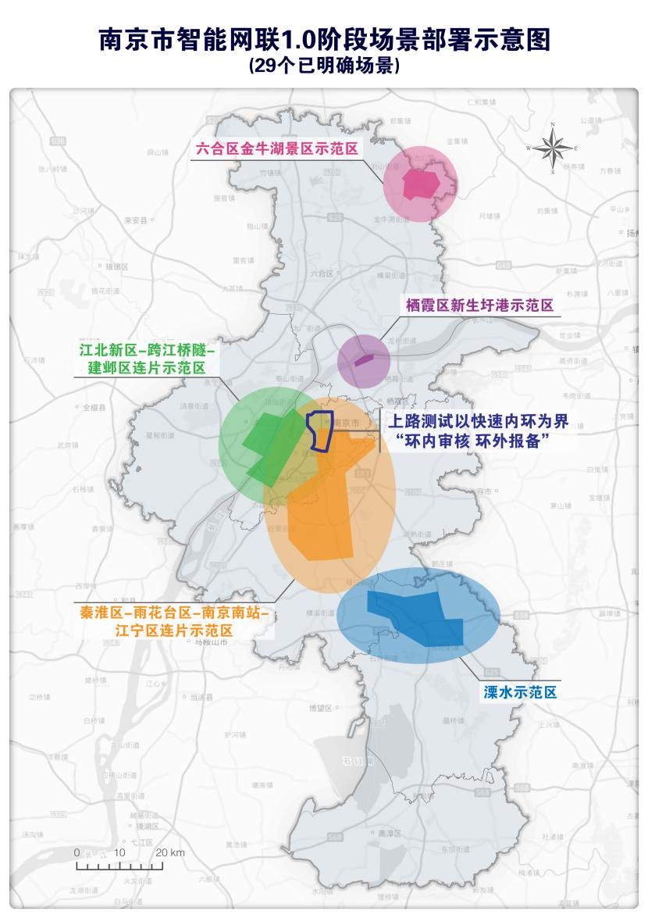
图8 1.0阶段场景部署示意图
1．2个典型环境
1.1 “站城融合”新名片
着力在南京南站周边停车场进行车路云一体化AVP场景打造、智慧公交车辆、智慧安防等，充分利用5G网络的能力，助力智慧交通和车路协同的发展，通过对停车场进行信息化升级，结合边缘云算力服务和5G专网技术，在云端部署5G+AI智慧泊车服务平台，提供车辆行泊一体能力、车路网云一体化能力以及综合运营服务能力，并结合用户终端应用，实现全无人化管理，打造优秀的自动驾驶体验以及完整的商业闭环。
1.1.1 AVP自主代客泊车方案
（1）智慧泊车云平台
智慧泊车云平台应在云控应用平台上进行部署，并具备以下能力。第一，通过路侧赋能，提供停车场的运营管理能力以及车端V2X预警服务能力；第二，对AVP车辆进行智慧泊车运行监管；第三，为管理者提供可视化的综合监控；同时，对应的手机APP可以实现车位预约、一键召泊、路径规划、费用结算等，为用户提供便捷、放心的使用体验。
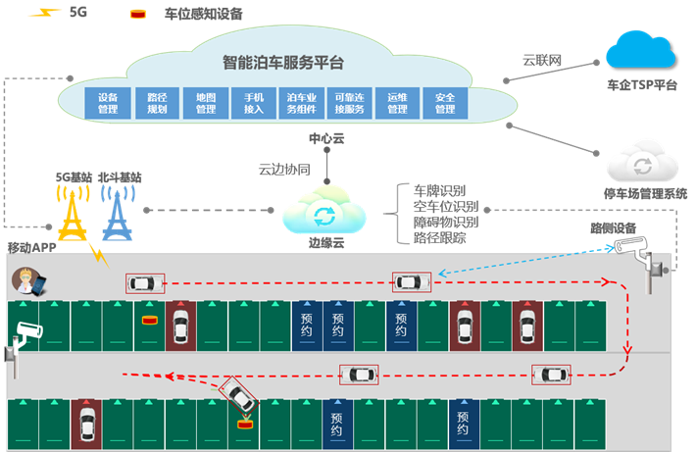
图9 智慧泊车服务平台示意图
（2）场端改造方案
●通信设备部署：为保证测试范围内的5G+V2X信号的有效覆盖，充分考虑信号的传输范围以及穿透能力较差的特点和场景构建的需求，结合停车场实际情况，路侧终端的部署需满足：根据行驶线路信号全覆盖部署、遮挡处需增设路侧设备。
●定位设备部署：支持室内高精度定位功能，定位信号覆盖停车场内所有可行驶区域和可泊车区域，实现AVP车辆室内室外定位信号无缝切换。北斗5G融合定位方案通过将北斗信号引入4G/5G室分系统，利用室分天线实现北斗信号的室内覆盖，解决了目前室内定位的痛点问题。
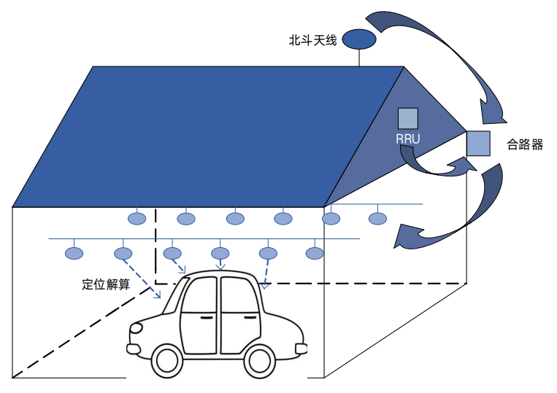
图10 定位设备部署示意图
●激光雷达部署：在停车场交叉口部署激光雷达，基于激光雷达实时扫描区域交通参与者信息至边缘计算单元，在边缘计算单元中基于深度学习算法解析激光雷达数据，并与高精度静态地图匹配，全息感知障碍物及交通参与者情况，并将感知识别的车辆位置、速度、航向角等结构化发送至智慧泊车服务平台和网联车辆。
●视频设备部署：在行进路线上部署摄像机，用于对整个自动泊车过程进行全流程车外监控。
●车位检测系统部署：在需求车位上部署检测系统，以实现车位的智能化管理。
（3）1.0阶段计划
拟在南京南站特定路线上投入6辆自动泊车车辆，实现车路协同自主代客泊车。场景建设完毕后可显著提升南京南站停车效率，缓解停车难问题，提升旅客换乘体验。通过智能化管理，优化车位资源利用，减少寻位时间。
1.1.2 站城融合车辆服务
（1）智慧接驳无人小巴场景
围绕南京南站和南部新区投放智慧接驳无人小巴，实现周边区域的连通，1.0阶段拟投入1辆无人小巴。
（2）智慧安防应用场景
高铁南站站内外客流量较大，大量敏感人员、限制区域违规载客拉客、流动作案分子等各类治安案件时有发生，单纯依靠传统安防手段和人工识别已经无法完成快速检索的工作需求。在南京南站室内外关键位置布设智慧安防车，协同警力、保安实现执勤巡逻任务，并将数据实时回传到机器人管理平台，通过手机、电脑等智能终端，可配合安保人员实现远程运营管理，从而提升安保作业效率，综合节约人力成本，减少安全隐患。
1）智慧安防服务车辆基本功能
智慧安防服务车辆具备自主巡逻、自主充电、视频监控、远程操控、视频检测、环境监测、交互服务等基本功能，详情如下：
●自主巡逻：采用室外北斗、码盘、IMU、激光雷达融合定位，保证机器人长期位置定位正确；采用最安全路径规划策略保证机器人行驶路径安全；采用碰撞、防跌落、激光雷达、超声、毫米波雷达综合障碍感知保证机器人灵活避障安全；采用灵活四转向四驱动底盘，转向半径为0，可原地转弯；可通过6cm垂直障碍，其爬坡角度可达15度；可自主调节巡逻速度。
●自主充电：机器人电量低于设定阈值，能够自主寻找到充电桩位置并进行自动对准充电；支持机器人快速充电，充电时间小于3小时，续航时间可达8小时。
●视频监控：搭载四路高清摄像头及热成像，提供实现360°无死角监控，并支持视频实时推流回传。支持PC/手机多终端访问；支持本地高清视频备份存储。
●远程操控：机器人运行中支持在外部干预，触发SOS后机器人本体进行声光报警；机器人支持远程遥控；支持机器人端到管理平台端双向远程对讲，支持平台端主动控制实现远程音频喊话。
●视频检测：机器人搭载温度、湿度、烟雾，PM2.5等传感器，实时监测其运行环境中的环境信息，并实时上报至机器人管理平台。
●交互服务功能：支持巡逻播报，巡逻过程中及时语音引导提示；支持一键呼救报警，异常时行人可以通过一键呼救报警及声光威慑；支持多媒体屏幕图片、文字及视频播放；支持智能人机交互，可通过语音唤醒，解答现场情况；支持迎宾讲解、指引带路功能等服务性功能。
2）智慧安防服务运营方案
本次智慧安防服务车辆的运营线路围绕南、北广场区域展开。
●运营线路1：围绕南广场约13000m²的区域，计划采用2台智慧安防车提供巡逻服务，每日早中晚各巡一次，日常停靠在南进站口进行旅客人脸识别。
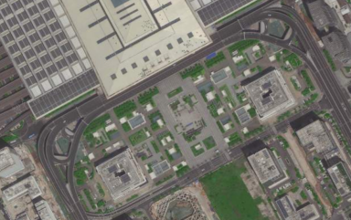
图11 南京南站—南广场区域图
●运营线路2：围绕北广场约20000m²的区域，计划采用2台智慧安防车提供巡逻服务，每日早中晚各巡一次，日常停靠在北进站口进行旅客人脸识别。
（3）智慧环卫服务场景
在站区北广场、南广场、地下停车场等多个区域投放智慧清扫车，通过人车系统一体，协同作业，高效实现高铁站内地面保洁信息化和智能化。开展智慧自动清扫线路常态化运营，并探索创新运营方案。通过对车端设备的改造和功能优化，满足自动清洁的功能需求，包含循迹行驶、自适应巡航、紧急制动、障碍物绕行、自动清扫、自动规划线路功能，同时支持平台调度功能，可远程查看设备状态，下发作业指令。通过设备本身的多传感器融合感知，创建地图和任务，通过车端、系统端多平台的任务调度功能，实现车辆自动作业流程。
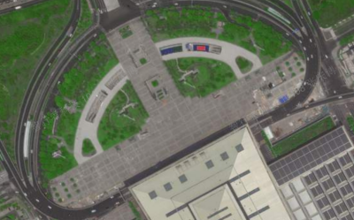
图12 南京南站—北广场区域图
1）智慧清扫服务车辆功能说明
智慧清扫车主要适用于室外及半室外场地的地面清洁工作，使用对象为外场清洁环卫一线人员，主要用途为：
●在清扫范围内可贴边清洁，保持地面清洁；
●通过洒水功能，保持地面湿润，降温降尘；
●设置语音任务，清扫过程中播放语音，进行宣传和推广；
●针对重点场地区域及时间段，进行功能展示，体现场地科技感；
●每天上班前、下班后，可设置自动任务，实现车辆自动开始、自动结束的清扫。
2）智慧清扫服务运营方案
智慧清扫车主要负责南京南站的南、北广场作业，南广场约清扫面积13000m²，北广场清扫面积约20000m²，共投放7台智慧清扫车，详情如下图。
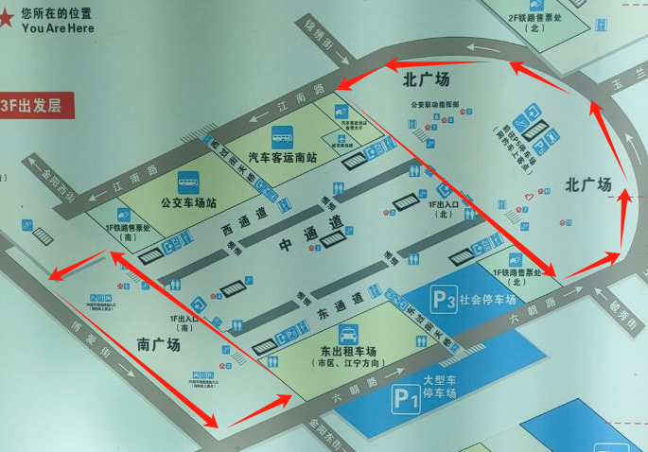
图13 南京南站智慧清扫服务运营区域图
1.1.3 站城融合空地一体应用
（1）空地协调无人清扫
1）功能规划
空地协调无人清扫系统结合无人机的高空视野与无人清扫车辆的地面作业能力，实现了对道路异常事件的快速响应和高效处置。无人机定时开展巡航任务，利用其搭载的高清摄像头和智能识别算法，自动识别道路上的遗撒物、交通事故等异常事件。一旦识别到异常事件，无人机将立即定位事件发生位置，并将精确的位置信息实时传输至后方管理平台。管理平台接收到位置信息后，会迅速分析并规划出最优的清扫路径，然后指引无人清扫车辆直接定向事件发生位置进行清扫作业。
2）预期成效
●通过无人机与无人清扫车辆的空地协调作业，实现对道路异常事件的快速响应和高效处置，提高清扫效率。
●无人清扫车辆能够直接定向事件发生位置进行清扫，避免了传统清扫方式中需要人工查找和确认事件位置的繁琐过程。
●空地协调无人清扫系统实现了清扫作业的自动化和智能化，减少了人工干预，降低了人力成本。
●利用无人机的高空视野和智能识别能力，实现了对非连续覆盖感知设备路段的实时监控，减少了对这些路段路侧基础设施建设的投入需求。
（2）空地一体交通引导
1）功能规划
利用无人机与地面路侧或车端设备的协同工作，实现对交通拥堵、交通事故等异常事件的快速响应和动态交通引导。适用于交通流量大、交通情况复杂，且对交通引导的及时性和准确性要求较高的区域。路侧设备或车端设备感知到交通拥堵、交通事故等异常事件时，立即将相关信息上传至云控平台。云控平台根据事件类型、位置、影响范围等信息，自动判断是否需要启动无人机进行辅助交通引导。无人机到达目标区域后，依托搭载的喊话器或小型情报板设备，向过往车辆发布交通信息，引导车辆提前采取绕行、减速等措施，对地面情报板设备覆盖不足的区域进行动态补充，达到缓解交通压力，提高道路通行能力的目的。
2）预期成效
●无人机能够迅速到达目标区域，对地面情报板设备覆盖不足的区域进行补充，确保交通信息的及时发布和传达。
●无人机搭载的喊话器或情报板设备能够直观、清晰地展示交通信息，提高驾驶员的注意力和反应速度。
●通过无人机进行辅助交通引导，能够减少交通拥堵和延误，提高道路通行能力，提升公众的出行体验和满意度。
●空地一体交通引导系统能够根据实际交通情况，灵活调整无人机的使用数量和位置，实现交通资源的优化配置。
1.2 “跨江融合”新发展
在江心洲大桥、应天大街隧道区域通过整合车路协同与多元融合感知技术，实现隧道内外人、车、环境与事件的全息精准感知，有效提升隧道的安全性和通行效率。提供车辆位置、速度等关键数据，支持交通事件的自动监测与车辆全程监管，以保障公众出行安全。
（1）跨江融合车辆服务：包含车路云一体化体系赋能智慧环卫和智慧接驳车辆服务，将通过全域感知、智慧决策、实时数据分析、智慧作业调度和自动驾驶环卫车辆作业等功能，实现降低环卫工人作业强度，改善工人作业环境，保障作业人员安全，提升作业质量等目标，并为环卫服务企业降本增效、数字化转型提供帮助；在地铁站出口和主要交通节点设置接驳站点，部署自动驾驶接驳车。打造固定线路接驳，实现更安全、更准点、更高效、更舒适、更低成本的突破性综合提升的运营变革，满足用户多样化、差异化出行需求，让车路云一体化的新技术成为环卫行业新质生产力发展的有效支撑。
（2）智慧交通：基于AI视觉、雷视融合技术和高精地图实现3D感知，从而实现过江通道交通态势智能感知和全景可视化呈现，从而达到全天候、精细化的交通态势监测。
1.2.1 跨江融合车辆服务
本项目计划基于自动驾驶接驳车，围绕“一桥、一隧”提供接驳服务、基于大型智慧环卫车，围绕“一隧、一桥、一路、一岛”的循环提供清扫服务、基于智慧安防车，围绕江心洲岛重点区域提供巡逻服务。
（1）智慧接驳服务场景
目前江心洲岛和江北新区之间的通勤主要通过自驾和打车的方式，海量的人员通勤需求如果能通过接驳车来进行站点式循环运营，可以较大程度上降低桥隧的车流压力，提升人民群众的通行幸福指数。同时，由于当前公交司机人力短缺，且容易造成疲劳风险，亟需智慧接驳车来满足跨江通行的交通需求，解决现有运力不足的痛点。
1）智慧接驳服务车辆基本功能
基于提前录入车辆的车载高精地图和传感器收集的实时信息，系统可完全满足自主驾驶、自主避障、自主进站、自主跟车等需求。按照运营场景拆分，具体表现为路径规划、巡线行驶、车道保持、定速巡航、跟车行驶、自主换道、自主超车、路口通行、动态避障、自助进站、自动泊车等功能，系统功能描述见下表。
表4 智慧接驳服务车辆功能
序号 | 功能模块 | 子功能模块
1 | 交通标志和标线的识别及响应 | 限速标志识别与响应
2 | 交通标志和标线的识别及响应 | 停车让行标志标线识别及响应
3 | 交通标志和标线的识别及响应 | 人行横道线识别及响应
4 | 交通信号灯识别及响应 | 方向指示信号灯识别及响应
5 | 障碍物识别及响应 | 障碍物测试
6 | 跟车行驶 | 稳定跟车行驶
7 | 跟车行驶 | 停走功能
8 | 自动紧急制动 | 前车静止
9 | 自动紧急制动 | 前车制动
10 | 自动紧急制动 | 行人横穿
11 | 车道保持 | 保持车道内行驶
12 | 前方车辆行驶状态识别及响应 | 左侧车道车辆从左前方切入
13 | 前方车辆行驶状态识别及响应 | 右侧车道车辆从右前方切入
14 | 前方车辆行驶状态识别及响应 | 前方车辆切出
15 | 特殊区域通行 | 学校/医院/商场/交通枢纽站区域减速慢行
16 | 变道 | 路口前进入期望转向车道
17 | 变道 | 避障换道
18 | 变道 | 前车过慢，主动变道
19 | 超车 | 超车
20 | 周围车辆行驶状态识别及响应 | 车辆识别及响应
21 | 周围车辆行驶状态识别及响应 | 机动车信号灯识别及响应
22 | 周围车辆行驶状态识别及响应 | 对向车辆借道本车车道行驶识别及响应
23 | 行人和非机动车识别及避让 | 行人横穿马路
24 | 行人和非机动车识别及避让 | 行人沿道路行走
25 | 行人和非机动车识别及避让 | 两轮车横穿马路
26 | 行人和非机动车识别及避让 | 两轮车沿道路骑行
27 | 交叉路口通行 | 直行机动车冲突通行
28 | 交叉路口通行 | 右转机动车冲突通行
29 | 交叉路口通行 | 左转机动车冲突通行
30 | 交叉路口通行 | 直行非机动车冲突通行
31 | 交叉路口通行 | 右转非机动车冲突通行
32 | 交叉路口通行 | 左转非机动车冲突通行
33 | 交叉路口通行 | 行人冲突通行
34 | 停车 | 最右车道内靠边停车
2）智慧接驳车运营方案
本次智慧接驳车辆的运营线路围绕中新大道展开，全长约9公里，计划采用2台智慧接驳车，进行南北循环式运营，每小时一班。其中，在中新大道设置8个站点，单个站点间隔约1000米。运营路线如下图。
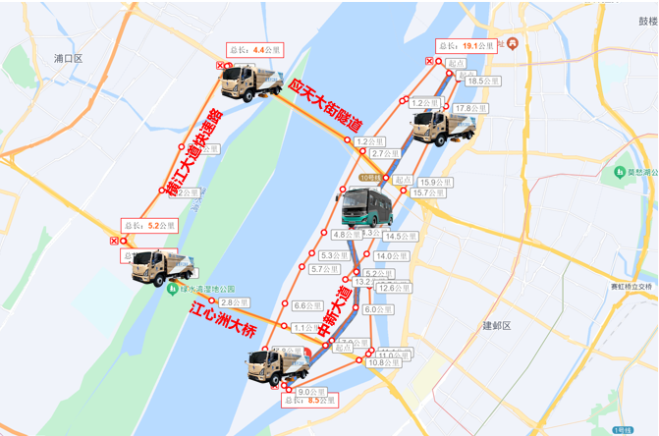
图14 跨江融合智慧接驳车运营区域图
（2）智慧环卫服务场景
桥梁、隧道作为公共基础设施的重要组成部分，正接受着日益加剧的交通流量甚至是频繁的大型重载车辆通行的挑战和考验；隧道内空间较为封闭，大型车辆排放的烟尘尾气极易沉积附着在洞内的侧墙和标志标线，如长期得不到有效清洁，将很大程度上降低隧道内的照明亮度和行车舒适性、安全性；夜间作业对司机的生物钟造成了极大考验，容易增加事故发生的几率。通过智能驾驶的方式对桥隧进行错峰清洗，可一定程度上缓解以上痛点。
1）智慧环卫服务车辆基本功能
智慧环卫车辆搭载智能驾驶系统，具备L4级智能功能，可结合路侧系统与云平台赋能，实现V2X车辆协同典型功能与场景的示范应用。车辆功能及性能指标如下表。
表5 智慧环卫服务车辆功能
序号 | 功能项 | 详细描述 | 性能指标
1 | 循线行驶 | 在有限的道路空间中，本车能够很好的保持在同一个车道内行驶，不会对其他驾驶者造成不良影响，不越实线行驶。车道类型包括：直道、左弯道、右弯道、S弯道、发卡弯道等。弯道行驶时，需满足车辆本身最小半径约束 | 【横向】最大误差≤0.3m，与本车道左右车道线距离≥0.1m  【运行速度】0—20km/h  【时限】无要求
2 | 自主启停 | 车辆可以在停止线或指定地点停止，并可以从停止点继续行驶 | 【横向】最大误差≤0.3m  【纵向】最大误差≤0.5m，与道路交叉角<5°  【时限】起步时间≤3s
3 | 自主巡航 | 同车道自主行驶，在前方有车且速度差异较小时，跟随前车行驶，并能够实现跟起/跟停。在没有前方车辆时，可以根据道路状况自主行驶 | 【横向】最大误差≤0.3m  【纵向】前车速度稳定且低于自车速度时，纵向跟车距离变化≤2m，最大车速下跟车距离小于25m
4 | 自主避障 | 遇前方静态障碍物，绕行障碍物；遇前方慢行车辆，择机并线超车；遇前方障碍物有碰撞风险（如横穿行人、并线车辆等），减速或停车避让 | 【横向】绕行距离≥0.5m，完成变道时间≤10s  【纵向】减速、停车避让距离≥2m，最大距离视前车车速而定
5 | 自主并线 | 路径前方存在转弯要求时，遵循规划路径，择机向左边或右边车道并线 | 【横向】最大误差≤0.3m  【纵向】与前后方车辆保持合理安全距离
6 | 路口通行 | 【路口直行】  进入路口前自主并线到直行车道，直行通过路口。遇红灯或黄灯，在停止线自主启停。遇绿灯或无交通灯，自主巡航+循线行驶直行通过  【路口转弯】  进入路口前自主并线到左转/右转车道，左转/右转通过路口。遇交通灯指示禁止通过时，在停止线自主启停。遇交通灯指示允许通过或无交通灯时，自主巡航+循线行驶左转/右转通过  【路口掉头】  进入路口前自主并线到掉头车道，掉头通过路口。遇交通灯指示禁止通过时，在停止线自主启停。遇交通灯指示允许通过或无交通灯时，自主巡航+循线行驶左转/右转通过  【礼让行人】  遇斑马线减速，如监测到有横穿行人，自主启停，礼让行人。行人出现位置应不小于10m | 【横向】最大误差≤0.3m  【纵向】礼遇行人时，最大距离≤15m，最小距离≥2m  【感知】交通灯识别精度≥99%  【时限】无要求
7 | 紧急制动 | 在与任何障碍（人、车及其他）可能发生紧急碰撞的情况下，紧急制动停车。制动过程满足车辆动力学、运动学约束 | 【横向】最大误差≤0.3m  【纵向】车辆停稳后距离障碍物的最小距离≥0.5m  【时限】无要求
8 | 路边停车 | 在直行过程中靠路边停车 | 【横向】最大误差≤0.3m，车辆右侧与路边参考线距离≤0.3m  【纵向】与道路交叉角<5°
9 | 倒车入库 | 车辆运营结束后可以到指定地上垂直位置入库 | 【横向】最大误差≤0.3m，车辆与停车位左右标志线距离≥0.1m  【纵向】与停车位左右标志线交叉角<5°
10 | 交通信号灯识别 | 十字路口能够准确地识别出交通信号灯的状态（红、黄、绿），区分出交通信号灯指示（左转、右转、直行） | 识别准确率≥99%
11 | 交通标志识别 | 基于高精地图能够识别出交通标识内容（限速、禁止左转、禁止掉头等） | 识别准确率≥99%
12 | 行人识别 | 检测道路环境中出现的行人并对其运动轨迹跟踪（行人与本车距离、相对速度、角度、角度变化率等） | 对车前≤50m，车后≤10m，车侧≤5m的行人标识，识别准确率≥95%
13 | 车辆识别 | 能够识别出车辆并对其运动轨迹跟踪（车辆与本车距离、相对速度、角度、角度变化率等） | 对车前≤100m，车后≤60m，车侧≤10m的车辆标识，识别准确率≥97%
14 | 其他目标检测 | 除人和车之外的其他障碍物检测 | 对车前≤60m，车后≤30m，车侧≤10m的电动自行车、摩托车等标识；对车前≤30m，车后≤30m，车侧≤5m的其他移动物体标识
15 | 360度无盲区 | 为保证绝对安全，车辆必须具备360度无死角的监控和车辆控制 | /
16 | 新区域制图 | 当车辆转场至新环境时，可以通过车载传感器采集环境数据并配合软件工具进行高精地图绘制 | /
17 | 全局清扫路线规划 | 基于作业区域的高精地图，按照清洁作业要求规划全局清扫路线 | /
18 | 自适应贴边清扫 | 车辆可实现长直道或曲率半径大于200米的标准路沿（无树枝杂草伸入清扫车道）的贴边清扫功能 | 【横向】最大误差≤0.1m  【运行速度】0~15km/h
19 | 特殊情况压线清扫 | 在部分运营路段有可能出现压线清扫 | 【横向】最大误差≤0.1m
20 | 清扫模式定义 | 根据预先设定的标准化任务流程进行自动作业；根据自定义任务流程进行自动作业；根据人驾模式下记录的行车路线和清扫动作，制定任务流程并进行自动作业 | /
21 | 定点作业任务 | 根据设置的作业地点，车辆自动进入清扫作业状态 | /
22 | 环境自适应 | 白天、夜晚无差别开展清洁作业；小雨、小雪（暂定）天气无差别开展清洁作业 | /
23 | 人机共驾 | 支持安全员随时接管车辆，智能系统能够对接管行为进行识别并适时退出智能模式，确保接管状态下不会干扰安全员正常驾驶 | /
24 | 远程驾驶车辆 | 具备在云端借助远程驾驶工具接管和驾驶车辆的功能，车辆传感器方案支持远程驾驶推流 | /
25 | 远程接管警示 | 自动判断周围环境或车辆状态不适合进行智能时，主动向云端发送警示以申请车辆被远程接管 | /
26 | OTA | 智能系统软件具备OTA升级功能 | /
2）智慧环卫服务运营方案
本次智慧环卫服务车辆的运营线路围绕应天大街长江隧道、横江大道快速路、江心洲大桥等展开。计划在1.0阶段投入7台大型智慧环卫车辆围绕“一隧、一桥、一路、一岛”的循环路线开展清扫工作，每天早晚各一班，单次循环约2小时。
1.2.2 智慧交通应用
（1）交通事件及运行状态感知
基于AI视觉、雷视融合技术和高精地图实现3D感知，从而实现过江通道交通态势智能感知和全景可视化呈现，具备事件智能检测识别、桥隧基础设施数字孪生建模、交通事件动态预警、桥隧其他监测设备的联动等功能，从而达到全天候、精细化的交通态势监测。
基于高精度地图+道路基础设施数据构建桥隧全景底层模型，通过外部实时采集的视频、车辆动态等多维交通动态信息数据与系统底层模型进行深度融合碰撞，构建桥隧基础系统。在桥隧基础系统上叠加交通事件识别检测、车辆识别跟踪、应急处置机制等功能需求，进一步开发出基于桥隧的精细化管控系统。结合特定场景，目前在桥隧场景下可实现全路况感知、可视化应急救援、车道级管控、车道级别导航服务等业务应用，实现过江通道的精细化管控和全天候的交通态势监测。
依托云计算、大数据、AI等技术构建基础信息化底座，采用视频检测、边缘计算、视频接力等信息化技术手段进行交通动态数据处理、融合，支撑过江通道精细化管控业务应用。
通过接入前端感知设备采集事件、车辆等动态数据，构建基于高精度地图的全路况感知系统，感知过江通道内危化品车辆特征、位置、速度、车牌、交通事件；通过边缘计算设备实现交通事故预警、车辆特征识别、基于高精地图的车辆轨迹、视频动态跟踪。
对于发生的交通事件/事故、识别风险车辆等在基于高精度地图的桥隧全景可视化数字孪生运营管理与服务系统上实时映射并弹出预警，对于已发生的交通事故进行视频回溯、风险车辆轨迹跟踪，事故发生原因跟踪分析，真正实现对隧道全程实时可视化监管。
（2）交通流预测预警
基于时空关系的多细粒度过江通道交通流预测模型总体网络模型结构。该模型由两大模块组成：多细粒度特征融合模块、时空关系特征提取模块。首先，将多细粒度的过江通道交通流数据进行数据层的一次融合与特征层的二次融合，提取多细粒度融合特征，随后，将特征送入由自注意力模块与交叉学习模块提取多源数据的时空关系依赖，并进行时序数据的预测。
（3）1.0阶段规划
将复用或新建雷视一体机，基于AI视觉、雷视融合技术和高精地图实现3D感知，从而实现过江通道交通态势智能感知和全景可视化呈现，具备事件智能检测识别、桥隧基础设施数字孪生建模、交通事件动态预警、桥隧其他监测设备的联动等功能，从而达到全天候、精细化的交通态势监测。进而匹配适宜的交通管控策略，解决两隧一桥拥堵问题。
1.2.3 跨江融合空地一体应用
（1）长大桥梁无人机辅助巡检
1）功能规划
运用先进的无人机技术，结合高清摄像、遥感传感和数据处理技术，对长大桥梁进行系统性、高效性和精准性巡检的一种现代化手段。该方案旨在通过无人机搭载的专业设备，通过机器视觉技术，实现对长大桥梁进行全面、细致且精准的巡检，确保覆盖桥梁的所有关键部位，包括索塔、斜拉索、主梁、桥底、支座等结构，以及桥梁的附属设施和周围环境，精准识别并记录桥梁结构可能存在的裂缝、腐蚀、变形等病害和损伤，以及潜在的安全隐患，实时反馈巡检结果至相关部门，为桥梁的维护、保养和安全管理提供科学依据和决策支持，从而保障桥梁的安全运行和延长使用寿命。
2）预期成效
●能够覆盖人工难以到达或危险的区域，如桥梁的高空部位和复杂结构，从而提高巡检的完整性、准确性和安全性。
●能够实时采集数据，并通过高速传输技术将数据传输至后台处理系统，实现数据的即时分析和处理。
●具有高效、快速、低成本的特点，能够显著提高巡检效率和经济效益。
（2）车载移动无人机巢应用
1）功能规划
利用无人车作为移动平台，搭载无人机巢及无人机系统，集成无人车与无人机的技术优势，实现更高效、更灵活的作业能力，能够在复杂多变的环境中执行巡检、监测等多种任务。无人车不仅负责将无人机巢及无人机快速、准确地运送到指定位置，还通过其移动性扩大了无人机的作业覆盖范围，并支持无人机进行跳点作业，提高了作业效率和灵活性。
2）预期成效
●通过无人车与无人机的协同作业，可以大幅提高作业效率，缩短任务执行时间，降低人力成本。
●无人车的移动性扩大了无人机的作业覆盖范围，使得无人机能够在更广泛的区域内执行任务，提高了作业效率。
●无人机依托无人车实现跳点作业功能，能够根据任务需求灵活调整飞行路线和作业点，提高了作业的灵活性和适应性。
●通过无人车与无人机的协同作业，可以减少人工干预的风险，提高作业安全性，特别是在危险或恶劣环境中作业时更为显著。能够覆盖人工难以到达或危险的区域，如桥梁的高空部位和复杂结构，从而提高巡检的完整性、准确性和安全性。
2．N个典型应用
2.1 智慧公交（接驳）应用类
智慧公交系统主要是由路侧感知系统、边缘计算系统、路侧通讯系统和车路协同云控平台共同构成。通过前端设备如视频检测器、毫米波雷达等感知收集路侧交通情况信息，经过以太网或串口接入交换机，边缘计算节点通过交换机获取原始数据，进行计算分析，转化为结构化数据或策略型信息，计算结果作为事件信息通过RSU向安装OBU的智能驾驶车辆进行广播，或以5G蜂窝接口、以太网络传输等方式上报至云控平台实现业务应用，提供超视距的辅助驾驶服务和交通信息服务等。
2.1.1 核心目标
（1）通过为公交车辆提供行驶全路径过程中的盲区与超视距感知、交通态势等实时信息以及协同决策等服务，可有效降低行驶安全隐患，提升车辆运行监管能力；
（2）通过云端智能调度、网联智能驾驶等技术，提供车速车道建议、车辆有序进站与精准停靠、公交优先通行信控建议等服务，可提升准点率、平均车速及乘客出行体验，并实现节能减排；
（3）通过云端排班智能化，结合公交、交通、客流大数据分析，优化公交线路、站点与车队的规划，降低平峰时空载率与高峰时过载率；
（4）通过对现有公交车辆的智能驾驶升级以及无人化公交驾驶线路的建设运营，可实现有条件区域夜间公交按需运行，降低公共运营人力成本；
（5）通过公交运营全程数字化建成事件全面实时追溯能力。
2.1.2 规划方案
（1）车辆条件
在车载通讯方面需要车辆打通5G蜂窝通信，支持C—V2X直连通信，在座舱域安装HMI进行人机交互。
（2）智慧公交路线选取
在建邺江心洲486路示范线的基础上，在不调整现行486路公交运营的情况下，将自动驾驶汽车穿插至线路实际运行过程中，完成自动驾驶公交的试运行。同时在各区选取一定规模的公交线路，线路优先考虑机场高铁站、高校、景区观光接驳等线路。各板块1.0阶段初步规划的场景见下表。
表6 1.0阶段智慧公交车改造及部署路线方案（拟）
序号 | 路线 | 责任单位 | 备注
1 | 江心洲大桥—公园道·檀园（486路） | 建邺 | 试运行智慧公交和自动驾驶公交混编运行
2 | 白下高新区—南部新城 | 秦淮 | 自动驾驶接驳公交车
3 | 未来科技城片区、江苏软件园片区、牛首山及周边道路 | 江宁 | 自动驾驶接驳公交车
4 | 文澜路周边道路 | 栖霞 | 自动驾驶接驳公交车
5 | 新能源大道、柘塘、城市职业学院周边道路 | 溧水 | 自动驾驶接驳公交车
6 | 南京南站区域、应天大街隧道、江心洲大桥 | 市交通集团 | 自动驾驶接驳公交车
（3）公交车辆网联化改造
通过对现有公交车加装OBU，具备5G+C—V2X通信能力和高精定位能力，进行车辆CAN总线协议对接，通过CAN总线获取轨迹数据。
开发HMI交互界面，驾驶员可以通过交互屏获得排班信息、信号灯的数据等。其中的地图模块留了反向寻车接口，未来为驾驶员服务。
（4）功能规划
功能规划推荐信号灯服务上车、闯红灯预警、交通标识信息、限速信息上车、交通事件信息、绿波车速引导、绿灯起步提醒等功能，其中针对公交场景重点开展：
1）公交信号优先协同：公交车驶向具有信号灯控制的路口时，通过改变信号灯状态使得公交车辆快速通行。
2）有序进站及精准停靠：基于车载终端的高精度定位技术，通过接入全域道路实时路侧感知、交通状态以及道路状态等信息，高精度地图和智慧公交车辆的实时数据，智慧公交应用系统经过计算与引导，调度各路公交有序进站、自动精准停靠及启动，防止发生车站无法容纳多车同时进站而形成干道拥堵等问题。
3）公交实时调度：根据实时出行订单或业务系统需求，考虑实时交通情况、站点规划等因素，进行智能路线匹配，局部路径优化，基于公交车不同智能化等级，给予驾驶员/自动驾驶公交道路级别及车道级的路径引导/控制。
4）交通事件信息提示：包含标识标牌信息提示、异常车辆提示、道路动态安全提示、道路状态信息提示等4类服务。其中针对公交车安全驾驶的情况，从交叉路口和盲区两方面重点实现对车辆的预警服务。
5）交通事件信息提示：包含标识标牌信息提示、异常车辆提示、道路动态安全提示、道路状态信息提示等4类服务。
6）信号灯服务信息提示：包含信号灯上车、绿灯起步提醒、闯红灯预警、绿波车速引导等4个功能，提供可选路口级、道路级、车道级3种不同等级的相位、灯态、倒计时等信息，满足各类场景对信号灯提示的需求。
7）目标感知信息提示：通过OBU或电子后视镜实时为车辆提示行驶前方的感知目标物信息，包括目标物类型、位置、速度、航向角信息，增强网联车的对周边环境感知能力。
8）网联辅助驾驶功能：在云端实现对高精度地图数据的二次加工以及对单车超视距的感知、决策、规划能力，为车辆补充地图标线数据、红绿灯数据、交通标示标牌数据、事件数据、目标物检测数据，并提供全局路径规划和驾驶行为决策建议。单车应具备完整的L2辅助驾驶功能，能够基于单车自身传感器和控制器实现LCC、LCDC功能。同时，单车L2功能能够融合云端感知决策规划结果，实现最终对车辆的横纵向控制。
9）鬼探头预警功能：通过在公交车上加装摄像头和车载处理单元，针对公交车遮挡视线造成的鬼探头事件进行预警，一方面通过公交尾屏向后方车辆展示前方行人与非机动车穿行情况，另一方面通过事件广向公交车侧方车辆提供鬼探头事件预警。通过视觉补充与信息播报的方式，为其他车辆提供预警服务，提升道路安全行驶性能。
10）红绿灯信息共享服务：对公交尾屏进行智能化改造，支持接收来自路侧的红绿灯信号数据，并在接近路口时，通过尾屏展示前方路口红绿灯状态，包含灯色、倒计时等信息，为跟驶在公交车后方的社会车辆提供红绿灯信息共享服务，避免因公交遮挡视线导致的跟车闯红灯事件发生。
2.2 智慧环卫应用类
对环卫车辆进行智能化改造，基于车路云一体化技术赋能环卫车辆，进行精细化的管控与调度，提高环卫车辆的作业效率，同时为智能网联环卫车辆提供超视距的信息，升级智驾能力，大幅提升车辆运行的安全性。通过智能网联环卫降低环卫工作的成本，降低对交通的影响。
2.2.1 核心目标
（1）通过引入车云融合的自动驾驶无人环卫车，可实现少人或无人条件下的大面积清扫任务，并促进新增管理、调度、运营岗位，解决人员招工、管理难题；
（2）通过道路基础设施与智慧环卫车辆融合、交通相关动态数据跨域共享共用、道路遗撒与环卫车通行事件识别等手段，及时发现需重点清扫路段，提高响应速度；
（3）采用车—路—云协同工作机制，依托云控基础平台提供的协同感知、全路径交通态势获取、协同决策与控制、信号灯协同等智能化赋能，实现错峰清扫、有序调度、高效作业，通过提前广播环卫车辆信息、告知环卫作业占道情况、提醒提前变道，降低安全隐患、避免影响交通效率。
2.2.2 规划方案
（1）车辆条件
以规模化为目标对环卫车辆进行网联化改造，智慧网联环卫车包括车辆底盘、智驾域控和上装设备组成，通过智驾域控与云控基础平台进行通信，并控制车辆底盘和上装设备进行智能驾驶和清扫作业。
智慧网联环卫在车载通信层面打通5G+C—V2X通信链路，能够接收云控平台或路侧下发的信息。座舱域安装HMI、App进行人机交互。针对智驾域控环卫车辆需开放域控制器，可进行网联驾驶赋能的功能验证。
（2）清扫路线选取
首批在应天大街隧道、江苏软件园、溧水经开区会展中心等地投放无人清扫车，进行常态化清扫运营，并编入物业清扫组，按需进行区域清扫作业，同步联合高校或研究机构开展无人清扫车对交通影响的评估，以确定适合南京的投放模式，为进一步拓展到各区打下基础，1.0阶段拟定的线路如下表所示。
表7 1.0阶段智慧环卫部署方案（拟）
序号 | 部署地点 | 责任单位 | 备注
1 | 新城科技园等园区 | 建邺 | 低速无人清扫车
2 | 江苏软件园周边 | 江宁 | 低速无人清扫车
3 | 团山路、会展中心、福田雅居、新能源大道周边 | 溧水 | 低速无人清扫车
4 | 南京南站区域、应天大街隧道、江心洲大桥 | 市交通集团 | 低速无人清扫车、无人环卫车
（3）功能规划
通过车载电子后视镜或OBU为车辆提供：
1）环卫车辆作业优化：实时评估道路交通情况，远程及时发出调度指令给接入云控应用平台的环卫作业车辆。智能网联作业车辆收到调度指令后，将直接执行指令操作，控制上装作业设备。网联环卫作业车辆收到调度指令后，将通过声音提醒方式，提醒司机控制上装作业设备。
2）特殊事件环卫车辆调度：通过接入全域道路实时路侧感知、交通状态、以及道路状态等信息，基于高精度地图和智能网联车辆的实时数据，为环卫车辆提供实时路况信息，当云平台提前预知道路拥堵时，优化作业路线，避免加剧拥堵，同时提高作业效率。
3）优化作业缓解交通拥堵：云控平台通过接入全域道路实时路侧感知、交通状态以及道路状态等信息，基于智能网联车辆的实时数据，为环卫车辆提供实时路况信息，实时优化作业路线，避免加剧拥堵，同时提高作业效率。
4）环卫车辆作业占道提醒：环卫车辆作业时，由于车速较低，容易导致后续车辆降速，从而引起拥堵。云控平台通过获取环卫车辆的实时位置，可向作业车辆周围其他智能网约车辆广播其占用的车道，提醒周围社会车辆提前变道避让，提高通行效率。
5）交通事件信息提示：包含标识标牌信息提示、异常车辆提示、道路状态信息提示等3类服务。
5）信号灯服务信息提示：包含信号灯上车、绿灯起步提醒、闯红灯预警等3个功能。
2.3 智慧出行乘用车应用类
面向进行智能网联化改造的乘用车或前装量产车，在单车成本增加不明显的前提下使其大多数能够更好地融入车路云一体化系统中，同时部署无人智慧乘用车进行车路协同技术的验证。一方面，让出行者更直接的享受车路云一体化带来的便利和安全提升；另一方面探索通过与整车供应链企业的支持，带动量产车应用，培育整车供应链产业。
2.3.1 核心目标
（1）在融合感知方面，系统通过V2I通信获取视距外的车辆位置、速度、姿态、外形等表观信息，通过V2V、V2I通信获取车辆发动机扭矩、制动压力、方向盘转角、期望驾驶轨迹等内在状态。这类信息结合自车感知的结果，可以帮助扩大感知范围、克服障碍遮挡、改善车载视角缺陷、提高综合感知性能、保障车辆行驶安全；
（2）在分层决策方面，通过云端的网联云控式多车协同控制和单车优化控制，弥补了仅依靠单车自主智能控制器的不足，从而优化多车系统的收益和整体交通效率；
（3）在协同控制方面，通过改善多车系统构型，优化控制策略，可优化车辆行驶平顺性，并提高经济性；
（4）通过开展对市内出租车、网约车、物流配送等运营车辆的智能网联推广工作，提高车端渗透率，在运营车辆上实现红绿灯变灯提醒、绿波车速引导、交叉路口碰撞预警、左转辅助盲区预警等智能网联功能，提升运营车辆日常行驶效率及安全性。计划到2026年底，累计推广10万辆左右。
2.3.2 规划方案
（1）车辆条件
在车载通讯方面需要车辆打通5G+C—V2X通信链路，在座舱域支持安装HMI人机交互、终端展示、导航地图多种方式展示。
（2）智慧出行无人乘用车路线选取
首批在秦淮白下高新区、江苏软件园的部分园区、商业区、交通枢纽部署，提升片区交通网络支线的覆盖率，进一步优化城市行车安全、提升交通效率，同时加强民众对车路云一体化的认知，优化出行体验。
（3）车辆网联化改造
以用户数量接入为主要目标，通过车机、智能终端、地图等多元化的接入方式对存量车进行改装。通过加入导航地图、网联车软件系统更新、加装C—V2X网联终端、智能后视镜等方式进行改造，通过RSU和路侧基础设施的感知并结合云控平台，给出租车提供实时的信号灯下发、绿波车速引导、交通事件提醒、盲区预警等各类安全及效率类应用。
1）存量T—BOX远程升级。针对网联车辆，鼓励车企开发网联驾驶功能，通过软件OTA升级，实现网联功能上车。
2）加装智能车载终端OBU。
3）加装智能后视镜。安装至少具有5G+C—V2X功能的后视镜。
（4）功能规划
按应用试点指南推荐，结合区域基础条件，规划上车服务功能，通过车载电子后视镜或OBU为车辆提供：
1）交通事件信息提示：包含标识标牌信息提示、异常车辆提示、道路动态安全提示、道路状态信息提示等4类服务。
●标识标牌信息提示：平台提供急转弯、禁止鸣笛、学校、注意桥梁、事故易发路段、注意合流、禁止驶入、限速等道路标识标牌信息，当存量网联车辆行驶的道路前方有标识标牌时，通过OBU或智能后视镜对车辆驾驶员进行预警。
●异常车辆提示：平台根据路侧感知结果识别道路上的异常车辆事件，包括车辆低速、停车、紧急制动、超速、逆行等事件。当存量网联车辆行驶的道路前方有异常车辆影响驾驶时，通过OBU或智能后视镜对车辆驾驶员进行预警。
●道路动态安全提示：一方面，平台根据其他第三方支撑平台实时获取道路上的交通拥堵、交通事故，当存量网联车辆前方存在道路交通事件时，提前通过OBU或智能后视镜对车辆驾驶员进行避让提示。另一方面，根据路侧感知结果识别车—车、车—人在交叉路口及匝道的运行轨迹，当存量网联车辆即将与其他道路交通参与者发生碰撞时，对驾驶员进行安全预警。
●道路状态信息提示：平台根据其他第三方支撑平台实时获取道路上的匝道关闭、道路施工以及道路危险信息，当存量网联车辆前方存在道路事件时，提前通过OBU或智能后视镜对驾驶员进行超视距提示，引导车辆避开事件。
2）信号灯服务信息提示：包含信号灯上车、绿灯起步提醒、闯红灯预警、绿波车速引导等4个功能，提供可选路口级、道路级、车道级3种不同等级的相位、灯态、倒计时等信息，满足各类场景对信号灯提示的需求。
3）动态全局导航信息展示：根据车辆选定的起点、终点，根据路侧感知结果以及第三方支撑平台提供的道路交通事件，结合高精度地图，提供一条全局导航路线，并根据车辆实时行驶位置进行定期更新。
4）驾驶建议提醒及展示：提供基于导航路径、路口行驶意图及车道交通态势的行驶车道建议，让车辆始终保持在通行效率最高的车道上行驶。提供基于道路限速及道路交通参与者综合影响下的最优行驶车速建议。
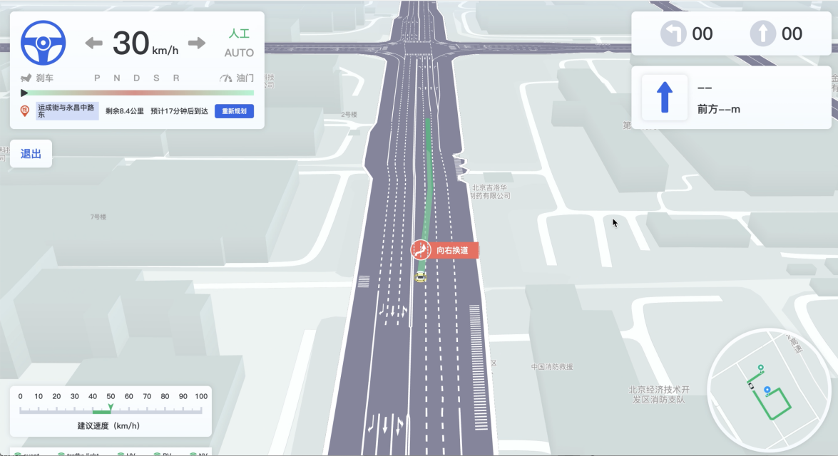
图15 驾驶建议提醒及展示
（5）推广方案
在公务用车领域方面。针对新增、置换车辆，优化各级党政机关、事业单位、执法执勤等单位用车采购管理，在保证车辆工作要求的情况下，鼓励采购具备C—V2X车载终端的车型，提升新增、置换车辆中车路协同功能比例；针对既有车辆，推动C—V2X终端加装，推广车路协同功能普及。
在个人用户后装C—V2X终端方面，推动长安等车企与移动、电信、联通通信运营商联合开展营销活动，通过购车赠智能后视镜、话费充值、合约分期等方式推广车载终端。
在量产车C—V2X前装方面，以不同形式对车企研发、量产前装C—V2X功能的乘用车进行补贴。
2.4 智慧物流配送应用类
智慧物流配送涵盖了从各个配送网点至终端用户的物流配送。通过车路云一体化的技术路径，面向低速无人物流车的行驶提供超视距的感知信息服务，探索使用RSU协调调度各低速无人车与交通参与者，真正实现物流运输的降低成本，探索闭环的商业模式。
2.4.1 核心目标
（1）自动驾驶技术可以24小时不间断工作，不受人类司机工作时间的限制，从而提高配送频次和效率，节假日、夜间仍可正常工作，有效应对运力需求不稳定情况。
（2）基于车路云一体化赋能，可实现自动驾驶功能降低人工成本，及优化路线、降低能耗，以实现降低并稳定配送成本。
2.4.2 规划方案
（1）车辆条件
通过对低速无人物流配送车进行改造，安装双模OBU，进行网联功能验证与运营。
（2）智慧物流配送路线选取
首批在秦淮白下高新区、江苏软件园、溧水经开区部分物流末端配送点周围投放无人物流配送车，提升配送效率，验证进一步拓展到各区的可行性，1.0阶段拟定的智慧物流配送路线如下表所示。
表8 1.0阶段智慧物流配送部署方案（拟）
序号 | 部署地点 | 责任单位 | 备注
1 | 白下高新区—南部新城 | 秦淮 | 低速无人配送车
2 | 江宁经开区多个快递营业部覆盖区域 | 江宁 | 低速无人配送车
3 | 中通物流及京东物流—万科未来城及福田雅居等区域 | 溧水 | 低速无人配送车
（3）功能规划
1）智能调度与动态全局导航信息规划：收集物流送货需求，通过实时交通数据分析，动态规划最优配送路线。并根据货物类型和目的地，智能分配配送车辆。
2）交通事件信息提示：包含标识标牌信息提示、异常车辆提示、道路状态信息提示等3类服务。
2.5 公路物流应用类
公路物流是指以公路网为基础，通过公路运输工具进行商品运输、仓储、配送和信息处理等一系列物流活动，能够实现各个城市、乡镇之间“点对点”的物流服务过程。
通过车路云一体化的技术路径，面向智能网联物流车辆，为车辆行驶提供超视距的感知信息服务，验证车路云一体化与单车智能融合发展的技术闭环，真正实现物流运输的降低成本，探索闭环的商业模式，为物流车辆的调度、配时、运营、管理提供基础数据支撑。
2.5.1 核心目标
（1）基于车路云一体化赋能的公路物流应用系统可采用车—路云协同工作机制，通过云控协同决策功能，并根据不同服务等级，对入网订阅云控基础平台服务功能的物流车辆提供动态交通信息、优化调度、线路优化、货币结算等运营管理服务，切实保障货车司机、买方与物流管控平台的利益安全需求，实现公路物流行业的规模化良性发展；
（2）通过对公路物流车辆（支持换道和车速引导）提供基于车路云协同的预测性安全、效率和节能等网联驾驶服务，赋能公路物流车辆的巡航驾驶系统，可提升其行驶过程中纵向车速引导、多车调度提示和行驶路径规划的合理性，从而有效降低驾驶员负担、减少行驶能耗，有利于进一步实现降本增效作用。
2.5.2 规划方案
（1）车辆条件
通过台式C—V2X终端对物流车辆进行改造，在车载通讯方面需要车辆打通5G+C—V2X通信链路，在座舱域可安装HMI人机交互，开放域控制器，进行网联驾驶赋能的功能验证与运营。
（2）公路物流路线选取
依托南京市部分物流企业正进行的车队数字化转型工作，在江宁开发区优先试点，后续可进一步推广至南京南站、禄口机场等货物集散地以及栖霞区的创维到龙潭港路线。
（3）功能规划
1）智能调度与动态全局导航信息规划：收集物流送货需求，通过实时交通数据分析，动态规划最优配送路线。并根据货物类型和目的地，智能分配配送车辆。
2）干线物流车辆队列驾驶：基于全域道路实时路侧感知、交通状态、以及道路状态等信息，以及高精度地图和网联自动驾驶车辆的实时数据，实现云控商用车队列在多种场景下的编队组建、编队解散、路径规划、协同驾驶等能力。
3）干线物流车辆节能驾驶：干线物流节能巡航驾驶应用可以根据道路坡度规划经济车速序列与对应的档位信号序列，使得车辆在上坡前提前加速冲坡；上坡过程中降档；下坡时充分利用重力势能转换为车辆动能。通过规划经济车速序列与档位，实现车辆重力势能与车辆动能的相互转化，避免出现“上坡时增大油门开度加速，增加油耗；下坡时踩下刹车制动，浪费重力势能”的情况，从而降低车辆在高速公路上行驶的油耗。
2.6 智慧巡检应用类
智能巡检是车路云一体化在智能交通领域的一项重要应用，它利用先进的传感器、摄像头、激光雷达等设备，结合云计算、大数据、人工智能等技术，对道路、车辆、交通设施等进行实时监测和智能分析，以实现对交通系统的全面感知和智能管理。
2.6.1 核心目标
（1）提高交通安全性：通过实时监测道路和车辆状态，及时发现潜在的安全隐患，如车辆故障、道路损坏等，并采取相应措施进行预警和干预，降低交通事故的发生率。
（2）提升交通效率：通过智能分析交通流量和道路状况，优化交通信号控制，减少交通拥堵和排队现象，提高道路通行能力和交通效率。
（3）降低运维成本：通过自动化和智能化的巡检方式，减少人工巡检的频率和成本，同时提高巡检的准确性和效率，降低运维成本。
2.6.2 规划方案
（1）功能规划
1）高速公路巡检：利用智能巡检系统对高速公路进行实时监测，包括路面状况、交通流量、车辆速度等，及时发现并处理异常情况，如道路损坏、车辆故障等。
2）城市道路巡检：在城市道路中，智能巡检系统可以实时监测交通信号灯、交通标志、道路标线等设施的完好情况，以及交通拥堵、交通事故等事件，为城市交通管理提供实时数据支持。
3）停车场管理：智能巡检系统可以应用于停车场管理，通过实时监测停车位的使用情况、车辆进出情况等，优化停车场的资源分配和调度，提高停车效率和服务质量。
4）交通设施维护：利用智能巡检系统对交通设施进行实时监测和维护，如桥梁、隧道、护栏等，及时发现并处理潜在的安全隐患，确保交通设施的完好和正常运行。
（2）智慧巡检路线选取
依托市城建集团和交通集团的需求开展智慧巡检路线的选取，一方面针对限停路段、限免路段等路段车辆停车进行监控管理，另一方面针对桥隧应用，提高隧道安全管理水平快速准确地获取隧道内部的数据信息，并且实现对设备运行状态和运行参数的实时监测，帮助管理人员及时了解隧道设施的运行状态，提前发现问题并采取相应措施，提升隧道运营管理效率和事故响应能力。
2.7 智慧安防应用类
车路云一体化系统通过集成先进的感知设备（如高清智能摄像机、激光雷达等）、通信技术（如5G+C—V2X技术）以及云计算和人工智能技术，实现了对人、车、路、云等物理空间和信息空间的深度融合与协同。据此可以构建一个高度智能化的覆盖城市交通、公共安全、环境监测、灾害预警等多个领域的社会面安防系统，利用智能感知设备、通信技术、云计算平台和人工智能算法，构建一个高度智能化的城市安防系统，实现对城市环境的实时监测、预警和响应，支持智慧城市的全面感知、智能分析和高效管理。
2.7.1 核心目标
（1）提升城市安全性：通过实时监测城市环境，及时发现并处理潜在的安全隐患，降低犯罪率和灾害发生率。
（2）提高应急响应效率：在发生紧急情况时，快速获取现场信息，自动调度救援力量和资源，提高应急响应速度和效率。
（3）优化城市管理：利用大数据和人工智能技术，对城市环境进行深度分析，为城市管理提供决策支持，优化资源配置。
（4）促进智慧城市发展：推动城市向更加智能、高效、可持续的方向发展，提升城市居民的生活质量和幸福感。
2.7.2 规划方案
（1）车辆条件
智能安防巡逻车辆采用自动驾驶技术，具备高度的自主行驶能力，可以自动在特定区域内进行巡逻，无需人工干预。依托先进的传感器和摄像头，能够实时监测和记录交通环境、行人行为以及异常情况。要求具体有以下能力：
1）实时监测：通过车载传感器和摄像头，实时监测巡逻区域内的交通环境、行人行为以及潜在的安全隐患。
2）异常检测：利用人工智能技术对监测数据进行实时分析，识别潜在的违规行为、安全隐患或突发事件。
3）信息上传：一旦检测到异常情况，巡逻车辆会立即将相关信息上传至云端平台，供管理人员进行进一步分析和处理。
4）预警响应：根据异常情况的严重程度，巡逻车辆可以发出预警信号，提醒周边车辆和行人注意安全，同时通知相关部门进行处置。
（2）功能规划
1）智能交通监控：除了传统的交通流量监测和交通违规行为处理外，还可以利用智能感知设备对城市交通环境进行实时监测，如监测交通拥堵、交通事故、行人过马路等，为交通管理部门提供决策支持。
2）公共安全监控：通过在城市关键区域部署智能感知设备，实时监测人流、车流、物品流动等，及时发现并处理潜在的公共安全隐患，如恐怖袭击、盗窃等。
3）环境监测与保护：利用车路云一体化技术，对城市空气质量、水质、噪声等环境参数进行实时监测和分析，为环境保护部门提供决策支持，推动城市环境的可持续发展。
4）灾害预警与响应：通过集成气象、地质等灾害预警信息，车路云一体化技术可以实现对城市灾害的实时监测和预警。在灾害发生时，快速获取现场信息，自动调度救援力量和资源，提高应急响应速度和效率。
5）智能社区管理：在社区层面，车路云一体化技术可以用于智能门禁、智能停车、智能安防等领域，提高社区管理的智能化水平，提升居民的生活质量和安全感。
（3）智慧安防线路选取
拟在南京南站区域、应天大街隧道、江心洲大桥、溧水区重点路段开展智慧安防应用。其中，1.0阶段溧水区拟采购5辆无人巡逻车，在新能源大道、群力大道、团山路等重点路段区域安排无人安防巡逻车，承担城区巡逻防控、远程喊话、安防宣传、视频巡控等工作任务，进一步提升城市治理效能。
2.8 智慧停车应用类
围绕南京“一个云控平台、一个APP”的智慧停车底座基础，推动本市智能化停车场改造示范系列项目。选取重要交通枢纽、公共旅游文化景区等建设周边区域，通过三年时间在不少于20个停车场地内部布设C—V2X基础设施，基于5G+AI智慧泊车服务系统主要解决停车难和找车难的问题，同时向普通社会车辆和智能网联车辆提供服务。对于普通社会车辆，可以提供泊车引导和反向寻车，对于智能网联车辆提供自主泊车服务，实现一键泊车和一键取车服务。
通过智慧停车场项目建设，可以提高泊位周转率，增加运营企业收入，减少停车泊位收费人员、巡检人员，降低停车经营成本；收集停车数据，优化停车场配置方案，动态调整停车建议。且由于具有可收费属性，能够快速培育消费习惯，建立可循环商业模式。
2.8.1 核心目标
（1）提升停车效率：通过实时监测停车场车位使用情况，智能引导车辆快速找到空闲车位，减少寻找车位的时间和车辆拥堵情况。
（2）优化停车资源分配：利用大数据分析和预测技术，根据停车需求和车位供给情况，动态调整停车场开放策略和价格机制，实现停车资源的优化配置。
（3）提升车主体验：通过智能手机应用、车载导航系统等渠道，为车主提供车位查询、预约、导航、支付等一站式服务，同时可实现具备相应组件车辆的自动泊车功能，进一步提升停车过程的便捷性和舒适度。
（4）实现停车场智能化管理：通过云端平台对停车场进行实时监控和管理，包括车位状态监测、车辆进出记录、费用结算等，同时支持自动泊车功能的远程监控和管理，提高停车场的管理效率和安全性。
2.8.2 规划方案
（1）功能规划
1）智能停车场建设：在停车场内部署智能感知设备（如摄像头、传感器等），实时监测车位状态，并通过云端平台将车位信息实时更新给车主。车主可以通过智能手机应用或车载导航系统查看停车场车位情况，并进行车位预约和导航。在到达停车场后，车辆可以自动泊车至指定车位。
2）车位共享与预约：利用车路云一体化技术，将不同停车场的车位资源进行整合和共享。车主可以通过云端平台查看附近停车场的车位情况，并进行车位预约。在预约成功后，车主可以按照预约时间直接前往停车场，并享受自动泊车服务。
3）自动泊车服务：这是车路云一体化技术在智慧停车类应用中的一个重要方面。车辆通过集成的传感器和控制系统，可以自主识别停车位、规划泊车路径，并自动停入车位。车主只需将车辆停放在停车场入口附近，通过手机应用或车载系统启动自动泊车功能，即可离开车辆，由系统自动完成泊车过程。在需要取车时，车主同样可以通过手机应用或车载系统启动取车功能，车辆会自动驶出车位并等待车主。
4）停车费用结算：车路云一体化技术还可以实现停车费用的智能结算。车主在停车过程中，可以通过云端平台与停车场进行实时通信和数据交换，记录停车时间和费用。在离开停车场时，车主可以通过智能手机应用或车载导航系统进行在线支付，无需再到停车场收费处进行结算。
（2）智慧停车示范区域规划
以交通流量大、停车需求高、试点环境好为原则确定智慧停车示范位置，1.0阶段拟在南京南站、江宁等区域进行智慧停车场改造，以实现AVP泊车、车辆与停车场交互、自动停车、智能缴费、自动出场等功能，有效优化车辆和停车场效率，优化车主时间，同时提升民众对车路云一体化的认知及体验，南京南站智慧停车规划范围见“站城融合”章节。
2.9 封闭环境智慧车辆应用类
车路云一体化技术在封闭环境应用中，可借助高精度定位、实时通信及智能决策算法，使作业车辆实现精准无人驾驶，同时云平台进行全局资源优化调度，确保作业的高效流畅。
2.9.1 核心目标
（1）基于公路交通相关的云控基础平台技术架构，结合封闭环境车辆运输业务特点，可以建设专用于矿山或港口场景的云控基础平台。该云控基础平台可为某一独立的矿山/港口设施使用或同一单位管理的多家设施共用，通过对作业车辆自动驾驶系统状态信息的实时采集、车辆盲区与超视距感知增强、全作业路径交通态势识别、动态地图信息管理、协同感知与决策、强化云端辅助驾驶与接管等，可有效降低车辆作业过程中的安全隐患，提升对安全事件的回溯能力；
（2）通过借助云控基础平台对封闭环境道路基础设施资源、运输、作业相关动态数据跨域共用，可为运营系统提供相关的系统监控及数据分析挖掘等决策支持类服务，系统性构建不同业务模块间的信息交互，降低作业车辆调度、监控、干预等业务对人工的依赖程度，提高场景运营系统的智慧化水平；
（3）通过对常规作业车辆与相关作业设备的状态监测、异常冲突事件识别和定位机制，云端智能决策与调度等，可有效解决不同车辆间的冲突仲裁，增强作业车辆与其他作业设备间的协同水平，提高封闭场景作业效率。
2.9.2 规划方案
（1）车辆条件
通过台式C—V2X终端对物流车辆进行改造，在车载通讯方面需要车辆打通5G+C—V2X通信链路，在座舱域可安装HMI人机交互，开放域控制器，进行网联驾驶赋能的功能验证与运营。
（2）功能规划
1）封闭环境道路异常侵占检测：当有车辆识别到难以分辨的侵占道路的障碍物时，向云控平台请求进一步的确认。此时，云控基础平台通过收集附近多个车辆的感知信息以及路侧视角的感知信息，融合生成更精确的障碍物识别结果。同时基于感知结果进行进一步的风险评估，向其他业务部门同步侵占情况，并生成合理的绕行路线下发到车辆端执行。
2）不同作业车辆高效协同：当不同作业车辆在同一作业面进行协同作业时，云控基础平台通过收集各作业车辆的轨迹规划信息及作业指令信息，融合并实时生成作业车辆的协同作业轨迹及动作指令。
3）动态作业装卸载位分配：云控基础平台获取车辆的位置信息以及装载点、卸载点的工作状态信息。应用平台基于多维度的信息结合优化算法生成更高效的装载位、卸载位分配方案，并下发到车辆端执行。还可以动态重新评估装载区、卸载区情况，当有更合理的装载、卸载方案时对任务进行二次下发。
（3）线路规划
拟在南京新生圩港投入智能重卡，开展无人驾驶物流运输，1.0阶段，拟投资智能重卡10台。
2.10 智能充放电应用类
在车路云一体化功能基础上，依照跨域融合、结构共用的思路，耦合电动汽车、充/换电站、风光新能源、电网系统，实现“车能”互联互通，互相支撑。
2.10.1 核心目标
（1）依托云控基础平台对交通基础设施资源与数据共享共用，精确获取电动汽车行驶动态信息的实时数据流，与电力交易机构建立高效需求侧响应调控信息共享机制，实时将充放电需求响应迅速且精确地传递给负荷聚合商、充换电站、车主用户，可快速实现充放电需求的即时响应。充分调动电动汽车参与电网供需平衡的调节，发掘其作为灵活性资源在功率和能量供给方面的潜力，通过合理优化充换电站资源配置，以V2G方式参与电力市场相关服务，实现城市电能供需“削峰填谷”，可缓解局部电网重载压力，解决电动汽车的无序充换电问题对电网安全的冲击。
（2）车路云一体化智能充放电应用系统建立从稳态到暂态多时间尺度，从单机、场站到多层级电网等多容量等级的“车—桩—人—路—电—网”跨域仿真模型及成套工具体系，准确刻画海量电动汽车接入以风光新能源为主体的新型电力系统后的影响及车能交互特性。可通过“削峰填谷”缓解风光新能源发电系统不稳定的影响，促进风光新能源电力的高效利用，快速消纳风光新能源电量，既能实现绿色加电、零碳出行，又为保障城市电力系统的稳定、可靠运行奠定坚实的基础。
2.10.2 规划方案
1）电动汽车参与电网需求响应场景：借助电费价格信号的动态引导机制，结合智能充放电系统的精准价格预测能力，向电动汽车用户精确推送未来电价预测信息，智能地引导用户在电价较低时充电，电价高点时放电。
2）电动汽车参与智能充放电场景：V2G技术的应用下，车辆与电网之间建立了双向互动的桥梁，实现能量的双向通信和能量交换，电动汽车在电网负荷较低时充电，在高峰时段向电网提供能量，实现车能互动。
2.11 智慧城市治理应用类
基于车路云一体化系统构建全域信控优化服务体系，从“数据、交通参与对象”全要素“路口、干线、区域”全场景信号优化服务、故障主动告警服务、交通信息服务三个方面全面提升交通出行安全保障能力、交通管理效率和交通出行效率。
2.11.1 核心目标
（1）构建全要素全场景优化能力，提升城市整体通行效率
●全路网的信号控制优化
结合路侧基础设施路口分级分类建设，从路口、干线、区域三个层级“以点带线、以线促面、点面结合”实现城市道路平交口、快速路出入匝道、隧道、涵洞等全路网的信号控制优化服务。
●不同数据条件下的信号控制优化
基于路侧基础设施路口分级分类建设的激光雷达、毫米波雷达、摄像机、RSU不同设备产生的检测数据条件，实现相关信号控制优化服务，包含激光雷达事件数据下的事件应急控制、毫米波雷达流向级数据下的路口级信号自适应优化控制等。
●多场景模式信号控制优化
基于车路云一体化系统产生的交通信息数据，在不同环境条件下利用多场景模式信号控制优化技术，实现在常态化及节假日、恶劣天气等非常态化多场景下的信号控制优化。
（2）构建故障主动告警能力，提升交通运行稳定性
通过信号机升级改造，实现对多类型运行状态的实时检测、管理和故障告警，提升交通运行的稳定性、可靠性。
运行状态主要分为红灯不亮、绿灯不亮、黄灯不亮、红绿同亮等信号灯全故障检测、信号机运行逻辑检测、信号机运行异常状态检测。
（3）拓展交通信息服务能力，提升交通管理及通行效能
通过车路云一体化系统，为智慧公交车辆、智能网联车辆、交通参与者提供多类交通信号信息，包含交通信号灯实时状态信息、倒计时信息、信号灯故障信息、可变车道属性信息、信号机运行状态信息，实现交通设施与智慧公交车辆、智能网联车辆、交通参与者直接互联互通，有效提升交通管理及通行效能，保障交通运行安全。
2.11.2 规划方案
（1）典型信号优化场景
●单点优化
基于车路云一体化系统路口交通出行需求情况，通过单点优化算法实现交通效率的提高，使得交通流量更加流畅和高效；减少交通延误，提高交通的顺畅程度；降低交通事故率，提高交通的安全性；提高市民对交通系统的满意度。
单点优化可基于历史交通流数据和交通管理设施静态数据，实时优化阶段序列和阶段绿灯时长，同时在执行周期方案过程中，可基于交叉口各流向出行需求实时优化调整相位放行时长。
●干线自适应优化
基于车路云一体化系统交通信息检测数据，依据道路整体及各路口车辆通行需求，自动生成或选择干线协调信号控制方案（相序优化、相位时长分配），并可在公共周期不变的条件下，对自动生成的干线协调信号控制方案实时优化调整，实现协调模式下的相位实时调整功能，减少次要流向绿灯空放现象，提高主流向绿波带带宽，进一步提高主流向的通行效率。
●溢出控制
在路段交通流达到饱和状态，下游路口通过能力不足时，根据实时交通状态和路口流量情况，自动调整信号灯的时长和相位差，以实现溢出控制应急处理。同时将相关信息推送至交通管理人员，重点关注异常路口，提升交通管理科技化水平及效率。
●基于可变车道的时空优化
在现有道路资源条件下，通过可变车道的设置结合随机变化差异性交通通行需求，实现基于可变车道的时空优化，提升道路资源的适应性及韧性。
●高地协同优化控制
基于车路云一体化系统产生的交通信息数据，实现快速路交通运行状态的分析研判，通过对快速路出入口匝道及匝道上下游路口的协同优化控制，实现快速路交通通行的宏观及微观调控，缓解快速路通行拥堵情况，提升快速路通行效率和交通秩序。
●关键交通流优先的优化
基于区域关键路段及OD、道路主要方向、路口重要流向及优先级的分析研判数据，实现路口/区域/干线多层级关键交通流差异化优先放行的控制策略，完成区域—干线—路口的分层级场景智能控制。
●公交信号服务
基于车路云智慧公交服务场景，从公交干线、公交运行等多个层面构建公交信号服务体系，为公交车辆提供信号灯状态、倒计时信息、信号灯故障信息等服务，提升公交车辆的服务水平，提高公交车辆的通行效率，提升整体社会经济效益。
●特殊车辆保障护航
针对救护、消防等特殊事件下的智能网联车辆，经审批后，基于智能网联车辆定位信息，自动为车辆提供信号控制护航，为处理特殊事件节约宝贵时间，最大程度保障社会公共秩序和人民财产安全。
2.12 数据闭环与增值服务应用类
车路云数字资产的核心在于实现多源异构数据的深度整合与高效利用。这一过程涉及车辆实时位置、行驶状态、路侧设备采集的交通流量、环境参数、交通事故记录、交通管理系统的调度指令、以及第三方平台提供的出行需求预测等多维度数据的标准化处理与融合。
通过车辆、路侧设备、交通管理及第三方平台等多源数据进行标准化整合，建立高效的各类型数据库加以存储管理。运用大数据分析技术和人工智能算法搭建数据分析平台，深入挖掘数据价值，通过数据交易平台、数据服务及数据合作等途径实现其价值最大化，为城市交通效率提升、智能网联产业发展提供强大动力。
同时为了方便后续对车路云数据资产的利用，在云控基础平台层面将车路云数据类型加以整合，梳理出实时动态交通与网联车辆数据、车机和车载终端的增量服务数据、智能驾驶场景库和功能效果数据、自动驾驶车辆行为数据和环境数据等四类多模态数据，面向企业开展服务。
2.12.1 核心目标
（1）通过建立车路云协同数据闭环平台，搭建车路云一体化数据采集系统。依托大模型开展数据挖掘、数据标注和场景仿真等工作，训练具有全自动化标注能力和高保真仿真数据生成的自动驾驶测试训练数据集生产系统，赋能自动驾驶算法的持续演进。
（2）通过建立可信数据空间促进车路云一体化数据在不同主体间的流转。聚焦智慧交通、自动驾驶、汽车金融保险等方向，汇聚路侧感知数据、交通数据、自动驾驶数据、汽车保险数据等各类数据资源，通过数据价值共创和高效流通利用，促进车路云一体化行业技术研发创新，打造数据商业闭环。
（3）通过云控平台为用户提供共性基础服务。利用路侧感知设备的数据，分析重点路口不同方向排队长度等信息，计算优化路口红绿灯配时的策略；依托云控平台对小巴的线路规划和优化、交通事件提醒、远程监控及应急接管等功能，保障运营安全可靠；利用红绿灯信息下发通路，辅助驾驶员和自动驾驶系统得到更准确、实时的红绿灯灯态和配时信息。
（4）通过智能网联汽车安全监测平台总结复杂路口路段及对应原因、评估企业自动驾驶解决方案水平、研判下一阶段技术发展方向等能力。
2.12.2 规划方案
（1）数据闭环加速自动驾驶相关技术算法升级换代：通过车载传感器和路侧设备，实时收集车辆运行数据、交通状况和环境信息。将收集的数据上传至云端，利用大数据分析和人工智能技术进行深度学习和模型训练。基于分析结果，自动更新算法模型，实现自动驾驶性能持续进化。通过高效的数据闭环，显著提升自动驾驶技术的响应速度和适应能力，缩短算法升级换代的周期，增强车辆在复杂场景下的自主决策能力，推动自动驾驶技术的发展与应用。
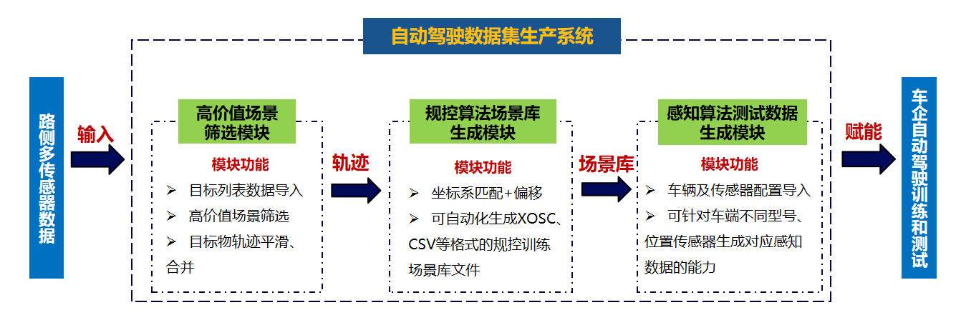
图16 基于路侧数据的自动驾驶数据闭环系统
（2）建立三横三纵的可信数据空间技术架构，基于行业需求，率先建设智慧交通事件信息服务、自动驾驶感知算法训练、汽车保险个性化服务等场景。汇聚多源交通出行信息数据，为公众提供丰富、实时、准确、智能的出行信息服务；对多源感知数据进行脱敏处理和标注，形成高质量自动驾驶训练数据集，提升新技术研发效率；融合车辆出行数据并联合建模，对出行特征进行全面分析，提供个性化、高性价比的保险服务。
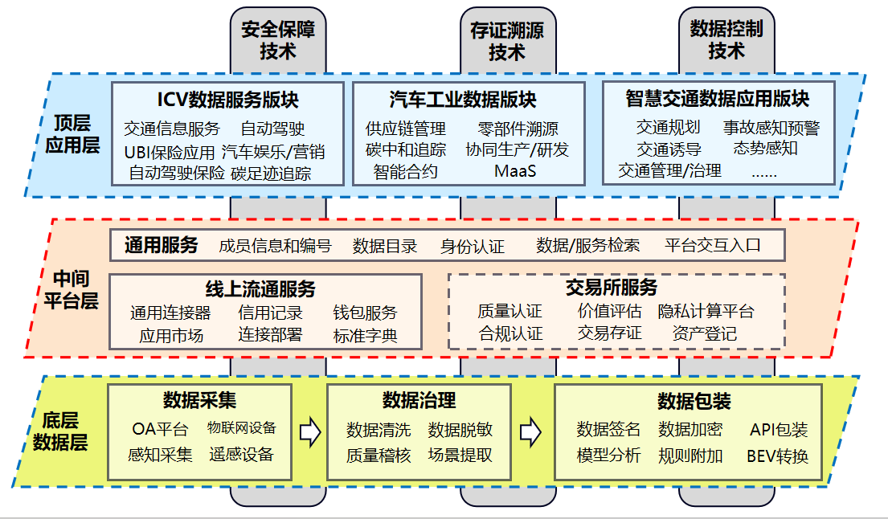
图17 车路云一体化可信数据空间架构
（3）云控基础平台定义了融合感知、协同决策、协同控制、交通管控及领域大数据赋能等5个领域标准件，封装满足核心服务领域用户需求的各类共性服务能力，通过这些标准件，云控平台对接入的路侧感知、计算、通信等基础设施数据进行处理，实现道路状态分析、自动驾驶业务引导、应急接管等功能。
（四）高精度地图及北斗应用建设方案
1．完善政策标准体系
根据国家相关法律法规和政策要求，结合《南京市测绘地理信息管理办法》修订工作，制定和完善高精地图安全应用管理政策法规，加强智能网联汽车涉测绘行为、涉密敏感地理信息数据管理，建立地理信息安全风险评估和检查制度；基于国家标准和数据规范，结合地方特色开展南京市高精地图基础底图数据规范等标准规范研究，支撑“车路云一体化”高精地图的采集和更新。
编制《南京市“车路云一体化”高精地图管理规定》，加强高精地图管理，规范使用高精地图，促进智能网联汽车产业发展，维护地理信息安全，规范开展测绘地理信息数据采集、存储、传输、处理、制作、使用等活动。编制《南京市“车路云一体化”基础底图数据规范》，基于测绘地理信息成果，重点围绕市级云控基础平台对二三维高精地图基础底图的应用需求，制定高精地图基础底图数据内容、更新要求、服务方式等，实现对高精地图基础底图数据内容的统一化、集约化建设。
2．编制高精地图基础底图
充分利用我市基础测绘和实景三维数据成果，结合市级车路云一体化试点应用场景需求，研究存量数据挖掘转化，融合路网和道路设施等道路信息，依场景、分阶段、按区域逐步完成高精地图基础底图编制及服务发布等工作。引导图商自主探索“众源更新”技术路线，建立从众源采集到高精地图更新下发的完整技术流程，实现地理信息数据的采集、传输、处理以及高精地图的更新、共享，降低地图采集更新成本，提高地图数据的鲜活度和现势性，为智能网联车辆提供精准导航规划和决策支持。
3．拓展时空大数据平台服务
提升智慧南京时空大数据平台安全服务能力，开展同城双活改造及部署、信创适配、密评改造、基础软件采购等工作，完善平台地图中心、资源中心、开发中心、服务中心模块功能，发布二三维一体化高精地图基础底图服务，构建真实、立体、时序化全市统一的数字时空基础底座，根据云控基础平台基础底图服务需求，为车路云一体化建设提供安全合规的地理信息数据服务。
4．提升北斗定位服务
优化北斗地面基础设施建设，开展基准站网DBD改造，探索“车路云一体化”试点区域基准站网加密融合工作，形成分层级架构的北斗地面基准站网基础设施体系；开展试点区域北斗高精度定位服务相关的云服务接入、信创适配、密评改造及部署等工作，探索面向多元应用场景的北斗高精度位置导航服务能力，扩大北斗应用普及率，促进北斗产业发展。
5．监管安全合规应用
支持车企、服务单位探索智能网联汽车地理信息数据众源采集、实时更新、在线分发、安全传输等安全合规技术路线。积极探索地理信息脱密脱敏、安全防控、地理实体空间身份编码等技术，建立完善分类分级、安全风险评估等管理制度和地理信息安全风险监测预警机制，开展地理信息安全风险监测和全周期跟踪。推广车端、路端、云端地理信息数据的合规处理、加密传输和安全服务。
6．推广场景示范应用
以市级应用场景工程为示范，探索高精地图与北斗高精定位在过江桥隧、南京南站等复杂场景下的安全合规应用，推动高精地图与北斗高精度定位在RoboTaxi、RoboBus、智能环卫车、无人物流车、智慧停车场等多场景的创新应用，鼓励智能网联运营车辆搭载高精地图与定位终端，实现车辆、地图、北斗增强信息之间的实时交互和数据共享，提升定位精度和安全运行水平。
（五）安全能力与机制建设方案
1．跨域身份互认体系建设
1.1 健全C—V2X直连通信身份认证基础设施
南京市将依据国标《基于LTE的车联网无线通信技术安全证书管理系统技术要求》升级现有C—V2X安全证书管理系统，完善数字证书配置，提升证书系统服务规范性和高并发服务能力。
在系统升级与规范性提升方面，对现有C—V2X安全证书管理系统的架构进行评估，并根据车路云一体化推荐标准进行优化。确保系统能够满足更高的安全性、稳定性和可扩展性要求。根据标准要求，系统应采用加密算法对证书数据进行加密存储，以保障数据的机密性。同时，应采用数字签名技术确保证书数据的完整性，防止数据被篡改。完善系统访问控制机制，实现权限分级，限制非授权人员对证书数据的访问。
在数字证书配置完善方面，按照国标最新要求，为系统申请合适的数字证书，并在系统中进行配置，包括添加解析记录、解压数字证书、将证书文件移到相应的目录等操作。并建设C—V2X异常行为管理系统，与C—V2X全局安全证书管理系统（GMA）联动，实现人工和自动化的证书更新和撤销功能，确保证书的有效性，通过设置证书有效期、定期自动更新证书以及根据需求撤销证书等方式实现。
在高并发服务能力提升方面，根据系统的并发处理能力需求，进行必要的硬件升级。同时，采用负载均衡技术，将请求分发到集群中的多台服务器上，提高系统的整体处理能力。对数据库进行性能优化，如采用读写分离读写、建立索引、优化查询语句等方式，提高数据库的响应速度和处理能力。引入缓存机制，将部分热点数据或计算结果缓存起来，减少对数据库的访问压力，提高系统的响应速度。
在安全保障方面，制定完善的备份与恢复策略，确保在系统故障或数据丢失时能够迅速恢复服务。这包括定期备份证书数据、备份系统配置、制定恢复流程等。建立安全审计机制，对系统的操作进行记录和分析，以便及时发现潜在的安全问题。同时，记录系统的日志信息，为故障排查和性能优化提供依据。加强对系统管理员和操作人员的培训，提高他们对新系统的理解和操作能力。同时，提供必要的技术支持和服务，确保系统的稳定运行。
1.2 对C—V2X直连通信设备进行数字证书管理
使用C—V2X安全证书管理系统为南京市车联网示范区内的C—V2X路侧通信设备、测试车辆等签发数字证书，实现“车—车”、“车—路”安全通信。通过识别异常车辆C—V2X消息，依法及时对异常证书进行吊销等措施，防止异常车辆影响其他车辆C—V2X应用。
在数字证书的签发与管理方面，首先对南京市车联网示范区内的C—V2X路侧通信设备和测试车辆进行身份认证。认证通过后，这些设备或车辆可向C—V2X安全证书管理系统提交数字证书申请。系统根据申请信息，为设备或车辆生成并签发数字证书。这些证书包含设备或车辆的身份信息、公钥等关键信息，并使用系统的私钥进行签名，确保其真实性和有效性。签发的数字证书将存储在系统中，并通过安全的方式分发给相应的设备或车辆。设备或车辆接收到证书后，需进行验证并妥善保管。
在异常车辆识别与证书吊销方面，C—V2X安全证书管理系统具备实时监测和分析车联网通信数据的能力。当系统检测到某车辆的C—V2X消息异常，如发送虚假信息、频繁通信故障等，系统会标记该车辆为异常车辆。一旦确认某车辆为异常车辆，系统将依法立即启动证书吊销程序。吊销证书意味着该车辆将无法使用C—V2X通信功能，从而防止其继续影响其他车辆的C—V2X应用。在吊销证书的同时，系统还会向相关管理部门发送通知，以便他们进一步处理异常车辆。此外，系统还会记录吊销证书的原因、时间等信息，以供后续审计和追溯。
1.3 建立跨域互信互认机制及跨部门数字证书互认体系
南京市C—V2X证书管理系统成功接入工信部车联网安全信任根管理平台，标志着南京市在车联网安全领域迈出了重要的一步。这一举措不仅加强了南京市与其他地区在C—V2X领域的互信互认互通，也为未来南京市车联网的发展奠定了坚实的基础。
下一步，基于可信根证书列表机制，推进与公安部门的C—V2X数字证书体系互认，将实现信号灯数据、交通流数据、交通标志标牌、道路限速等信息与路侧通信设备之间的安全传输与可信溯源。这不仅可以提高数据传输的安全性，防止数据被篡改或伪造，还可以实现对这些信息的可信溯源，为交通管理部门提供有力的数据支持。
通过探索建立基于C—V2X技术服务车辆管理模式，南京市将进一步推动车联网技术在交通管理中的应用。这种管理模式可以利用C—V2X技术实现车辆与路侧设备、车辆与车辆之间的实时通信，提高交通管理的效率和安全性。同时，通过对车辆行驶数据的收集和分析，可以实现对车辆行为的实时监控和预警，为交通管理提供更加科学的决策依据。
通过C—V2X证书管理系统与其他地区和公安部门之间的互信互认关系，可以确保各个参与方在C—V2X通信中的身份真实性和数据安全性，为实现车联网的广泛应用提供有力保障。跨域互认体系如下图所示。
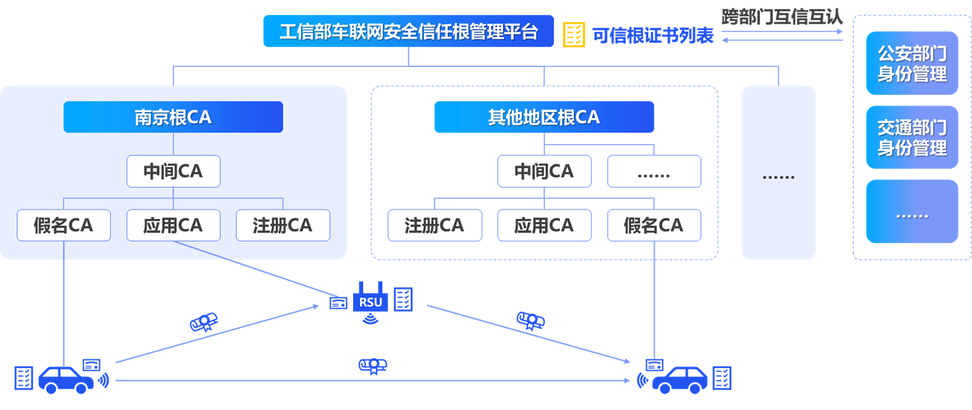
图18 南京市跨域身份认证体系建设方案
通过接入车联网跨域安全信任体系，南京市C—V2X将为未来全国车辆享受C—V2X服务应用提供有力的支持，推动南京市乃至全国车联网产业的快速发展。
1.4 建立路侧设备和车辆接入C—V2X网络的认证机制
探索建立基于数字证书的路侧设备身份认证机制，对接入C—V2X网络的路侧计算单元、交管设施进行身份验证，实现路侧数据可信交互，从源头保障信息来源真实性、可信性，防范未经授权设备接入C—V2X网络发布虚假信息。探索建立C—V2X路侧特色增值应用，为车辆提供道路交通事件感知、行人感知、停车场信息公告、充电桩信息等差异化信息服务，基于车辆C—V2X数字证书建立C—V2X业务系统与车辆之间身份认证机制，制定C—V2X业务发布接口、车辆接入C—V2X网络身份认证、密钥分发等规范，实现C—V2X网络接入与增值服务认证。具体措施包括：
●探索建立基于数字证书的路侧设备身份认证机制，是确保C—V2X网络安全性和可靠性的关键一步。通过数字证书，可以对接入C—V2X网络的路侧计算单元、交管设施等进行身份验证，确保只有合法和可信的设备能够接入网络，从而防范未经授权设备发布虚假信息。首先，为每一个路侧设备分配一个唯一的数字证书，该证书包含了设备的身份信息、公钥等关键信息，并由权威的认证机构签发。当设备尝试接入C—V2X网络时，网络中的认证服务器会验证其数字证书的有效性，包括检查证书是否过期、是否被吊销，以及证书中的公钥是否正确等。一旦设备通过身份验证，它就可以与其他设备和系统进行安全的数据交互。这种交互是基于加密和签名的，确保数据的完整性和真实性。同时，由于每个设备都有唯一的数字证书，因此可以准确地追踪和定位到每一个数据源的来源，从源头保障信息来源的真实性和可信性。
●通过探索建立C—V2X路侧特色增值应用，可以进一步丰富C—V2X网络的功能和服务。例如，通过提供道路交通事件感知、行人感知、停车场信息公告、充电桩信息等差异化信息服务，可以为车辆提供更加智能和便捷的出行体验。这些服务同样需要基于数字证书进行身份验证和授权，确保只有合法的车辆才能享受这些服务。
●为了保障C—V2X网络的安全和可靠运行，还需要制定一系列的规范和标准。这些规范应涵盖C—V2X业务发布接口的定义、车辆接入C—V2X网络的身份认证流程、密钥的分发和管理等方面。通过这些规范，可以确保C—V2X网络接入和增值服务的认证过程统一、高效和安全。
2．道路交通安全保障能力建设
2.1 车辆上路通行整体要求
试点期间，工信、公安和交通运输行政主管部门指导智能网联汽车示范应用主体遵守《中华人民共和国道路交通安全法》《中华人民共和国安全生产法》《中华人民共和国公路法》等法律法规政策要求，在满足资质条件的基础上，合规开展测试申请、示范应用及商业化活动。
2.2 车辆上路通行过程中运行安全保障制度
依据《江苏省安全生产条例》及相关文件要求，围绕智慧公交、智慧物流等各类重点应用场景中的道路运输安全保障要求，督促示范应用主体建立道路交通安全教育培训制度，督促落实安全生产主体责任，保障“车路云一体化”规模化示范顺利开展。
在网络数据安全方面，依据国家法律法规、行业标准及本市相关规定，督促落实安全运行基础数据动态上传、核心数据存证等要求，明确数据记录时间、记录内容、采样频率、存储时间等要素，建立智能网联汽车运行数据快速调取渠道。推动智能网联车辆和路侧设施安全接入、可信身份认证、授权访问等技术研发应用，落实车路云网络安全等级保护制度。加强数据安全管理，强化统筹协调力度，推进跨部门协作，加强闭环管理、构建长效机制、筑牢保障体系。
2.3 异常突发后安全事件报告及隐患消除机制
强化日常安全风险事件报告机制，完善隐患消除的具体对策及流程。结合相关监管要求，建立健全隐患发现、事故上报及应急处置等机制，形成管理闭环。
（六）封闭测试场建设方案
溧水经开区原有智能网联汽车公开测试道路里程长约8.5km，区域内设有交通信号控制系统、交通视频监控系统、交通执法系统（电子警察）、RFID电子围栏等基础设施系统，并建设有导航定位基站、车辆检测等辅助基础设施，部分路段具备可封闭条件。拟对其中部分路段进行封闭及改造，形成具备智能网联汽车封闭检测能力的测试场地，为在地企业及其他具有研发需求的企业提供场地测试服务。
结合现有道路情况，建议在福合路西侧新建十字交叉型路口，并配合建设小型动态广场（参考尺寸100m×100m），以补充十字路口场景、满足车辆性能测试需求。其中，南北向新增路段长度不少于300m，东西向路段不少于100m，道路建设双向四车道，建议封闭和改造的道路情况如下图所示。经改造后的场地，结合南北向骆家边路封闭路段、福合路封闭路段，将形成涵盖十字路口、行人和非机动车横穿、纵向直行等场景，具备全套CNCAP2024主动安全方面以及其他常见智驾标准的测试验证能力。
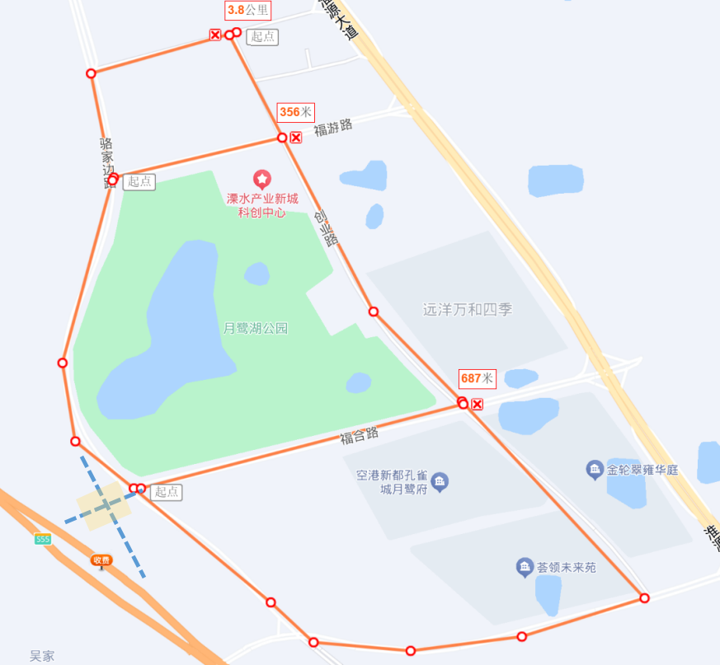
图19 智能网联汽车封闭场地改造位置（拟）
五、保障措施
（一）加强组织保障
加强“南京市智能网联汽车工作专班”的领导作用，推动落实南京创建国家车路云一体化标杆城市的建设方案。将车路云一体化的建设与南京市智慧城市建设、智慧交通建设、5G网络建设等重大项目统筹规划设计，避免重复建设；成立统一的建设运营主体，确保跨区域的系统互联互通、应用场景功能一致；协调跨行业打破数据壁垒，促进交通、交管等政府监管平台数据接口开放。加强政企协同与联动的协调，建立起周期性开展车路云一体化建设协调会的沟通机制。组织开展5G、智能网联汽车、新能源、智能电网等相关的产业培育与发展工作，构建智能网联汽车产业生态。
（二）优化发展环境
构建并完善地方性智能网联汽车测试、评价、运行等标准规范，严格按照技术标准建设基础设施，委托权威专业第三方检测机构开展技术监理、验收验证等工作，确保系统合标合规。支持C—V2X频段授权和业务资质申请，根据国家车联网与智能网联汽车法规及时修订完善地方性法规，推进智能网联汽车专用车道建设，使南京市成为全国率先规模化应用车路云一体化的城市之一。推动服务商交通大数据开放共享，为相关企业的技术研发提供数据支撑服务。推进智能网联汽车创新中心建设，积极引入国内信息通信、汽车、交通等行业龙头企业和第三方权威检测机构，结合优势企业联合打造一流的智能网联汽车技术研发中心、展示中心、产业孵化器和加速器。充分发挥南京市交通集团市级统筹主体的作用，在市政府的统一指导下，根据全市三年行动计划职责分工，各部门通力配合，共同探索商业模式和应用场景推广模式。加强智能网联汽车知识产权保护力度，建立开放共享的知识产权协同运用机制。
（三）加强运维管理
为促进车路云一体化商业闭环的形成，针对路侧智能化基础设施的特点和运营现状，充分调研各地运行情况良好的路侧智能化基础设施的运维方案，按照四级开展路侧智能化基础设施的运维作业，包括日常巡查、定期保养、定期检修、故障修复等内容。按需增加三年质保期外的运维费用以保障路侧智能化基础设施可全天候高标准的为智能网联汽车和相关应用场景提供服务。
（四）加大政策支持
统筹财政资金渠道，发挥发改、工信、交通等各类专项资金作用，设立重点技术研发专项经费，加快车路云一体化创新建设纳入科技创新发展计划，统筹推进智能网联汽车相关技术开发和成果转换等技术创新工作，包括加大对智能网联汽车共性关键技术攻关、新型研发机构和试验检测平台建设、重大产业化项目、产业基础平台和智慧交通体系建设；对于在公交通勤、物流环卫、出租巡游、共享出行等以及园区、景区、机场等区域率先开展的应用推广给予支持；对车辆前装、后装C—V2X车载终端给予适当的补贴以促进车端渗透率的提高；发挥政府资金引导作用，吸引社会资本共同推动智能网联汽车、智慧交通产业生态创新发展。积极对接国家相关资源，争取资金和政策支持，推动技术创新平台、产业创新中心、示范基地等重大项目的落地。
（五）加强安全保障
建设安全监测机制，提升隐患排查、风险发现和应急处置水平，推动重点相关单位形成长效工作模式，提升行业安全保障监管与服务能力，建设南京市本地智能网联汽车基础设施监测平台并对接国家监测平台。严格落实自动驾驶测试安全、网络安全、数据安全、业务安全等方案及实施细则。建立可靠的车联网安全身份认证和防护体系。

附件：1．路侧基础设施部署方案及设备参数要求
2．网络部署方案
3．运维保障方案
4．车路云一体化推进计划
5．车路云一体化推荐标准清单
附件1

路侧基础设施部署方案及设备参数要求

1．基础建设方案
1.1 十字路口部署方案
路口部署条件：城市主干道十字路口，路口规模大，交通参与者多，对于车路的信息采集要求精确，需要对道路所有交通参与者，全天候、多维数据精准感知。
用杆及设备部署原则：综合考虑路口用电情况，优先复用电警杆或监控杆部署感知设备，当电警杆、或监控杆不可用的时候，考虑使用信号灯杆或新立杆；摄像头作为推荐必选项，对于一般的十字路口，推荐至少4个摄像头；毫米波雷达和激光雷达作为可选项，但如果选择部署，优先考虑雷视共点部署；根据算力需求在落地机箱内部署1—2台路侧边缘计算设备或租用相同算力的边缘计算服务并保证传输时延满足技术需求，与感知设备共杆部署至少1台RSU；部署满足车路云一体化场景应用功能要求的信号机设备。
具体来说，在常规十字路口，可以对交通参与者、交通事件、流量等进行检测，同时实现信号灯实时状态、倒计时信息、信号灯故障信息等信息服务功能和交通信号控制优化功能。感知单元安装在路口的电警杆、监控杆或者信号灯杆横臂上，高6～8米，安装位置尽量靠近道路中央位置，以便更好地正对监控路段。设备安装应避免树木等遮挡，以免影响摄像头、雷达的感知效果。
备注：监控杆上摄像头可更好的防逆光、强光，可部分复用已有监控设备。
十字路口感知部署参考图如下：
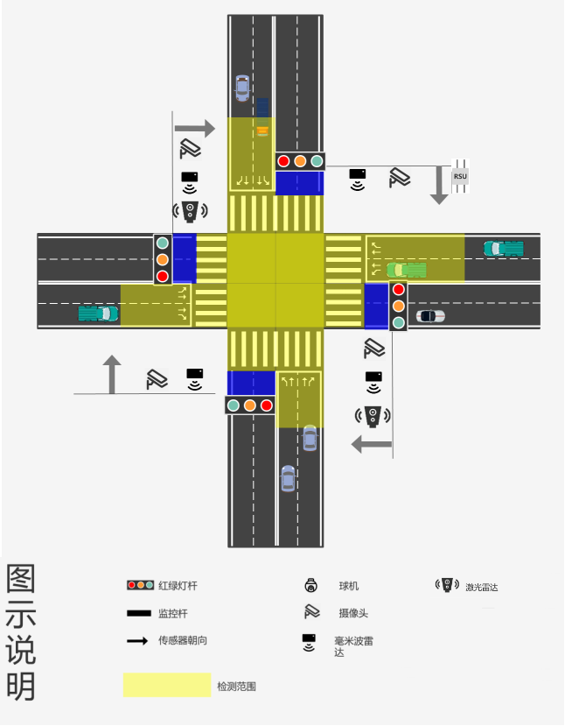
图 十字路口感知部署参考图
不同等级路口设备数量如下表所示。
表 十字路口设备配置表
序号 | 设备 | 核心路口 | 重点路口 | 普通路口 | 基础路口 | 备注
1 | 激光雷达 | 2 | 0 | 0 | 0
2 | 枪式摄像头 | 4 | 4 | 4 | 0
3 | 毫米波雷达 | 4 | 4 | 0 | 0
4 | 信号机 | 1 | 1 | 1 | 1 | 根据现状进行升级改造
5 | 接入交换机 | 4 | 4 | 4 | 0
6 | 汇聚交换机 | 1 | 1 | 1 | 0
7 | 抱杆机箱 | 4 | 4 | 4 | 0
8 | RSU | 1 | 1 | 1 | 1
9 | 边缘计算器MEC | 1 | 1 | 1 | 0 | 视具体配置定
10 | 落地汇聚机柜 | 0 | 0 | 0 | 0 | 优先利旧，本项目中不新建落地机柜
11 | 杆件 | 0 | 0 | 0 | 0 | 优先利旧电警杆，次选红绿灯杆
1.2 丁字路口部署方案
路口部署条件：城市主干丁字路口，路口规模大，交通参与者多，对于车路的信息采集要求精确，需要对道路所有交通参与者，全天候、多维数据精准感知。
用杆及设备部署原则：优先复用电警杆或监控杆部署感知设备，当电警杆或监控杆不可用的时候，考虑使用信号灯杆或新立杆；摄像头作为推荐必选项，对于一般的丁字路口，推荐至少3个摄像头；毫米波雷达和激光雷达作为可选项，但如果选择部署，优先考虑雷视共点部署；根据算力需求在落地机箱内部署1—2台路侧边缘计算设备，与感知设备共杆部署至少1台RSU；部署满足车路云一体化场景应用功能要求的信号机设备。具体来说，在常规丁字路口，可以对交通参与者、交通事件、流量等进行检测，同时实现信号灯实时状态、倒计时信息、信号灯故障信息等信息服务功能和交通信号控制优化功能。感知单元安装在路口的电警杆、监控杆、或者信号灯杆横臂上，高6～8米，安装位置尽量靠近道路中央位置，以便更好地正对监控路段。设备安装应避免树木等遮挡，以免影响摄像头、雷达的感知效果。
备注：监控杆上摄像头可更好的防逆光、强光，可部分复用已有监控设备，选择电警杆或监控杆部署可用于补充交管部门不允许使用信号灯杆挂载设备的地区。
丁字路口感知部署参考图如下：
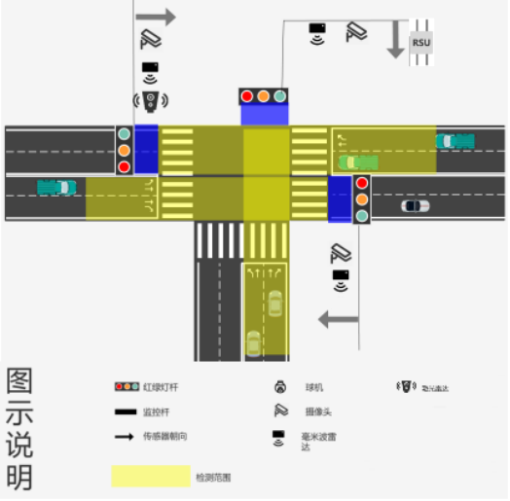
图 丁字路口感知部署参考图
丁字路口设备数量如下表所示。
表 丁字路口设备配置表
序号 | 设备 | 核心路口 | 重点路口 | 普通路口 | 基础路口 | 备注
1 | 激光雷达 | 2 | 0 | 0 | 0 | 对角线覆盖
2 | 枪式摄像头 | 3 | 3 | 3 | 0
3 | 毫米波雷达 | 3 | 3 | 0 | 0
4 | 信号机 | 1 | 1 | 1 | 1 | 根据现状进行升级改造
5 | 接入交换机 | 3 | 3 | 3 | 0
6 | 汇聚交换机 | 1 | 1 | 1 | 0
7 | 抱杆机箱 | 3 | 3 | 1 | 0
8 | RSU | 1 | 1 | 1 | 1
9 | 边缘计算器MEC | 1 | 1 | 1 | 0 | 视具体配置定
10 | 落地汇聚机柜 | 0 | 0 | 0 | 0 | 优先利旧，本项目中不新建落地机柜
11 | 杆件 | 0 | 0 | 0 | 0 | 优先利旧电警杆，次选红绿灯杆
1.3 路段部署方案
长直路路段点位：以重点路口配置为基础，采用雷视共点部署，设备安装应避免树木等遮挡，以免影响摄像头、雷达的感知效果。
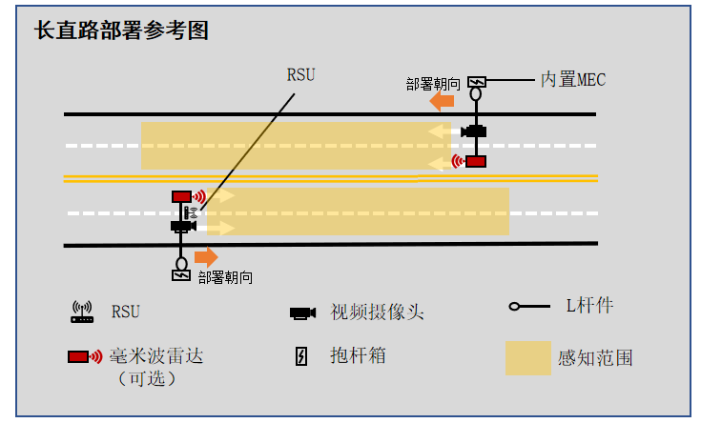
图 长直路部署参考图
弯道路段点位：以重点路口配置为基础，在急弯道路上，可以通过2个摄像头（对向车道独立点位）对交通参与者、交通事件、流量等进行检测，可选配毫米波雷达和激光雷达，优先考虑与摄像头共点部署。
1.4 隧道部署方案
在隧道内每100米间隔部署一套感知设备，包括1台高清摄像头、激光雷达、边缘计算单元MEC以及接入交换机；在距离隧道进出口50米的位置各部署1台路侧单元RSU，在隧道内部则按照150—200米的间隔部署RSU，确保车辆进出隧道时的信息连续性及覆盖范围。
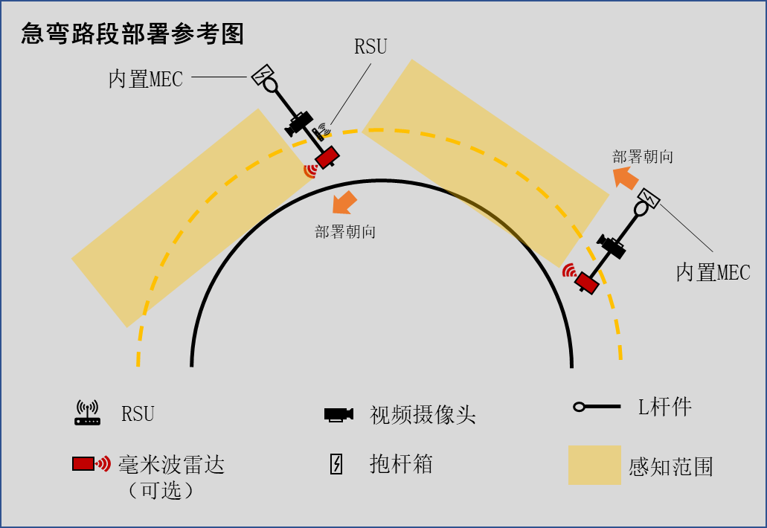
图 急弯路段部署示意图
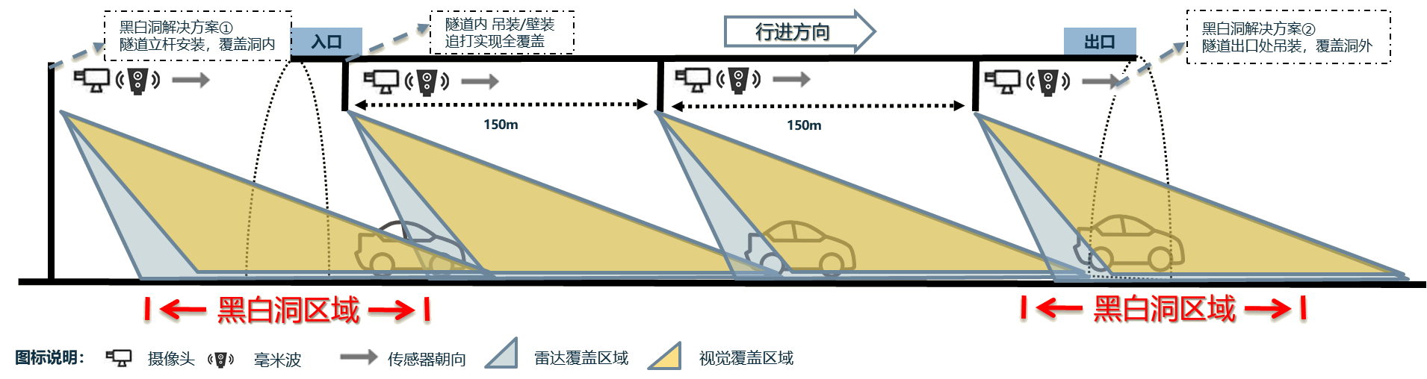
图 隧道路段感知部署示意图
2．设备参数要求
2.1 摄像头
（1）功能与接口要求
●支持面向视频和图像的二次开发功能，并可提供SDK；
●具有至少1个RS—485/232接口或1个RJ45 10M/100M/1000M自适应以太网接口；
●支持基于GNSS或NTP的时钟同步功能，可输出精度不低于1ms的时间戳；
●支持标准化的信息传输、交换、控制协议接口，支持使用RTSP协议输出视频数据，并满足GB/T 28181—2016标准要求。
●（城市点位）支持GNSS、PTP或PPS授时协议。
（2）性能要求
●应采用不低于200万像素的CMOS；
●支持H.265/H.264、MJPEG视频编码协议；
●支持JPEG、Smart JPEG视频编码协议，图片质量可配置；
●自带补光灯功能；
●可选支持红外功能，最大距离不小于100米；
●可选支持透雾，穿透雾霾成像，图像清晰。
（3）可靠性要求
●工作环境温度：－20℃～+55℃；
●工作环境湿度：0%～95%，无凝结；
●防护等级：不低于IP66；
●MTBF≥50000小时；
●支持抗震、电压过载保护、浪涌保护、设备防雷屏蔽；
●可在全气候环境下稳定工作，包括雨、雾、雪、大风、冰、灰尘等；
●满足GB/T 28789—2012中5.6—5.7节之要求。
2.2 AI相机
●最大输出4096×2336@50fps高清图像；
●支持双码流，且满足H.265H.264编码；
●支持1—4车道车辆抓拍、车牌识别和车辆结构化信息提取；
●支持机动车过车记录、违法抓拍、车牌识别、车辆类型识别、车内人脸抠图、车身颜色识别、图片合成、OSD信息叠加；
●支持最大256GB TF卡本地存储，抓拍图片可断网续传；
●支持网络接口、USB接口、RS—485接口、RS—232接口、I/O接口、报警输入输出、音频输入输出、外置灯接口、支持电源返送；
●具有网络防雷和防浪涌功能；
●低时延：从曝光采集到视频显示延时≤90ms；
●图像曝光时间戳：支持NTP校时、卫星校时。
2.3 毫米波雷达
（1）功能与接口要求
●可对8车道（含正向车道和反向车道）范围内的不少于256个交通目标进行检测，并可对交通目标进行轨迹跟踪；
●支持基于GNSS或NTP的时钟同步功能，可输出精度不低于1ms的时间戳；
●具有至少1个RS485/232接口或1个RJ45 10/100/1000M自适应以太网接口；
●毫米波雷达为客户端，接收方为服务端，支持TCP/UDP传输协议，支持对多个服务端传输数据；
●应满足国家主管部门关于路侧毫米波雷达的工作频段要求；
●支持GNSS、PTP或PPS授时协议。
（2）性能要求
●最远探测距离≥250m（纵向）；
●交通流量检测精度≥95%；
●平均车速的检测精度≥95%；
●占有率检测精度≥95%；
●排队长度检测精度≥95%；
●测速范围0～220km/h；
●速度检测分辨率≤0.6km/h；
●速度检测精度≤0.2km/h；
●距离检测分辨率≤0.5m（近程）、2m（远程）；
●距离检测精度≤0.2m（近程）、0.5m（远程）；
●角度分辨率≤2°；
●测角精度≤0.25°；
●帧率≥10fps。
（3）可靠性要求
●工作环境温度：－20℃～+55℃；
●工作环境湿度：0%～95%，无凝结；
●防护等级：不低于IP66；
●MTBF≥50000小时；
●可在全气候环境下稳定工作，包括雨、雾、雪、大风、冰、灰尘等；
●电器安全性能、可靠性及其他要求应满足GB/T 20609—2006中5.7—5.9节之要求。
2.4 激光雷达
（1）功能与接口要求
●支持雷达数据获取、可视化、保存和回放功能；
●可选支持多雷达数据融合功能；
●支持配置多种回波检测方式；
●支持点云输出、跟踪目标输出、点云和跟踪目标同时输出；
●支持基于GNSS或NTP的时钟同步功能，可输出精度在1ms内的时间戳；
●支持TCP/UDP传输协议，支持MQTT或protobuf应用层传输协议，支持IEEE 1588—2008（PTPv2）数据同步协议，支持PPS（Pulse Per Second）；
●具备至少1个RS485/232接口或1个RJ45 10M/100M/1000M自适应以太网接口；
●支持GNSS、PTP或PPS授时协议。
（2）性能要求
●测距距离不小于100m；
●测距精度不小于3cm（1 sigma）；
●垂直视场角不低于25°；
●水平视场角不低于80°；
●垂直角度分辨率平均不大于0.3°；
●水平角度分辨率平均不大于0.3°；
●帧率不低于10Hz；
●防护等级不低于1级人眼安全。
（3）可靠性要求
●工作环境温度：－20℃%～55℃；
●工作环境湿度：0%～95%，无凝结；
●防护等级：不低于IP66；
●MTBF≥50000小时；
●支持抗震、电压过载保护、浪涌保护、设备防雷屏蔽；
●可在全气候环境下稳定工作，包括雨、雾、雪、大风、冰、灰尘等。
2.5 交通信号控制机
●符合《道路交通信号控制机》（GB 25280）标准要求；
●可与南京市现有信号机实现无电缆绿波控制、行人过街协调控制等，可支持接入南京市公安局交通管理局现有交通智能信号控制系统，实现南京市公安局交通管理局配时优化中心相关技术要求、配时优化要求，按甲方要求接入现有交通智能信号控制系统时不得收取任何费用，同时在甲方要求信号机控制系统接入南京市公安局交通管理局各类系统或平台时，不得收取任何费用；
●具备区域联调联控和单点自主控制等多种控制功能，包含定周期控制、无电缆协调控制、单点优化控制、感应控制、行人过街控制、公交优先控制、系统公交优先控制、全红控制、关灯控制、黄闪控制、溢出控制、系统区域溢出控制、全息控制（设备级）、系统全息控制、可变车道控制（固定时段或自适应）等；
●整机全模块化（插件单元）设计，系统的硬件配置可作弹性调整，机器维修能简化为功能模块现场快速代换；
●配备液晶屏及键盘可现场显示及修改信号机工作参数、监控设备运行状态；
●可实现不少于32相位控制，最大扩展至不少于64相位，相序、相位含义可由用户设置；
●可实现不少于16个时段划分，最多可设不少于48个时段；
●可设置不少于20个方案，最多可设不少于128个方案；
●可储存不少于40个日计划调度表，不少于40个日计划方案，可按月份、日期、星期确定执行日计划方案的日期（可扩展至128个）；
●不少于60路灯控输出，可扩展至不少于108路灯控输出；用户可根据路口情况配置灯驱动板数量；
●不少于16路车辆检测器接入，可扩充至不少于32路，每路检测器具有自适应、自调协、自恢复功能，具有高稳定性、高适应性特点；同时设备可接二种以上类型的车辆检测器（环形线圈、微波、雷达、视频等多种车辆检测器）；
●通信接口丰富，不少于4路RS485、3路RS232、1路RS422、4路RJ45、1个USB接口，并可扩展至不少于8个RS485接口；
●配置不少于4路行人按钮请求通道数，并可拓展至不少于8路；
●支持GPS和北斗两种对时功能，同时信号机本身具有高精度的实时时钟（掉电计时功能）来同步多个整机设备的无电缆线控；
●具有掉电保护功能，工作参数和时钟可保持一个月不丢失；
●支持主/备电源板切换功能；
●具备外部电压监测功能；
●支持绿冲突，红绿同亮，绿、黄、红灯不亮故障检测功能；
●交流输入：220（+20%～－20%）VAC，50±2HZ；
●工作温度：－40℃～+70℃；
●配置智能机柜，单开门，有防雨、防潮、防尘、防震能力；高级防锈蚀和抗风化表面处理工艺，完全适合全天候的户外运行；
●智能机柜应能对接至南京市交管局现有智能运维管理平台，实现智能机柜各类信息的远程监管、远程开锁、告警提示、开锁权限设置等功能；支持通过日志记录模块，查看当前机柜相关日志，如：环境异常信息、开锁记录、断网记录、断电记录等；
●颜色及外观样式根据甲方要求样式进行设计和喷涂；
●支持可拆卸及更换要求，如可通过拆卸柜门、顶盖、侧门板等门板部件实现不更换底座的前提下完成机柜的更换；
●具有智能门锁、摄像头拍照、水浸检测、断电检测、温湿度检测、烟雾检测、远程断电功能；
●防护等级不低于IP55。
2.6 智慧信息处理单元
●不低于20TOPS的AI算力，不低于12GB内存；
●支持BDS/GPS/GLONASS卫星导航系统的单系统定位授时，以及任意组合的多系统联合定位授时；
●支持4G/5G蜂窝通信；
●支持M.2接口SATA固态硬盘和TF卡；
●支持不少于4路视频实时检测分析，支持交通感知目标检测跟踪；
●支持排队信息检测、过车数据检测、停车数据检测、车流信息统计；
●支持基于多源异构感知数据融合分析研判，实现信号自适应控制优化、溢出处置、相位优化、协调优化功能；
●具备信号数据分析处理功能，满足车路云一体化数据通信要求，支持信号灯状态信息、倒计时信息、信号灯故障信息、出行保障信息的推送；
●具备内外网数据交换安全隔离特性及低时延特性，保障信息安全实时传输；
●满足工控环境宽温要求。
2.7 边缘计算设备MEC
智能网联计算设备即路侧MEC设备，建设路侧MEC设备，应部署于路侧抱杆机箱内。
（1）基本功能与接口要求
●支持摄像机、毫米波雷达、激光雷达等设备的数据接入；
●支持与云控平台断开连接的状态下，仍可提供不间断业务服务；
●支持从摄像机获取视频流并进行视频解码、目标检测、目标跟踪、目标定位等功能，从毫米波雷达获取结构化数据，从激光雷达获取点云数据，并进行目标融合定位、跟踪等功能；
●支持与C—V2X RSU进行数据交互；
●支持RS485、RS232通信协议，具有至少1个RS485接口和1个RS232接口；
●支持远程运维管理功能；
●支持基于GNSS或NTP的时钟同步功能，可输出精度在1ms内的时间戳；
●可选配4G/5G/WiFi等通信模块实现无线回传。
（2）性能要求
●边缘计算设备的端到端处理时延应小于100ms；
●边缘计算设备的算力应至少满足并匹配所接入传感器的数据计算需求；
●感知的结构化数据输出频率≥10Hz；
●备注：边缘计算的端到端处理时延是指边缘计算设备接收到所有已接入感知设备回传的原始感知数据到融合计算出结构化消息数据的时延；
●路侧计算单元所接入的传感器应包括边缘计算所覆盖区域的全部智能网联路侧传感器。
（3）可靠性要求
●工作环境温度：－20℃～55℃；
●工作环境湿度：10%～90%，无凝结；
●防护等级：不低于IP40；
●MTBF≥50000小时，可用性宜不低于99.9%；
●支持抗震、电压过载保护、浪涌保护、设备防雷屏蔽；
（4）安全要求
●边缘计算设备应具备部署在具有防盗、防破坏条件的环境，具备及时发现设备的丢失、损坏等异常状态的能力；
●边缘计算设备应具备对于引导程序、系统程序、重要配置参数和通信应用程序等进行可信验证的能力；
●边缘计算设备及服务应具备安全通信能力，可采用SSL、TLS等安全技术保证边缘计算设备与云控平台的安全通信；
●边缘计算设备及服务应具备入侵防范与安全响应能力。
2.8 RSU
（1）C—V2X RSU无线通信协议技术要求
C—V2X RSU无线通信协议应满足以下标准要求：
表 RSU无线通信协议标准
序号 | 文件名称 | 文件号 | 文件类型
1 | 基于LTE的车联网无线通信技术总体技术要求 | YD/T 3400—2018 | 通信行业标准
2 | 基于LTE的车联网无线通信技术支持直连通信的路侧设备技术要求（报批稿） | YD/T 3755—2020 | 通信行业标准
3 | 基于LTE的车联网无线通信技术空中接口技术要求 | YD/T 3340—2018 | 通信行业标准
4 | 基于LTE的车联网无线通信技术网络层技术要求 | YD/T 3707—2020 | 通信行业标准
5 | 基于LTE的车联网无线通信技术消息层技术要求 | YD/T 3709—2020 | 通信行业标准
6 | 基于LTE的车联网通信安全技术要求 | YD/T 3594—2019 | 通信行业标准
7 | 基于LTE的车联网无线通信技术安全证书管理系统技术要求 | YD/T 3957—2021 | 通信行业标准
8 | 基于LTE的车联网无线通信技术应用标识分配及映射 | YD/T 4008—2022 | 通信行业标准
此外，C—V2X RSU的工作频段应满足《车联网（智能网联汽车）直连通信使用5905—5925MHz频段的管理规定》（工信部无〔2018〕203号）的要求，收发信息频率应在5905—5925MHz之间，不得超频收发信息。
（2）C—V2X RSU设备技术要求
●通信制式支持LTE—V2X（PC5直连通信）、4G；可选支持5G、WLAN802.11b/g/n等；
●支持基于北斗的定位与时钟同步功能；
●可选支持基于NTP的时钟同步功能；
●可选支持无GNSS通信功能，若部署于隧道等无GNSS信号场景，则此功能为必选；
●可选支持通过应用层多跳转发的方式，实现RSU的级联通信，并且能够跨模组通信，支持RSU通过多跳转发实现级联通信；
●支持安全芯片硬件加密和数据安全存储；
●支持远程运维管理功能；
●支持与国内主流信号机的对接，接口协议应符合公安行业标准GA/T 1743—2020《道路交通信号控制机信息发布接口规范》。
此外，C—V2X RSU设备应与主流厂家的OBU及RSU设备实现互操作，完成中国信通院协议一致性测试并取得相应证明；应提供无线数据终端进网检验相关报告及《无线电发射设备型号核准证》等证明。
（3）RSU设备直连通信性能要求
●传导接收灵敏度应满足通信行业标准YD/T 3755—2020《基于LTE的车联网无线通信技术支持直连通信的路侧设备技术要求》；
●发射功率应满足通信行业标准YD/T 3755—2020《基于LTE的车联网无线通信技术支持直连通信的路侧设备技术要求》；
●射频性能应满足通信行业标准YD/T 3755—2020《基于LTE的车联网无线通信技术支持直连通信的路侧设备技术要求》。
（4）RSU设备接口要求
●支持RJ45以太网接口，支持使用RS485接口对接交通信号机，支持即插即用；
●支持直流/交流/PoE至少一种供电模式，其中直流供电时应采用DC 9—36V、交流供电时应采用AC 220V并外加适配器（推荐）、PoE供电时应满足IEEE 802.3at协议要求；
●可选支持防盗SIM卡插槽。
（5）可靠性要求
●MTBF≥50000小时；
●保护等级不低于IP65；
●可靠性要求、电磁兼容要求、环境要求及电气安全要求应满足YD/T 3755—2020《基于LTE的车联网无线通信技术支持直连通信的路侧设备技术要求》附录B.4—B.7全部要求。
2.9 接入交换机
●工作环境温度：－40℃～75℃；
●包转发率不小于10Mpps；
●固定端口千兆以太网端口至少应不少于路侧系统需要接入的设备数且不少于4个；
●光接口应不少于2个；
●支持环网协议（STP/MSTP/RSTP）；
●支持防雷。
2.10 汇聚交换机
●工作环境温度：－40℃～65℃；
●包转发率不小于72Mpps；
●固定端口千兆以太网端口应不少于8个，万兆自适应光接口应不少于4个；
●支持环网协议（STP/MSTP/RSTP/G.8032）；
●支持防雷。
3．路侧系统性能要求
3.1 通信性能要求
（1）一致性要求
路侧通信终端需满足中国通信标准化委员会已经发布的YD/T3707—2020、YD/T 3709—2020、YD/T 3708—2020、YD/T 3710—2020、YD/T 3957—2021等技术标准的协议认证系统。
（2）接口要求
路侧数据接口满足GA/T 2151—2024《道路交通车路协同信息服务通用技术要求》、GA/T 1743—2020《道路交通信号控制机信息发布接口规范》、T/CCSA 455《车联网平台与路侧设备数据接口通信协议要求》、T/CCSA 456《车路协同路侧通信设备（RSU）运维管理平台技术要求》和T/CCSA《车路协同路侧感知与计算设备运维管理平台技术要求》（报批稿）的要求。
（3）准确性和覆盖率
RSU消息的准确性和覆盖率满足YD/T 3709—2020、CSAE 53—2020、CSAE 157—2020等标准要求。
3.2 感知能力要求
3.2.1 场景与感知能力等级匹配关系
下表列出了T/CSAE 53—2020、T/CSAE 157—2020与T/CSAE 158—2020等标准中可通过V2I实现的场景，并给出了不同场景对应的功能及性能分级要求。建设公司应对路侧设备所设计的场景需要的性能指标进行全部测试。
表 场景与感知能力匹配表
标准 | 场景列表 | 系统基础性能指标a | 交通参与者感知指标
标准 | 场景列表 | 系统基础性能指标a | 运动学指标b | 感知识别指标c
T/CSAE 53—2020 | 交叉路口碰撞预警 | SL3 | SL2 | SL1（平台数据类应用）  SL2（辅助驾驶应用）
T/CSAE 53—2020 | 左转辅助 | SL3 | SL2 | 同上
T/CSAE 53—2020 | 道路危险状况提示 | SL1 | — | —
T/CSAE 53—2020 | 限速预警 | SL1 | — | —
T/CSAE 53—2020 | 闯红灯预警 | SL1 | — | —
T/CSAE 53—2020 | 弱势交通参与者碰撞预警 | SL2 | SL2 | SL1（平台数据类应用）  SL2（辅助驾驶应用）
T/CSAE 53—2020 | 绿波车速引导 | SL1 | — | —
T/CSAE 53—2020 | 车内标牌 | SL1 | — | —
T/CSAE 53—2020 | 前方拥堵提醒 | SL1 | — | （数据来源于平台）  SL1（数据来源于感知）
T/CSAE 157—2020 | 感知数据共享 | SL3 | SL2（辅助驾驶应用） | SL2（辅助驾驶应用）
T/CSAE 157—2020 | 协作式变道 | SL3 | 同上 | 同上
T/CSAE 157—2020 | 协作式车辆汇入 | SL3 | 同上 | 同上
T/CSAE 157—2020 | 协作式交叉口通行 | SL3 | 同上 | 同上
T/CSAE 157—2020 | 差分数据服务 | SL1 | — | —
T/CSAE 157—2020 | 动态车道管理 | SL1 | SL1 | SL1
T/CSAE 157—2020 | 协作式优先车辆通行 | SL3 | — | —
T/CSAE 157—2020 | 场站路径引导服务 | SL1 | — | —
T/CSAE 157—2020 | 浮动车数据采集 | — | — | —
注：“—”表示不适用或无要求
a：“基础性能指标”包含本文中规定的全部指标；
b：“运动学指标”包含本文中所规定的交通参与者定位、速度检测、航向角检测精度；
c：“感知识别指标”包含本文中所规定的交通参与者类型识别精度与检出率、多目标跟踪精度。
注：*表示水平方向精度
#表示车侧向精度
##表示车辆移动方向精度
3.2.2 感知能力检测概述
感知能力检测将对T/CSAE 53—2020、T/CSAE 157—2020与T/CSAE 158—2020等标准中可通过V2I实现的场景所需的感知能力进行测试，其余场景的感知能力测试可参考进行测试。
3.2.3 基本性能指标要求
●车道感知覆盖率与感知范围
车道覆盖率应满足：
SL1：RC≥80%；
SL2：RC≥95%；
SL3：RC≥99%；
感知范围应覆盖实际应用所需的所有范围。
●系统感知时延
SL1：系统感知时延≤500ms；
SL2：系统感知时延≤200ms；
SL3：系统感知时延≤100ms。
●系统频率
SL1：系统频率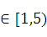Hz；频率偏差不得使实际频率低于系统频率要求；
SL2：系统频率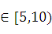Hz；频率偏差不得使实际频率低于系统频率要求；
SL3：系统频率≥10Hz；频率偏差不得使实际频率低于系统频率要求。
●速度检测精度
在给定识别精度和检出率的条件下，交通参与者速度检测精度应满足下表要求。
表 交通参与者速度检测精度分级要求表
感知等级 | 感知目标类别
感知等级 | 机动车 | 非机动车 | 行人 | 其它类别
SL1 | ≤5km/h | — | — | —
SL2 | ≤2.5km/h | ≤3.6km/h | ≤3.6km/h | —
SL3 | ≤1km/h | ≤1.8km/h | ≤1.8km/h | —
注：“—”表示不做要求或不适用。
●航向角检测精度
在给定识别精度和检出率的条件下，交通参与者航向角检测精度应满足下表要求。
表 交通参与者尺寸航向角精度分级要求表
感知等级 | 感知目标类别
感知等级 | 机动车 | 非机动车 | 行人 | 其它类别
SL1 | — | — | — | —
SL2 | ≤5° | — | — | —
SL3 | ≤2.5° | ≤5° | ≤5° | —
注：“—”表示不做要求或不适用。
●交通参与者多目标跟踪精度
交通参与者多目标跟踪精度（HOTA）宜满足下表要求。

表 交通参与者多目标跟踪精度分级要求表
感知等级 | 感知目标类别
感知等级 | 机动车 | 非机动车 | 行人 | 其它类别
SL1 | 30% | — | — | —
SL2 | 60% | 40% | 40% | —
SL3 | 80% | 50% | 50% | —
3.2.4 交通事件感知能力要求
●功能要求
路侧感知系统宜典型交通事件检测功能。系统可识别的交通事件类型应满足GB/T 28789、GB/T 29100及相关标准要求，包括但不限于：
◆停止事件；
◆逆行事件；
◆行人事件；
◆抛洒物事件；
◆拥堵事件；
◆低速/超速事件；
◆交通事故；
◆机动车驶离；
◆道路施工；
◆其他自定义事件。
路侧感知系统宜输出交通事件的感知结果信息，包括但不限于以下内容：
◆交通事件类型；
◆事件位置；
◆事件所在车道（可选）；
◆事件影响区域（可选）；
◆事件持续时间（可选）；
◆事件优先级（可选）；
◆事件涉及的交通参与者信息（可选）；
◆性能要求。
交通事件识别检出率≥96%，系统在正常工作状态中，24h内交通事件识别虚警数≤1次。
附件2

网络部署方案

1．系统网络架构
车路云一体化系统中的网络架构应包含5G网络、C—V2X直连通信网络、传输网络和算力基础设施，如下图所示。
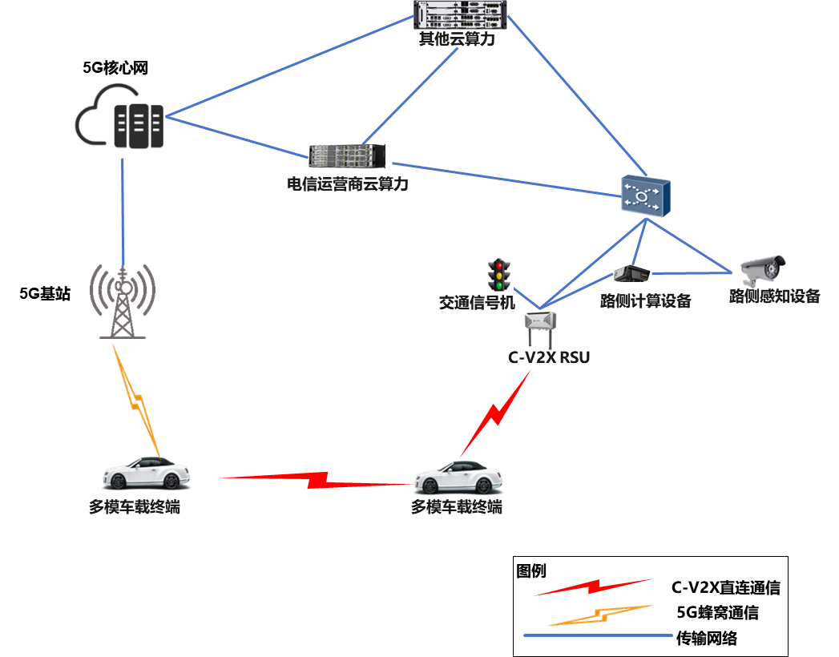
图 车路云一体化系统网络架构
系统应同时具备5G蜂窝通信和C—V2X直连通信双通道能力，5G网络支持广域覆盖，C—V2X直连通信网络实现重点区域覆盖。5G网络支持车辆与边缘云、区域云、中心云之间的通信，支持将交通信息、交通状态、智能驾驶、路侧融合感知等信息发送给车辆，实现车—平台—车和车—平台—路间的信息服务能力。C—V2X直连通信支持车—车、车—路间近程通信，支持交通信号机、路侧融合感知等信息通过C—V2X直连通信同时向多车辆进行高效播发，以及多车辆之间的车辆状态、位置等信息交互。
传输网络支持路侧设备之间互联组网，以及路侧设备、边缘云、区域云和中心云的全互联通信。此外，在道路光纤无法到达的区域，可依托5G网络完成路侧设备与云平台之间的数据传输。
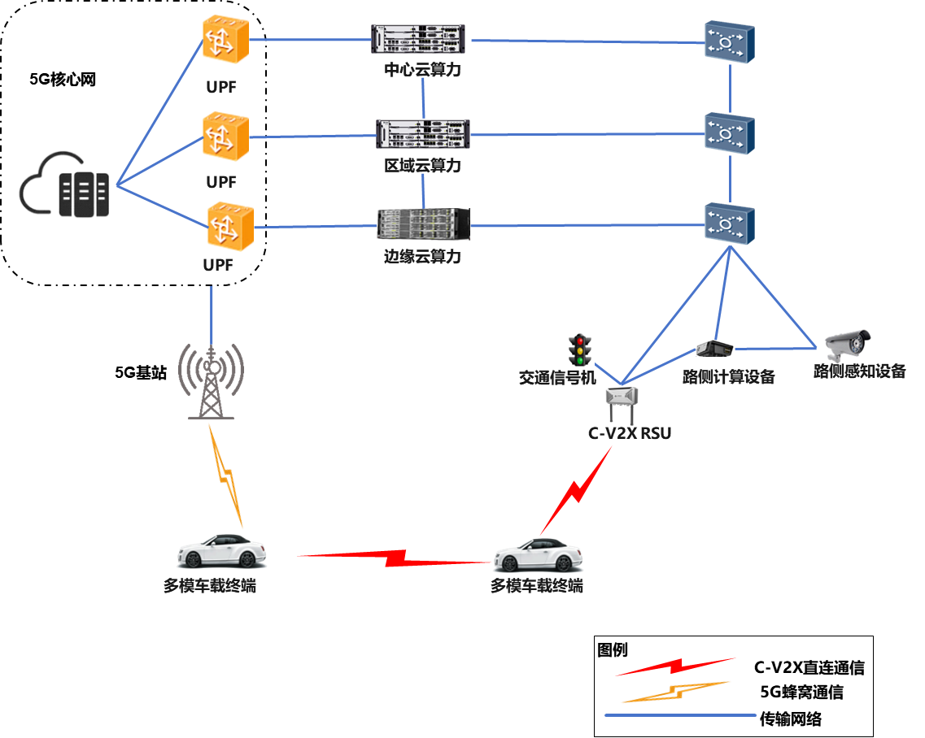
图 多级算力与网络融合架构
算力基础设施包含路侧计算设备和边缘、区域、中心云算力资源，支持多级算力之间的互联互通。可选择将云控基础平台及各类应用服务平台部署在电信运营商云算力，使用运营商提供的专用通道实现4G/5G网络至云平台的安全连接，实现与公网安全隔离；也可选择将云控基础平台及各类应用服务平台部署在城市数据中心、公有云等非电信运营商算力上。此外，可根据实际情况按需部署路侧计算设备。
在算力基础设施中，电信运营商可构建中心云算力（多部署在省级）、区域云算力（多部署在地市）和边缘云算力（多部署在边缘机房），结合相应的5G UPF网元下沉部署和业务分流，支撑5G网络实现不同的端到端传输时延，以满足不同业务的时延要求，可支撑云控基础平台和各类应用服务平台的分级部署，如上图所示。
2．5G和C—V2X直连通信协同组网
面向城市级车路云一体化系统，5G和C—V2X直连通信需协同组网。其中5G网络建设与优化由电信运营商负责，C—V2X直连通信网络建设可由电信运营商负责，也可由地方平台公司等主体负责。5G和C—V2X直连通信网络应达到本章所描述的服务能力，并且各主体应保障网络的持续运维和运营，以提供持续稳定的服务能力。
2.1 5G网络要求
构建城市级车联网专网，在现有5G网络覆盖的基础上，应进一步增补基站和开展网络优化，提升网络覆盖性能，实现城市区域道路覆盖率98%以上，路口等重点区域全覆盖；通过按需建设UPF、建立专用DNN通道、进行QoS专用设置等方案，降低业务时延，保障网络可靠性。
增强后5G网络在覆盖范围内可为智能网联汽车提供如下服务能力：
◆车辆到区域云算力的单向端到端网络通信时延及可靠性满足100ms@99%；
◆车辆到边缘云算力的单向端到端网络通信时延及可靠性满足50ms@99%；
◆上行传输带宽：面向车辆视频数据上传等业务，可支持业务范围内单用户20Mbps及以上的上行带宽保障；
◆业务连续性：提升车辆跨区域时的业务连续性保障能力，降低时延；
◆网络状态开放：基于车辆位置或车辆接入网络信息，向用户提供覆盖质量、时延等网络状态信息。
其中，上述端到端时延可靠性保障指标，以车辆数据通过UPF分流，且传输到电信运营商云算力基础设施上为基础进行测算。
在指定区域内小规模的新网络能力探索方面，可探索20ms@99%等增强服务能力。
2.2 C—V2X直连通信网络
C—V2X直连通信网络建设部署方面，应实现试点城市的所有红绿灯路口、遮挡严重或事故高发的非信控路口、快速路匝道出入口、环岛、隧道、停车场和其他交通隐患高发区域的LTE—V2X直连通信网络覆盖（即LTE—V2X RSU信号覆盖）。典型部署场景中的目标区域参考下表。
表 典型部署场景下LTE—V2X直连通信网络部署目标区域
典型部署道路环境 | 目标区域
信号灯控制路口：如十字/丁字/Y字路口 | 路口内，以及路口各方向停止线外延100米范围内的道路
遮挡严重或事故高发的非信控路口：如十字/丁字/Y字路口 | 路口内，以及路口各方向出入口外延100米范围内的道路
快速路匝道出口 | 匝道中距离分流位置150米范围内的道路，以及主路中距离分流位置150米范围内的上游道路
快速路匝道入口 | 匝道中距离合流位置150米范围内的道路，以及主路中距离合流位置150米范围内的上游道路
环岛 | 环岛内全部道路，以及环岛出入口外延100米范围内的道路
隧道 | 隧道内全路段范围
停车场 | 室外停车场：距出入口100m范围内的停车场内道路和停车场外道路  室内停车场：距出入口100m范围内的停车场外道路，以及停车场内全部范围
长直路段 | 路段内按需部署
其他交通隐患高发区域 | 距离交通事故隐患点（如，拐弯处）150米范围内上游道路
目标区域中的任意位置应满足如下覆盖性能指标，当接收到多个LTE—V2X RSU信号时，以其中PSSCH—RSRP最强结果为准：
◆PSSCH—RSRP值不低于—108dBm。PSSCH—RSRP定义参见《YDT 3340—2018基于LTE的车联网无线通信技术空中接口技术要求》中5.1.4.2.2章节；
◆PSSCH SINR值不低于5dB。PSSCH SINR定义为PSSCH PRB中解调参考信号的资源单元上的线性平均功率值（单位：瓦），除以解调参考信号的资源单元上的噪声和干扰的线性平均功率值（单位：瓦）。
基于LTE—V2X直连通信网络，可支持在200用户并发传输下，车辆与车辆、车辆与LTE—V2X RSU之间多对多网络传输平均时延低于30ms。
为了满足低时延业务要求，LTE—V2X RSU应与交通信号控制机和路侧计算设备直连，LTE—V2X RSU与交通管控设施之间信息交互应满足公安相关标准要求。
LTE—V2X RSU直连通信的工作频段应符合工信部分配的5905—5925MHz频段，此外LTE—V2X RSU应该满足下表内标准要求。
表 LTE—V2X RSU无线通信协议标准
序号 | 标准名称 | 标准编号 | 标准类型
1 | 基于LTE的车联网无线通信技术支持直连通信的路侧设备技术要求 | YD/T 3755—2024 | 通信行业标准
2 | 基于LTE的车联网无线通信技术网络层技术要求 | YD/T 3707—2020 | 通信行业标准
3 | 基于LTE的车联网无线通信技术消息层技术要求 | YD/T 3709—2020 | 通信行业标准
4 | 基于LTE的车联网无线通信技术安全证书管理系统技术要求 | YD/T 3957—2021 | 通信行业标准
5 | 基于LTE的车联网无线通信技术应用标识分配及映射 | YD/T4008—2022 | 通信行业标准
3．车载终端要求
根据《通知》要求，试点运行车辆100%安装C—V2X车载终端和车辆数字身份证书载体；鼓励对城市公交车、公务车、出租车等公共领域存量车进行C—V2X车载终端搭载改造，新车车载终端搭载率达50%；鼓励试点城市内新销售具备L2级及以上自动驾驶功能的量产车辆搭载C—V2X车载终端；支持车载终端与城市级平台互联互通。
为获得前述5G网络服务能力，车载终端应支持5G切片功能，支持按应用选择网络切片的功能，支持通过URSP规则进行网络切片选择，具备车路云业务专用DNN通道配置能力，支持网络信息交互的接口开放。
为获得前述C—V2X直连通信服务能力，车载终端应支持LTE—V2X直连通信能力，其LTE—V2X直连通信的工作频段应符合工信部分配的5905—5925MHz频段，应该满足下表内标准要求。
表 C—V2X车载终端（LTE—V2X OBU）无线通信协议标准
序号 | 标准名称 | 标准编号 | 标准类型
1 | 基于LTE的车联网无线通信技术支持直连通信的车载终端设备技术要求 | YD/T 3756—2024 | 通信行业标准
2 | 基于LTE的车联网无线通信技术网络层技术要求 | YD/T 3707—2020 | 通信行业标准
3 | 基于LTE的车联网无线通信技术消息层技术要求 | YD/T 3709—2020 | 通信行业标准
4 | 基于LTE的车联网无线通信技术安全证书管理系统技术要求 | YD/T 3957—2021 | 通信行业标准
5 | 基于LTE的车联网无线通信技术应用标识分配及映射 | YD/T4008—2022 | 通信行业标准
4．传输网络要求
4.1 路侧设备间网络
路侧设备间网络应支持各类设备接入端口，应满足多个路侧设备间数据传输的通信带宽、时延、可靠性等要求。
4.2 路侧设备数据回传网络
路侧设备数据回传网络实现路侧设备、边缘云、区域云和中心云的全互联通信，可使用电信运营商有线专线或城市其他光纤资源方式实现。回传网络应提供如下能力：
◆满足路侧设备与平台间通信的带宽、时延、可靠性要求；
◆具备多业务承载能力，应能按各业务要求提供多业务承载和业务隔离，支持高优先级的业务流不会被低于其优先级的业务流影响传输质量；
◆具备冗余保护能力，支持链路级、设备级保护；
◆具备多层级的可扩展性，包括网络设备数量及链路带宽的可扩展性；
◆支持IPv6部署，并具备IPv6 Only演进能力。在特定区域内，可支持IPV6+技术；
◆在隧道等特殊场景或业务需求下，可支持部署NTP或PTP协议以满足终端设备时间同步要求。
对于路侧不具备光纤铺设条件的场景，可在路侧部署5G CPE，路侧摄像机、雷达等设备可利用5G网络将相关数据回传至云平台。
附件3

运维保障方案

在行业推荐标准明确之前，应参照部分地标开展路侧智能化基础设施的运维工作。
1．运维分类
参照《公路养护技术规范》，养护按其工程性质、技术复杂程度和规模大小，分为小修保养、中修工程、大修工程、改建工程等四类。本规范运维工作主要对应小修保养及中修工程，针对设施的大修工程、改建工程等，需专项设计及建设，不在本次运维范围内。
智能网联道路设施的运维工作分为四级，分别为：日常巡查、定期保养、定期检修、故障修复等内容。
1.1 日常巡查
日常巡查是指在巡视车上或通过步行目测以及其他信息化手段对路侧设施设备外观和运行状态进行的一般巡视检查，并对检查结果及时记录、报告或处理。
日常巡查频率，高速公路应不少于1次/天，其他各级公路及城市道路可按1次/1~3天进行。极端天气和交通量增加较大时，应提高日常巡查的频率。
1.2 定期保养
定期保养是指为了延长设备设施的使用寿命和减少故障，在一定时间间隔内对设备设施进行的周期性检查、清洁和保养并记录保养结果。
定期保养频率，高速公路应不少于1次/月，其他各级公路及城市道路可按1次/月进行。极端天气和交通量增加较大时，应提高清洁维护的频率。
1.3 定期检修
定期检修是指为了确保运行中的设备设施各参数符合相关技术要求，防止发生故障或损坏，通过检测仪器对机电设施的功能指标、性能参数进行试验、对比、调试，对检测结果定性判断，记录检测调试结果。
设施检修频率，高速公路应不少于半年1次，其他各级公路及城市道路可按1次/季度进行。极端天气和交通量增加较大时，应提高清洁维护的频率。
1.4 故障修复
故障修复是指排查设备故障并对设备损坏部件进行维修或更换，以恢复设备功能与设计使用功能相一致。
故障修复频率，可根据设施技术状况适时进行。
设备设施检修评定标准如下表所示。
表 设备设施检修评定标准
设施技术状况分类 | 技术状态
1类 | 设施完好无异常，或有异常、破损情况但较轻微，能正常使用
2类 | 设施存在破损，部分功能受损，维护后能使用，应准备采取对策措施
3类 | 设施存在严重破损，使用功能大部分或完全丧失，必须停用并采取紧急对策措施
a）缺陷责任期内，由承包人原因造成的设备故障缺陷，承包人应负责维修，并及时安装备件替代，确保点位无空档正常运行，并承担鉴定及维修费用。
b）缺陷责任期外，设备损坏需维修的由运维执行者负责统一进行备品备件更换实施，由运维管理者负责提供备品备件及相关材料，该部分费用采取据实结算方式。
c）受自然灾害等不可抗拒原因或交通事故造成设备损坏而无法修复的，须书面报告，按国有资产灭失的相关规定进行处理。
1.5 设施更换原则
a）设备设施经运维后关键功能、性能不能满足标准中规定的技术指标要求时，应更换新设备；
b）继续运维的费用与购买类似新设备相比经济性不高时，宜更换新设备；
c）机电设施连续运行年限达到设施生产单位标称的使用年限时，可更换新设备；
d）运营单位对设备设施有更高的应用需求时，可更换新设备。
2．外场设备设施运维
2.1 一般要求
a）运维执行者针对智能网联道路新型基础设施的运维作业，应符合运维管理者的要求与流程。并根据运维管理者对具体系统与设备的维护要求，结合设施设备的实际运行情况，制定年度维护计划。相关流程如下图。
b）运维执行者接到故障报修后，应按运维管理者的要求，使系统、设备及软件在规定的时间内恢复正常。维修作业完毕后，维修人员应按运维管理者的要求，认真填写设备故障维修单，并经运维管理者相关部门签字确认，或者通过云控平台相关软件提交维修信息。
图 运维流程图
c）加强运维工作的计划管理，根据系统运行的实际情况制定日常巡查、清洁维护、设备检修、专项工程计划，做好进度安排，确保运维工作的正常实施。
d）加强运维工作的技术管理，依靠科技进步，积极采用新设备、新技术、新材料、新工艺，提高系统设备运维的质量与效果，达到质量可靠、安全实用、经济合理、技术先进的要求。维护工作中做好备件、工具、仪器仪表、实验设施以及车辆的配备与管理，做好维护工作记录，做好相关竣工资料与工程技术档案的整理和管理工作，为运维工作提供可靠的技术支持。
e）加强运维人员的组织、管理与考核，实行岗位责任制。重视对维护人员的培训，不断提高维护人员的技术和管理水平。
f）贯彻安全生产的方针，制定安全技术措施，加强安全教育，实行安全操作、文明施工，确保维护人员的人身安全和系统设备安全稳定运行。
g）运维作业应按本标准的要求配备足够的运维车辆、仪器仪表。
h）运维作业应按运维管理者的规定，提交各类运维计划、总结、报告以及纸质表单。
i）运维作业应积极配合云控平台的信息化管理，按运维管理者的要求，向运维管理软件系统输入所要求的表单、数据。
2.2 日常巡查
日常巡查应包括日常巡查中发现、记录、报告或处理明显异常，巡查内容如下表所示。
表 日常巡查内容
序号 | 内容
1 | 前端设备在线率检查、数据复核
2 | 设备工作环境是否符合要求（有无树木、垃圾遮挡等）
3 | 设备机体是否损坏、工作状态指示灯是否准确
4 | 设备箱体是否有损坏、设备箱柜门是否正常关闭
5 | 其他附属设施有无明显结构变形破坏
6 | 电缆沟、手井是否存在明显淤积
7 | 杆件有无粘贴、悬挂广告
8 | 在运维合同中约定的其他日常巡查内容
2.3 定期保养
定期保养应保持设备外观干净、整洁、无污垢，并进行巡查工作以保证机电设施完好。
电气设施采用湿法清洁时，应注意保护人员安全和机电设施内部电气元件安全，并应防止液体渗入设施内；采用干法清洁时，应采取必要的降尘措施，对清扫不能去除的污垢，经判别可用湿法清洁时，可用清洁剂进行局部特别处理。定期保养内容如下表所示。
表 定期保养内容
序号 | 名称 | 内容
1 | 摄像机 | 定期对摄像机防护罩进行清洁，确保摄像机外壳、镜头清洁，防护罩内无积水，密封性能好，确保图像的清晰度。
2 | 雷达 | 保持设备外观干净、整洁、无污垢，并保证设备完好。
3 | RSU | 保持设备外观干净、整洁、无污垢，并保证设备完好。
4 | 边缘计算单元 | 定期进行保洁整理，包括机箱内配备走线槽和配线架是否完好；防雷装置是否完好；所有进出线孔是否密封良好，是否满足防水、防尘要求；外观干净、整洁、无污垢、内部除尘，保证内外表面防腐层无剥落、无锈蚀。
5 | 机箱 | 对机箱的箱体进行清洁维护，确保箱体外壳完整、门锁完好，无缺损；箱体接地良好；对紧固件进行检查，确保紧固件紧固；  对箱内进行清洁和箱内部件进行检查，确保箱内整洁；箱内部件固定牢固，走线规范；各种接插件接触良好、变压器及光端机电源输出电压正常；空气开关位置正常，无跳脱情况、标示清楚；人工旁路空开铅封完好；交换机正常工作。
6 | 人手井 | 定期对人手井进行清洁，无积水、干净整洁（不包括流水井）；保持所维护光缆所用管道和人（手）孔清洁；  对人手井内光缆整理，保证光缆、接头盒固定绑扎，保证所维护光缆走线、盘留合理，标牌清晰完整，托架完好。
7 | 配套设施设备 | 定期进行保洁整理，确保机箱立杆等外场设备上无私自粘贴的小广告、不干胶等牛皮癣，及时对机箱内外、立杆外表破损位置采取补漆除锈等防护措施，按要求对设备摆放、线缆布设进行整理规范，确保安全、美观、整洁。
在特殊天气、重大活动路线的设备重点巡查和保障：
a）在气象预报即将发生台风、暴风雨或其他恶劣天气之前，在重大活动和节假日之前或期间，对外场设备进行维护保养和维修巡检一次，重点检查外场设备安装牢固性，尽量避免和降低恶劣天气对外场设备的破坏。防雷接地装置应在每年雷雨季前后进行检查。
b）在重大活动和节假日期间，对活动场地周边的外场设备进行维护保养和维修巡检一次，为重大活动和节假日庆典等提供技术保障。
2.4 定期检修
设备检修应包括发现其他工程设施的异常，掌握并判定其技术状况，确定相应的运维对策或措施。
表 定期检修内容
序号 | 名称 | 内容
1 | 摄像机 | 外观有无污染、损伤
1 | 摄像机 | 电流、电压测量
1 | 摄像机 | 调整聚焦及焦距
1 | 摄像机 | 安装部位是否松动、锈蚀
1 | 摄像机 | 机内保养、确保防护罩内无积水
1 | 摄像机 | 功能是否正常
1 | 摄像机 | 配线有无异常、污染、损伤、过热、松动、断线
1 | 摄像机 | 图像是否清晰、稳定
1 | 摄像机 | 编解码是否正常
1 | 摄像机 | 远程管理调试及重启调试
2 | 雷达 | 外观有无污染、损伤
2 | 雷达 | 电流、电压测量
2 | 雷达 | 安装部位是否松动、锈蚀
2 | 雷达 | 机内保养
2 | 雷达 | 配线有无异常、污染、损伤、过热、松动、断线
2 | 雷达 | 感知功能是否正常
2 | 雷达 | 感知性能是否正常（范围、时延、频率、距离检测精确度、速度检测准确度、事件检测精度、车流量误差、平均时间占有率误差）
2 | 雷达 | 远程管理调试及重启调试
3 | RSU | 外观有无污染、损伤
3 | RSU | 电流电压测量
3 | RSU | 安装部位是否松动、锈蚀
3 | RSU | 机内保养
3 | RSU | 配线有无异常、污染、损伤、过热、松动、断线
3 | RSU | 平台数据是否稳定、完整
3 | RSU | 动态V2I通信能力（时延、丢包率、覆盖距离、发送周期、CR、CBR、RSRP、RSSNR、RSSI）
3 | RSU | 静态交通信息发布核对
3 | RSU | 频谱干扰排查
3 | RSU | MAP消息是否与实际道路数量、道路实际标识相符合
3 | RSU | SPAT消息是否与实际路口红绿灯匹配
3 | RSU | RSI消息是否与实际路侧信息匹配
3 | RSU | RSM消息是否与实际路口事件信息匹配
3 | RSU | 消息发送频率是否符合要求（MAP消息小于或等于1s，SPAT消息小于或等于500ms，RSM消息小于或等于100ms，RSI消息对于静态类RSI小于或等于1s，半静态类RSI小于或等于500ms，动态类RSI小于或等于100ms）
3 | RSU | 远程管理调试及重启调试
4 | 边缘计算单元 | 安装部位是否松动、锈蚀
4 | 边缘计算单元 | 平台数据是否稳定、完整
4 | 边缘计算单元 | 电流电压测量
4 | 边缘计算单元 | 机内保养
4 | 边缘计算单元 | 密码安全核对
4 | 边缘计算单元 | 视频、图片、数据混合存储功能是否正常
4 | 边缘计算单元 | 能否元数据输出车牌、车速、车辆位置、行驶姿态、车辆属性等数据
4 | 边缘计算单元 | 性能是否正常（识别准确率、轨迹准确率）
4 | 边缘计算单元 | 接口是否正常（网络接口、USB接口、串口、GPIO端口）
4 | 边缘计算单元 | 远程管理调试
5 | 光缆、电缆 | 外观有无污染、损伤，是否平直无扭绞
5 | 光缆、电缆 | 尾纤（缆）、终端盒外观检查
5 | 光缆、电缆 | 电缆接线盒有否缺损
5 | 光缆、电缆 | 手孔内检查
5 | 光缆、电缆 | 光纤通道后向散射信号曲线测试检查
5 | 光缆、电缆 | 电缆绝缘电阻测试
5 | 光缆、电缆 | 光缆、电缆防雷和接地装置检查
6 | 光端机 | 发送光功率
6 | 光端机 | 光接收灵敏度
6 | 光端机 | 传输误码率
7 | 路由器、交换机 | 设备运行情况和网络运行数据检查
7 | 路由器、交换机 | 告警显示检查
7 | 路由器、交换机 | 路由器的路由表和端口流量检查
7 | 路由器、交换机 | 交换机的VLAN表和端口流量检查
7 | 路由器、交换机 | 散热风扇检查
8 | 机箱 | 外观有无污染、损伤
8 | 机箱 | 安装部位是否松动、锈蚀
8 | 机箱 | 机内保养
8 | 机箱 | 电流电压测量
8 | 机箱 | 散热风扇检查
9 | 电缆沟、人手井 | 是否完好，有无漏水
9 | 电缆沟、人手井 | 有无杂物、积尘、积水
10 | 杆件、支架、基础 | 表面是否脏污，是否存在毁损
10 | 杆件、支架、基础 | 有无变形、裂缝、松动、裸露
10 | 杆件、支架、基础 | 避雷设施是否完好
10 | 杆件、支架、基础 | 接地设施是否完好
11 | 路侧系统 | 系统感知能力（视频+雷达轨迹拟合）
11 | 路侧系统 | 交通事件检测
11 | 路侧系统 | 路侧系统整体时延
12 | 独立场景 | 逆向超车预警
12 | 独立场景 | 交叉路口信号灯提示
12 | 独立场景 | 左转辅助
12 | 独立场景 | 闯红灯预警
12 | 独立场景 | 绿波车速引导
12 | 独立场景 | 车内标牌
12 | 独立场景 | 交叉路口碰撞预警
12 | 独立场景 | 道路危险状况提示
12 | 独立场景 | 抛洒物预警
12 | 独立场景 | 前方拥堵提示
12 | 独立场景 | 交通事故提示
13 | 路云场景 | 异常车辆提醒
13 | 路云场景 | 道路危险状况提示
13 | 路云场景 | 抛洒物预警
13 | 路云场景 | 前方道路施工预警
13 | 路云场景 | 前方拥堵提示
13 | 路云场景 | 交通事故提示
13 | 路云场景 | 紧急车辆提醒
14 | 外部支撑场景 | 基于路口协调的公交信号优先
14 | 外部支撑场景 | 区域信号控制优化推荐
14 | 外部支撑场景 | 可变车道动态控制推荐
14 | 外部支撑场景 | 交叉口溢出提醒
14 | 外部支撑场景 | 交叉口信号配时失衡提醒
14 | 外部支撑场景 | 交通事故监测与应急管理
3．运维质量评定
3.1 运维作业过程质量评定
3.1.1 一般要求
a）建立质量管理岗位责任制，项目部根据各工种的特点，制定质量管理责任制，明确职责范围、工程程序、质量标准、质量目标、规范施工及管理。
b）对现场使用的加工工具、试验设备、工作环境和操作人员的资格是否符合规定要求进行检查，并对检查结果负责。
c）严格检查所采用的图纸、文件、技术说明书等文件的配套性、有效性。
d）检查核对本次产品需要的零件、部件及各类装配件是否符合图纸要求，产品标识是否记录清楚、完整。
3.1.2 运维作业应保证设备设施月平均在线率不低于90%，故障及时响应率为100%、故障修复率为100%（剔除第三方因素和故障抢修引起的设备不在线）。
3.1.3 抽检评率
包括设备功能及性能的实际检验和维护记录资料的检查。其中维护记录资料的抽查率不低于30%，定期维护项目的实际检验抽检率不低于30%，当检测发现问题较多时，应加大抽检的频率。
3.1.4 评分办法
a）外观评定：按构成分项设施中分项设备的一个单位为一个测点；计分点：有轻微缺陷无证据时、有轻微缺陷且有证据时、有明显缺陷、有严重缺陷等。
b）运维记录资料评分：记录抽查项目合格率、运维记录抽查项目得分、记录资料得分。
c）实际检验项目评分：实际检验抽查项目合格率、实际检验抽查项目得分、实际检验抽查项目得分。
d）运维质量评分：维护质量评分=（实际检验项目得分×0.9）+（维护记录资料得分×0.1）－外观评定扣分。
3.1.5 结果判定
维护质量保持在90分以上，并且实际检验项目中的关键项目全部符合，则维护质量评定为合格，否则维护质量评定为不合格。

附件4

车路云一体化推进计划
类别 | 建设内容 | 1.0测试验证阶段（到2025.9） | 2.0深化夯实阶段（到2026.9） | 3.0经验总结阶段（到2026.12）
路 | 3277个基础路口布设RSU  500个重点路口布设感知基础设施 | 2025第一季度进行1.0阶段工程可行性研究招标→完成工程可行性研究报告→详细设计招标→完成详细设计→进行建设总集招标  2025第二季度开始进行约200个信号机更换、200个信号机升级、400个RSU建设和检测复用、50个路口的感知基础设施建设和检测复用  2025第三季度完成1.0阶段的建设并进行建设效果验证 | 2025第四季度进行2.0阶段工程可行性研究招标→完成工程可行性研究报告→详细设计招标→完成详细设计  2026第一季度进行建设总集招标→开始进行信号机更换、RSU建设、路口的感知基础设施建设  2026第二季度完成2.0阶段的建设  2026第三季度进行3.0阶段工程可行性研究招标→完成工程可行性研究报告→详细设计招标→完成详细设计 | 2026第四季度进行建设总集招标→开始进行信号机更换、RSU建设、路口的感知基础设施建设，完成3.0阶段的建设
云 | 云控基础平台建设 | 2024第四季度进行详细设计招标→完成详细设计→进行建设总集招标→开始进行云控基础平台建设  2025第一季度初步完成云控基础平台1.0阶段建设 | 持续完善云控基础平台的建设，将路侧基础设施接入到云控基础平台内 | 持续完善云控基础平台的建设，将路侧基础设施接入到云控基础平台内
云 | 云控应用开发 | 2024第四季度同步进行云控应用开发，包括智能网联汽车监测平台的搭建、大屏展示系统的建设、桥隧场景、南站智慧停车场景的搭建  2025第一季度初步完成云控应用平台1.0阶段建设 | 依据场景需求，持续完善云控应用平台的建设 | 依据场景需求，持续完善云控应用平台的建设
云 | 信息安全系统建设 | 2024第四季度同步进行CA管理系统的搭建和云控平台信息安全防护系统的建设  2025第一季度初步完成信息安全系统1.0阶段建设 | CA管理系统接入车联网安全信任根管理平台；持续将路侧基础设施、车载终端接入CA管理系统 | 持续将路侧基础设施、车载终端接入CA管理系统，实现身份认证和安全通信，开展跨域互信互认互通验证
高精地图及北斗应用建设 | 政策标准体系 | 2025年第一季度完成《南京市高精地图基础底图数据规范》 | 完善《南京市高精地图基础底图数据规范》；完成《南京市高精地图使用管理规定》 | 标准规范推广应用
高精地图及北斗应用建设 | 北斗定位服务 | 2025年第一季度启动北斗地面基础设施北斗升级改造、北斗地面基础设施网加密建设 | 完成北斗地面基础设施北斗升级改造、北斗地面基础设施网加密建设；完成北斗高精度定位服务云平台建设 | 深化应用场景建设，总结提炼南京经验
高精地图及北斗应用建设 | 高精地图底图 | 2025年第一季度完成生态科技岛重点区域、隧桥示范线路、公交示范线路高精地图基础底图编制 | 引导秦淮、建邺、栖霞、江宁、溧水等五区开展车路云一体化高精地图安全应用试点，完成环卫、物流、南站、桥隧等示范场景线路或区域高精地图基础底图的采集和制作 | 按需采集更多数据，接入更多应用场景
高精地图及北斗应用建设 | 基础平台服务 | 2025第一季度调研市级云控基础平台需求，发布二三维一体化高精地图基础底图服务 | 完善地图中心、资源中心、开发中心、服务中心模块功能，融合电子地图、地名地址、地理实体、三维模型等实景三维时空数据信息，构建智能网联汽车车路云一体化统一的数字时空基础 | 依据场景及市级云控基础平台的需求，提供更多时空信息数据服务
场景打造 | 2个典型环境  N个典型应用 | 2025第三季度完成1.0阶段场景建设内容 | 继续开展后续场景打造 | 继续开展后续场景打造
附件5

车路云一体化推荐标准清单
标准项目及分类 |  |  | 项目类型 | 发布机构 | 执行要点
一体化系统（100）
 | 系统与架构（120）
 | 1 | T/CSAE 295.1—2023车路云一体化系统 第1部分：系统组成及基础平台架构 | 团体标准 | 中国汽车工程学会（CSAE） | 作为云控基础平台系统架构的设计规范，标准全部内容参照执行。
 | 数据交互与存储（130）
 | 1 | T/CSAE 295.2—2023车路云一体化系统 第2部分：车云数据交互规范 | 团体标准 | 中国汽车工程学会（CSAE） | 建议安装车载终端的智能网联汽车与云控基础平台交互的传输协议采用TCP（二进制）方式，标准全部内容参照执行。  交通事件和交通标志编码方式，label等将随产业应用情况进行更新。
新型架构汽车（200）
 | 网联车载终端（240）
 | 1 | GB/T基于LTE—V2X直连通信的车载信息交互系统技术要求及试验方法（已报批） | 国家标准 | 全国汽车标准化技术委员会（TC114） | 对于支持LTE—V2X直连通信方式的车辆类型需全部遵守。
 | 2 | YD/T 3756—2024基于LTE的车联网无线通信技术支持直连通信的车载终端设备技术要求 | 行业标准 | 中国通信标准化协会（CCSA） | 对于支持LTE—V2X直连通信方式的车载终端，文件中规定的PC5接口相关技术要求部分（4、5、6、7（7.2.6.4除外）、9、10.1）需全部遵守。
 | 3 | YD/T 3848—2021基于LTE的车联网无线通信技术支持直连通信的车载终端设备测试方法 | 行业标准 | 中国通信标准化协会（CCSA） | 对于支持LTE—V2X直连通信方式的车载终端，文件中规定的PC5接口相关的测试要求部分（第4部分、5.1、第6部分、第7部分、第8部分、9.1、第10部分）需全部遵守。
 | 4 | GB/T 43187—2023车载无线通信终端 | 国家标准 | 全国汽车标准化技术委员会（TC114） | 对于支持4G或5G通信方式的车载终端需全部遵守。
智能基础设施（300）
 | 路侧系统及基础设施（310）
 | 路侧网联设备（311）
 | 1 | T/CSAE 159—2024基于LTE的车联网无线通信技术直连通信系统路侧单元技术要求（修订版） | 团体标准 | 中国汽车工程学会（CSAE） | 规定路侧通信设备（RSU）消息发送最小要求，标准全部内容参照执行。
 | 2 | YD/T 3755—2024基于LTE的车联网无线通信技术支持直连通信的路侧设备技术要求 | 行业标准 | 中国通信标准化协会（CCSA） | 规定路侧设备（RSU）接入层规范，本标准直连通信方式部分（第5部分、第6部分、第7部分（7.2.6.4除外）、第9部分、第10部分、11.1、附录A、附录B）参照执行。
 | 3 | YD/T 3847—2021基于LTE的车联网无线通信技术支持直连通信的路侧设备测试方法 | 行业标准 | 中国通信标准化协会（CCSA） | 规定路侧设备（RSU）接入层协议一致性测试、互联互通测试等，本标准直连通信方式部分（第4部分、5.1、第6部分、第7部分、第8部分、9.1、第10部分、附录A）参照执行。
 | 路侧感知设备（312）
 | 1 | YD/T 4770—2024车路协同路侧感知系统技术要求及测试方法 | 行业标准 | 中国通信标准化协会（CCSA） | 标准全部内容参照执行。
 | 交通管控设施（314）
 | 1 | GA/T 1743—2020道路交通信号控制机信息发布接口规范 | 行业标准 | 全国道路交通管理标准化技术委员会（TC576） | 标准第5部分、第6部分和第7部分（信号灯灯色状态、车道功能状态、车道/匝道控制消息）、附录A.3、A.4、A.5内容需参照执行。  其他交互信息将随产业应用情况进行更新。
 | 2 | GB/T道路交通管控设施信息交互接口规范（已征求意见） | 国家标准 | 全国道路交通管理标准化技术委员会（TC576） | 标准全部内容参照执行。
 | 路端建设运维（315）
 | 1 | GB∕T 40994—2021智慧城市智慧多功能杆服务功能与运行管理规范 | 国家标准 | 城市公共设施服务标准化技术委员会（TC537） | 标准全部内容参照执行。  针对车联网应用新增的摄像头/毫米波雷达/激光雷达等设备可参照其他标准规范或实际情况进行部署运维。
 | 2 | T∕CA 009—2020城市道路智慧综合杆工程技术规范 | 团体标准 | 中国通信工业协会（CCIA） | 除路侧单元设备（RSU）功能及指标部分（6.2.15）以外，其他内容参照执行。  建议实际安装时依据道路/路口需求预留车联网应用新增的摄像头/毫米波雷达/激光雷达等点位。
 | 高精度地图与定位（320）
 | 1 | GB/T 42517.1—2023智能运输系统智能驾驶电子道路图数据模型与表达第1部分：封闭道路 | 国家标准 | 全国智能运输系统标准化技术委员会（TC268） | 适用于封闭道路的智能驾驶电子道路图制作。标准全部内容参照执行。
 | 2 | GB/T 42517.2—2023智能运输系统智能驾驶电子道路图数据模型与表达第2部分：开放道路 | 国家标准 | 全国智能运输系统标准化技术委员会（TC268） | 适用于开放道路的智能驾驶电子道路图制作，标准全部内容参照执行。
 | 3 | CH/T 4026—2023道路高精导航电子地图数据规范 | 行业标准 | 全国地理信息标准化技术委员会（TC230） | 适用于高精导航地图制作，标准全部内容可参考执行。
 | 4 | CH/T 4027—2023道路高精导航电子地图生产技术规范 | 行业标准 | 全国地理信息标准化技术委员会（TC230） | 适用于高精导航地图的生产作业，标准全部内容可参考执行。
 | 5 | GB 20263—2006导航电子地图安全处理技术基本要求（修订版）（已立项） | 强制性国家标准 | 全国地理信息标准化技术委员会（TC230） | 适用于公开出版、销售、传播、演示和使用的导航电子地图，标准全部内容参照执行。
 | 6 | GB/T高级辅助驾驶地图审查要求（已报批） | 国家标准 | 全国地理信息标准化技术委员会（TC230） | 适用于高级辅助驾驶地图的审查，标准全部内容参照执行。
 | 7 | GB智能网联汽车时空数据安全处理基本要求（已征求意见） | 强制性国家标准 | 全国地理信息标准化技术委员会（TC230） | 标准全部内容参照执行。
 | 8 | GB智能网联汽车时空数据传感系统安全基本要求（已征求意见） | 强制性国家标准 | 全国地理信息标准化技术委员会（TC230） | 标准全部内容参照执行。
 | 9 | GB/T车载定位系统技术要求及试验方法 第1部分：卫星定位（已送审） | 国家标准 | 全国汽车标准化技术委员会（TC114） | 标准全部内容参照执行。
 | 10 | CH/T智能汽车基础地图数据传输安全保护技术规范（已征求意见） | 行业标准 | 全国地理信息标准化技术委员会（TC230） | 规定了智能汽车基础地图数据传输安全保护的基本要求，标准全部内容参照执行。
 | 11 | T/CAGIS 13—2024高级辅助驾驶地图技术审查送审数据规格 | 团体标准 | 中国地理信息产业协会（CAGIS） | 适用于高级辅助驾驶地图技术审查的在线送审活动，标准全部内容参照执行。
云控平台（400）
 | 云控基础平台（410）
 | 共性基础能力（411）
 | 1 | T/CSAE 295.5—2023车路云一体化系统 第5部分：平台服务场景规范 | 团体标准 | 中国汽车工程学会（CSAE） | 云控基础平台可参照本标准提供应用服务，涉及相关服务的服务供应商可与云控基础平台对接为客户提供服务。第8、9部分将根据产业实际情况进行更新。
 | 信息基础设施（412）
 | 1 | YD/T 4477—2023面向C—V2X的多接入边缘计算平台技术规范 | 行业标准 | 中国通信标准化协会（CCSA） | 针对承载云控基础平台边缘云、区域云业务的底层边缘计算平台的功能、性能要求及测试方法可参照执行。  其中第五部分系统概述，MEC平台服务能力开放技术要求与测试方法（6.5，7.4）可不用参照执行。
 | 云控应用（420）
 | 1 | T/CCSA 456—2023车路协同路侧通信设备（RSU）运维管理平台技术要求 | 团体标准 | 中国通信标准化协会（CCSA） | 针对RSU运维功能、设备与平台间运维接口和数据交互格式，全部内容可参考执行。
相关支撑平台（500）
 | 交通管理（510）
 | 1 | GA/T 2151—2024道路交通车路协同信息服务通用技术要求 | 行业标准 | 公安部道路交通管理标准化技术委员会（TC576） | 第4部分、5.1.1（交通信号控制信息、交通运行状态信息、中心交通管控信息、交通事件信息）、5.2.1、第6部分、附录A.2、A.3、A.4、A.5参照执行  其他交互信息将随产业应用情况进行更新。
 | 2 | GB/T道路交通管理车路协同系统信息交互接口规范（已征求意见） | 国家标准 | 公安部道路交通管理标准化技术委员会（TC576） | 标准全部内容参照执行。
 | 3 | GA/T 1049.2公安交通集成指挥平台通信协议 第2部分：交通信号控制系统（修订） | 行业标准 | 公安部道路交通管理标准化技术委员会 | 标准全部内容参照执行。
通信网络（600）
 | 通信协议（610）
 | 1 | YD/T 3400—2018基于LTE的车联网无线通信技术总体技术要求 | 行业标准 | 中国通信标准化协会（CCSA） | PC5接口技术要求部分（5、6.1.1、6.2、6.3.1、7.1.2、7.1.5.1、7.2.1、7.2.2（参照发送模式4）、7.3、7.4.1、7.4.3）参照执行。
 | 2 | YD/T 3340—2018基于LTE的车联网无线通信技术空中接口技术要求 | 行业标准 | 中国通信标准化协会（CCSA） | PC5接口技术要求部分（第4部分、第5部分）参照执行。
 | 3 | YD/T 3707—2020基于LTE的车联网无线通信技术网络层技术要求 | 行业标准 | 中国通信标准化协会（CCSA） | 标准全部内容参照执行。
 | 4 | YD/T 3708—2020基于LTE的车联网无线通信技术网络层测试方法 | 行业标准 | 中国通信标准化协会（CCSA） | 标准全部内容参照执行。
 | 5 | YD/T 3709—2020基于LTE的车联网无线通信技术消息层技术要求 | 行业标准 | 中国通信标准化协会（CCSA） | 标准全部内容参照执行。
 | 6 | YD/T 3710—2020基于LTE的车联网无线通信技术消息层测试方法 | 行业标准 | 中国通信标准化协会（CCSA） | 标准全部内容参照执行。
 | 7 | T/ITS 0233—2023面向车路协同的道路交通标志编号及映射 | 团体标准 | 中国智能交通产业联盟（C—ITS） | 标准全部内容参照执行。
 | 8 | YD/T 4008—2022基于LTE的车联网无线通信技术应用标识分配及映射 | 行业标准 | 中国通信标准化协会（CCSA） | 标准全部内容参照执行。
 | 9 | YD/T 4773—2024基于LTE的车联网无线通信技术V2I基础信息单播传输技术要求 | 行业标准 | 中国通信标准化协会（CCSA） | 标准全部内容参照执行。
 | 通信设备（620）
 | 1 | T/CCSA 442—2023 C—V2X路侧直连通信网络支撑能力测试方法 | 团体标准 | 中国通信标准化协会（CCSA） | 标准全部内容参照执行。
 | 2 | YD/T 4771—2024 C—V2X规模化测试系统及接口技术要求 | 行业标准 | 中国通信标准化协会（CCSA） | 标准全部内容参照执行。
 | 网联功能与应用（630）
 | 协同预警功能（631）
 | 1 | T/CSAE 53—2020—T/ITS 0058—2020合作式智能运输系统车用通信系统应用层及应用数据交互标准（第一阶段）（修订版） | 团体标准 | 中国汽车工程学会（CSAE）  中国智能交通产业联盟（C—ITS） | 参考第5部分应用定义及基本要求，第6部分应用层交互数据集以CCSA的YD/T3709为准。
 | 协同自动驾驶功能（633）
 | 1 | GB/T智能网联汽车自动泊车系统性能要求与试验方法（已征求意见） | 国家标准 | 全国汽车标准化技术委员会（TC114） | 标准全部内容参照执行。
 | 2 | T/CSAE 156—2020—T/CA 401—2020自主代客泊车系统总体技术要求 | 团体标准 | 中国汽车工程学会（CSAE）  中国通信工业协会（CCIA） | 针对L4级自主代客泊车系统和支持自主代客泊车功能的基础设施建设参照执行。  其中第7.2定位功能要求可不做参考。
 | 3 | T/CSAE 304—2023自主代客泊车场地试验方法 | 团体标准 | 中国汽车工程学会（CSAE） | 可参考本标准设计相应的自主代客泊车系统场地测试规范。
 | 4 | YD/T4778—2024基于5G的远程遥控驾驶信息交互系统总体技术要求 | 行业标准 | 中国通信标准化协会（CCSA） | 标准全部内容参照执行。  其中多接入边缘计算平台和中心子系统属于云控基础平台的边缘云，云端支持的“云控”功能为协同决策、协同控制标准件，“感知数据融合”功能为感知融合标准件。
安全（700）
 | 车端安全（710）
 | 1 | GB 44495—2024汽车整车信息安全技术要求 | 强制性国家标准 | 全国汽车标准化技术委员会（TC114） | 标准全部内容参照执行。
 | 2 | GB 44496—2024汽车软件升级通用技术要求 | 强制性国家标准 | 全国汽车标准化技术委员会（TC114） | 标准全部内容参照执行。
 | 网联通信安全（720）
 | 1 | YD/T 3957—2021基于LTE的车联网无线通信技术安全证书管理系统技术要求 | 行业标准 | 中国通信标准化协会（CCSA） | 标准全部内容参照执行。
 | 2 | YD/T 4973—2024基于LTE的车联网无线通信技术安全认证测试方法 | 行业标准 | 中国通信标准化协会（CCSA） | 标准全部内容参照执行。
 | 3 | YD/T 4774—2024车辆C—V2X异常行为管理技术要求 | 行业标准 | 中国通信标准化协会（CCSA） | 标准全部内容参照执行。
 | 云端及基础设施安全（730）
 | 云端安全（732）
 | 1 | T/CCSA 339—2021车联网网络安全防护定级备案实施指南 | 团体标准 | 中国通信标准化协会（CCSA） | 适用于车企、服务提供商等企业平台，全标准参照执行。
 | 2 | T/CCSA 441—2023车联网服务平台网络安全防护要求 | 团体标准 | 中国通信标准化协会（CCSA） | 适用于车企、服务提供商等企业平台，全标准参照执行。
 | 数据治理（740）
 | 1 | GB/T 44464—2024汽车数据通用要求 | 国家标准 | 全国汽车标准化技术委员会（TC114） | 标准全部内容参照执行。
云
 | 通用规范（810）
 | 1 | GB/T智能网联汽车自动驾驶系统通用技术要求（已报批） | 国家标准 | 全国汽车标准化技术委员会（TC114） | 本标准作为自动驾驶系统的通用标准，标准全部内容参照执行。
 | 2 | GB/T 41798—2022智能网联汽车自动驾驶功能场地试验方法及要求 | 国家标准 | 全国汽车标准化技术委员会（TC114） | 本标准作为公开道路测试的前提，标准全部内容参照执行。
 | 3 | GB/T智能网联汽车自动驾驶功能道路试验方法及要求（已报批） | 国家标准 | 全国汽车标准化技术委员会（TC114） | 本标准作为公开道路测试依据，标准全部内容参照执行。
 | 运行安全（820）
 | 1 | GB 44497—2024智能网联汽车自动驾驶数据记录系统 | 强制性国家标准 | 全国汽车标准化技术委员会（TC114） | 标准全部内容参照执行。
 | 2 | GA/T 1082—2021道路交通事故信息调查（修订版） | 行业标准 | 全国道路交通管理标准化技术委员会 | 标准全部内容参照执行。
 | 3 | T/CTS 7—2022智能网联汽车道路测试与示范应用道路交通事故信息采集技术规范 | 团体标准 | 中国道路交通  安全协会 | 标准全部内容参照执行。
 | 4 | T/CTS 9—2022智能网联汽车道路测试与示范应用通行规范 | 团体标准 | 中国道路交通  安全协会 | 标准全部内容参照执行。
 | 测试场景（830）
 | 1 | T/CSAE 309—2023智能网联汽车城市道路场景无人化测试场地试验方法及要求 | 团体标准 | 中国汽车工程学会（CSAE） | 作为通过GB/T 41798—2022测试的具备L4或L5级驾驶自动化系统乘用车的增测测试项目，是支撑开展无安全员的公开道路测试的前提，全部内容参照执行。

